**JUDUL**

**TUGAS AKHIR**



**OLEH**

**NAMA LENGKAP**

**NIM**

**PROGRAM STUDI SI - TEKNIK INFORMATIKA**

**JURUSAN TEKNOLOGI INFORMASI**

**FAKULTAS TEKNOLOGI INFORMASI DAN KOMUNIKASI**

**UNIVERSITAS SEMARANG**

**2022**

# PERNYATAAN PENULIS TUGAS AKHIR

DENGAN JUDUL

**JUDUL**

Dengan ini saya:

NAMA : **NAMA LENGKAP**

NIM : **NIM**

PROGRAM STUDI : TEKNIK INFORMATIKA

“Saya menyatakan dan bertanggung jawab dengan sebenarnya bahwa Tugas Akhir (TA) in adalah hasil karya saya sendiri kecuali cuplikan dan ringkasan yang masing – masing telah saya jelaskan sumbernya. Jika pada waktu selanjutnya ada pihak lain yang mengklaim bahwa Tugas Akhir (TA) ini sebagai karyanya, yang disertai dengan bukti – bukti yang ukup, maka saya bersedia untuk dibatalkan gelar Sarjana Komputer saya beserta segala hak dan kewajiban yang melekat pada gelar tersebut”.

Semarang, tgl dan bulan 2022

Penulis

**NAMA LENGKAP**

# PENGESAHAN TUGAS AKHIR

DENGAN JUDUL

**JUDUL**

OLEH:

|  |  |
| --- | --- |
| NAMA | : **NAMA LENGKAP** |
| NIM | : **NIM** |

DISUSUN DALAM RANGKA MEMENUHI SYARAT GUNA

MEMPEROLEH GELAR SARJANA KOMPUTER

PROGRAM STUDI S1 – TEKNIK INFORMATIKA

JURUSAN TEKNOLOGI INFORMASI

FAKULTAS TEKNOLOGI DAN KOMUNIKASI

UNIVERSITAS SEMARANG

TELAH DIPERIKSA DAN DISETUJUI

SEMARANG, TGL BULAN 2022

KETUA PROGRAM STUDI PEMBIMBING TUGAS AKHIR

S1- TEKNIK INFORMATIKA

**Nama Dosen Nama Dosen**

NIS: NIS DOSEN NIS: NIS DOSEN

DEKAN

**Nama Dosen**

NIS: NIS DOSEN

# PENGESAHAN UJIAN TUGAS AKHIR

DENGAN JUDUL

**JUDUL**

OLEH:

**NAMA LENGKAP**

**NIM**

Telah diujikan dan dipertahankan di hadapan dewan penguji pada Siding Tugas Akhir (TA) ……. , … Bulan 2022.

menurut pandangan kami, Tugas Akhir (TA) ini memadai dari segi kualitas maupun kuantitas untuk tujuan penganugerahan gelar sarjana computer (S.Kom).

|  |  |  |  |
| --- | --- | --- | --- |
| Ketua tim penguji | | Tanggal | Tanda Tangan |
| Nama Dosen | | …………… | ……….. |
| NIS. NIS Dosen | |
|  | |  |  |
| Penguji pendamping | |  |  |
| 1. | Nama Dosen | …………… | ……….. |
| NIS. NIS Dosen |
| 2 | Nama Dosen | …………… | ……….. |
| NIS. NIS Dosen |

# *ABSTRACT*

*A boarding house is one of the rental service providers which consists of several rooms and each room has several facilities offered or provided and also has a price that has been determined by the boarding house owner. Communication technology is now facing a very fast development. Most of human life has been helped by the presence of computers. One of the benefits of computers in human life is to manage, access, and disseminate data or information.*

*Part of the data processing for renting a boarding house is still done using a manual system. This manual system has several obstacles, including checking vacant rooms, recording new tenant data, recording and financial reporting is relatively longer, more difficult, and less accurate. Because of that, the data collection process is sometimes hampered due to the manual factor and also for payments, sometimes there are still many obstacles.*

*The problem of the inefficiency of the manual system, maybe it can be solved with a web-based management system that is an option to be designed and made in solving admin and boarding problems.*

*Keywords: rental information system, boarding house.*

# ABSTRAK

Kost adalah salah satu tempat penyedia jasa sewa yang terdiri dari beberapa kamar dan setiap kamar memiliki beberapa fasilitas yang ditawarkan atau diberikan dan juga memiliki harga yang telah ditentukan oleh pemilik kost. Teknologi komunikasi sekarang menghadapi perkembangan yang sangat cepat. Sebagian besar kehidupan manusia telah terbantu oleh kehadiran komputer. Salah satu manfaat komputer dalam kehidupan manusia adalah untuk mengelola, mengakses, dan menyebarkan data atau informasi.

Pengolahan data pada persewaan kamar kost sebagian masih dilakukan dengan sistem manual. Sistem manual ini mempunyai beberapa kendala, diantaranya pengecekan kamar kosong, pencatatan data penyewa baru, pencatatan dan pelaporan keuangan relatif lebih lama, lebih sulit, dan kurang akurat. Karena itu proses pendatan terkadang terhambat karena faktor manual tersebut dan juga untuk pembayaran terkadang masih banyak kendala.

Masalah tidak efisiennya sistem manual, mungkin bisa terselesaikan dengan adanya sistem managemen berbasis web yang menjadi pilihan untuk dirancang dan dibuat dalam menyelesaikan masalah admin dan pemilik kost

Kata kunci : sistem informasi penyewaan, kost.

**Pembimbing Tugas Akhir**

**Nama Dosen**

NIS: NIS Dosen

# KATA PENGANTAR

Puji syukur kehadirat Allah SWT yang telah melimpahkan rahmat dan hidayahnya kepada penulis, sehingga kegiatan Tugas Akhir (TA) yang berjudul “judul penelitian” yang dibuat untuk melengkapi salah satu syarat dalam menempuh pendidikan Strata 1 (S1) program studi teknik informatika di universitas semarang.

Dalam penulisan laporan tugas akhir ini, penulis mendapatkan bimbingan, pengarahan, nasehat dan bantuan dari berbagai pihak. Oleh karena itu pada kesempatan ini penulis mengucapkan terimakasih kepada:

1. Bapak Andy Kridasusila,SE.,M.M, selaku Rektor di Universitas Semarang
2. Bapak Susanto,S.Kom,M.Kom, selaku Dekan Fakultas Teknologi Informasi Dan Komunikasi Di Universitas Semarang.
3. Bapak April Firman Daru, S.Kom, M,Kom, selaku Ketua Program Studi S1 Teknik Informatika.
4. Bapak nama dosen pembimbing., selaku Dosen Pembimbing yang telah memberikan bimbingan kepada penulis sehingga penulis dapat menyelesaikan laporan ini.

Semarang, tgl bulan tahun

Penulis

**NAMA LENGKAP**

# DAFTAR ISI

PERNYATAAN PENULIS TUGAS AKHIR i

PENGESAHAN TUGAS AKHIR ii

PENGESAHAN UJIAN TUGAS AKHIR iii

*ABSTRACT* iv

ABSTRAK v

KATA PENGANTAR vi

DAFTAR ISI vii

DAFTAR GAMBAR ix

DAFTAR TABEL xiv

BAB I PENDAHULUAN 1

1.1. Latar Belakang 1

1.2. Perumusan Masalah 2

1.3. Batasan Masalah 2

1.4. Tujuan Tugas Akhir 2

1.5. Manfaat Tugas Akhir 3

1.6. Metodologi Penelitian 3

BAB II TINJAUAN UMUM KOST DPAVILLON 9

2.1. Profil Kost Eksekutif Dpavillon 9

2.2. Lokasi Kost Eksekutif Dpavillon 9

2.3. Visi dan Misi Kost Eksekutif Dpavillon 10

2.3.1. Visi 10

2.3.2. Misi 10

2.4. Struktur Organisasi Kost Eksekutif Dpavillon 10

2.5. Tugas dan Wewenang Masing – Masing Struktur 11

BAB III TINJAUAN PUSTAKA 12

3.1. Penelitian Sebelumnya 12

3.2. Pengertian Sistem 13

3.3. Pengertian Managemen 13

3.4. Pengertian Sistem Managemen 14

3.5. Pengertian Kost 14

3.6. Framework Laravel 14

3.7. Pengertian *PHP* 15

3.8. MySQL 19

3.9. XAMPP 21

3.10. Unified Modeling Language (UML) 21

3.11. Pengujian Sistem 29

BAB IV PERENCANAAN DAN ANALISA PERANCANGAN SISTEM 35

4.1. Analisa Sistem 35

4.2. Analisa prosedur lama 35

4.3. Identifikasi masalah 35

4.4. Pemecahan Masalah 36

4.5. Analisa Kebutuhan Sistem 36

*4.5.1.* Analisa Kebutuhan *Software* 36

*4.5.2.* Analisa Kebutuhan *Hardware* 36

4.6. Analisa Kebutuhan Data 37

4.7. Perancangan Sistem 37

4.7.1. Use Case Diagram 37

4.7.2. Sequence Diagram 59

4.7.3. Activity Diagram 82

4.7.4. Class Diagram 104

*4.7.5.* Perancangan *Database* 104

4.7.6. Perancangan Antarmuka 110

BAB V IMPLEMENTASI SISTEM DAN PENGUJIAN SISTEM 130

5.1. Implementasi *Database* 130

5.2. Antar Muka Sistem 135

5.3. Pengujian Sistem 154

5.3.1. Pengujian Black Box 154

5.3.2. Pengujian White Box 170

BAB VI PENUTUP 178

6.1. Kesimpulan 178

6.2. Saran 178

DAFTAR PUSTAKA 179

# DAFTAR GAMBAR

Gambar 1. 1. Model RAD (Rosa A.S, & Shalahudin, 2018) 5

Gambar 2. 1. Halaman Depan Kost Dpavillon 9

Gambar 2. 2. Denah Lokasi Kost Dpavillon 10

Gambar 2. 3. Struktur Organisasi Kost Dpavillon 11

Gambar 4. 1. Use Case Diagram 38

Gambar 4. 2. Sequence diagram Dashboard 60

Gambar 4. 3. Sequence diagram Available Rooms Manager 61

Gambar 4. 4. Sequence diagram Unavailable Rooms Manager 62

Gambar 4. 5.Sequence diagram All Rooms Manager 63

Gambar 4. 6. Sequence diagram Available Rooms Admin 64

Gambar 4. 7. Sequence diagram Unavailable Rooms Admin 65

Gambar 4. 8. Sequence diagram All Rooms Admin 66

Gambar 4. 9. Sequence diagram New Manager dan Admin 67

Gambar 4. 10. Sequence diagram Grace Manager dan Admin 68

Gambar 4. 11. Sequence diagram Late Manager dan Admin 69

Gambar 4. 12. Sequence diagram Normal Manager dan Admin 70

Gambar 4. 13. Sequence diagram All Booking Manager dan Admin 71

Gambar 4. 14. Sequence diagram Billing Manager 72

Gambar 4. 15. Sequence diagram Billing Admin 73

Gambar 4. 16. Sequence diagram Necessities Manager dan admin 74

Gambar 4. 17. Sequence diagram Fasilities Manager dan admin 75

Gambar 4. 18. Sequence diagram Customer Manager 76

Gambar 4. 19. Sequence diagram Customer Admin 77

Gambar 4. 20. Sequence diagram Report Manager 78

Gambar 4. 21. Sequence diagram Admin Manager 79

Gambar 4. 22. Sequence diagram Data Room Customer 80

Gambar 4. 23. Sequence diagram Data Profil Customer 81

Gambar 4. 24. Activity diagram Dashboard 82

Gambar 4. 25. Activity diagram Available Rooms Manager 83

Gambar 4. 26. Activity diagram Unavailable Rooms Manager 84

Gambar 4. 27. Activity diagram All Rooms Manager 85

Gambar 4. 28. Activity diagram Available Rooms Admin 86

Gambar 4. 29. Activity diagram Unavailable Rooms Admin 87

Gambar 4. 30. Activity diagram All Rooms Admin 88

Gambar 4. 31. Activity diagram New Manager dan Admin 89

Gambar 4. 32. Activity diagram Grace Manager dan Admin 90

Gambar 4. 33. Activity diagram Late Manager dan Admin 91

Gambar 4. 34. Activity diagram Normal Manager dan Admin 92

Gambar 4. 35. Activity diagram All Booking Manager dan Admin 93

Gambar 4. 36. Activity diagram Billing Manager 94

Gambar 4. 37. Activity diagram Billing Admin 95

Gambar 4. 38. Activity diagram Necessities Manager dan admin 96

Gambar 4. 39 Activity diagram Fasilities Manager dan admin 97

Gambar 4. 40 Activity diagram Customer Manager 98

Gambar 4. 41Activity diagram Customer Admin 99

Gambar 4. 42 Activity diagram Report Manager 100

Gambar 4. 43 Activity diagram Admin Manager 101

Gambar 4. 44 Activity diagram Data Room Customer 102

Gambar 4. 45 Activity diagram Data Profil Customer 103

Gambar 4. 46 Class Diagram Sistem Management Kost Dpavillion Menggunakan Laravel 104

Gambar 4. 47 Halaman Log In 111

Gambar 4. 48 Halaman Dashboard Manager 112

Gambar 4. 49 Halaman Dashboard Admin 112

Gambar 4. 50 Available Rooms Manager 113

Gambar 4. 51Unavailable Rooms Manager 113

Gambar 4. 52 All Rooms Manager 114

Gambar 4. 53 New Manager 114

Gambar 4. 54 Grace Manager 115

Gambar 4. 55 Late Manager 115

Gambar 4. 56 Normal Manager 116

Gambar 4. 57 All Booking Manager 116

Gambar 4. 58 Billing Manager 117

Gambar 4. 59 Necessities Manager 117

Gambar 4. 60 Fasilities Manager 118

Gambar 4. 61 Monthly Report Manager 118

Gambar 4. 62 Years Report Manager 119

Gambar 4. 63 Customers Manager 119

Gambar 4. 64 Admin Manager 120

Gambar 4. 65 Available Rooms Admin 120

Gambar 4. 66 Unavailable Rooms Admin 121

Gambar 4. 67 All Rooms Admin 121

Gambar 4. 68 New Admin 122

Gambar 4. 69 Grace Admin 122

Gambar 4. 70 Late Admin 123

Gambar 4. 71 Normal Admin 123

Gambar 4. 72 All Booking Admin 124

Gambar 4. 73 Billing Admin 124

Gambar 4. 74 Necessities Admin 125

Gambar 4. 75 Fasilities Admin 125

Gambar 4. 76 Customers Admin 126

Gambar 4. 77 Home Customer 126

Gambar 4. 78 Best Rooms Customer 127

Gambar 4. 79 Log In Customer 127

Gambar 4. 80 Create Account Customer 128

Gambar 4. 81 Home Customer 128

Gambar 4. 82 Best Rooms Customer 129

Gambar 4. 83 My Profile Customer 129

Gambar 5. 1. Database nando_ta 130

Gambar 5. 2 Tabel Billings 131

Gambar 5. 3 Tabel Bookings 131

Gambar 5. 4 Tabel Booking Additionals 132

Gambar 5. 5 Tabel Customers 132

Gambar 5. 6 Tabel Migrations 132

Gambar 5. 7 Tabel Employees 133

Gambar 5. 8 Tabel Fasilities 133

Gambar 5. 9 Tabel Room Fasilities 133

Gambar 5. 10 Tabel Necessities 134

Gambar 5. 11 Tabel Rooms 134

Gambar 5. 12 Tabel Personal Access Tokens 135

Gambar 5. 13 Halaman Log In 135

Gambar 5. 14 Halaman Dashboard Manager 136

Gambar 5. 15 Halaman Dashboard Admin 137

Gambar 5. 16 Available Rooms Manager 137

Gambar 5. 17 Unavailable Rooms Manager 138

Gambar 5. 18 All Rooms Manager 138

Gambar 5. 19 New Manager 139

Gambar 5. 20 Grace Manager 139

Gambar 5. 21 Late Manager 140

Gambar 5. 22 Normal Manager 140

Gambar 5. 23 All Booking Manager 141

Gambar 5. 24 Billing Manager 141

Gambar 5. 25 Necessities Manager 142

Gambar 5. 26 Fasilities Manager 142

Gambar 5. 27 Monthly Report Manager 143

Gambar 5. 28 Years Report Manager 143

Gambar 5. 29 Customers Manager 144

Gambar 5. 30 Admin Manager 144

Gambar 5. 31 Available Rooms Admin 145

Gambar 5. 32 Unavailable Rooms Admin 145

Gambar 5. 33 All Rooms Admin 146

Gambar 5. 34 New Admin 146

Gambar 5. 35 Grace Admin 147

Gambar 5. 36 Late Admin 147

Gambar 5. 37 Normal Admin 148

Gambar 5. 38 All Booking Admin 148

Gambar 5. 39 Billing Admin 149

Gambar 5. 40 Necessities Admin 149

Gambar 5. 41 Fasilities Admin 150

Gambar 5. 42 Customers Admin 150

Gambar 5. 43 Flowchart tambah booking 170

Gambar 5. 44 Flowgraph tambah booking 171

# DAFTAR TABEL

Tabel 3. 1. Simbol Use case Diagram (Muslihudin, 2016) 23

Tabel 3. 2. Simbol Activity Diagram (Muslihudin, 2016) 25

Tabel 3. 3. Simbol Class Diagram (Muslihudin, 2016) 27

Tabel 3. 4. Simbol Sequence Diagram (Muslihudin, 2016) 28

Tabel 4. 1. Alur Use Case Dashboard 39

Tabel 4. 2. Alur Use Case Available Rooms 40

Tabel 4. 3. Alur Use Case Unavailable Rooms 42

Tabel 4. 4. Alur Use Case All Rooms 44

Tabel 4. 5. Alur Use Case New 45

Tabel 4. 6. Alur Use Case Grace 46

Tabel 4. 7. Alur Use Case Late 48

Tabel 4. 8. Alur Use Case Normal 49

Tabel 4. 9. Alur Use Case All Booking 50

Tabel 4. 10. Alur Use Case Billing 51

Tabel 4. 11. Alur Use Case Necessities 52

Tabel 4. 12. Alur Use Case Fasilities 53

Tabel 4. 13.Alur Use Case Customers 54

Tabel 4. 14. Alur Use Case Laporan 56

Tabel 4. 15. Alur Use Case Admin 57

Tabel 4. 17. Alur Use Case Data Room 58

Tabel 4. 18. Alur Use Case Data Profil 59

Tabel 4. 19. tabel billings 105

Tabel 4. 20 tabel migrations 105

Tabel 4. 21tabel booking_additionals 106

Tabel 4. 22 tabel bookings 106

Tabel 4. 23 tbl_user 107

Tabel 4. 24 tabel rooms 108

Tabel 4. 25 tabel necessities 108

Tabel 4. 26 tabel personal_access_tokens 109

Tabel 4. 27 tabel fasilitas 110

Tabel 4. 28 tabel room_fasilities 110

Tabel 5. 1 Hasil Pengujian Black Box Login 155

Tabel 5. 2 Hasil Pengujian Black Box Available Rooms 155

Tabel 5. 3 Hasil Pengujian Black Box Unavailable Rooms 156

Tabel 5. 4 Hasil Pengujian Black Box All Rooms 157

Tabel 5. 5 Hasil Pengujian Black Box New 158

Tabel 5. 6 Hasil Pengujian Black Box Grace 158

Tabel 5. 7 Hasil Pengujian Black Box Late 159

Tabel 5. 8 Hasil Pengujian Black Box Normal 159

Tabel 5. 9 Hasil Pengujian Black Box All Booking 160

Tabel 5. 10 Hasil Pengujian Black Box Billings 160

Tabel 5. 11 Hasil Pengujian Black Box Necessities 161

Tabel 5. 12 Hasil Pengujian Black Box Fasilities 161

Tabel 5. 13 Hasil Pengujian Black Box Report 161

Tabel 5. 14 Hasil Pengujian Black Box Customers 162

Tabel 5. 15 Hasil Pengujian Black Box Admin 162

Tabel 5. 16 Hasil Pengujian Black Box Available Rooms 163

Tabel 5. 17 Hasil Pengujian Black Box Unavailable Rooms 164

Tabel 5. 18 Hasil Pengujian Black Box All Rooms 164

Tabel 5. 19 Hasil Pengujian Black Box New 165

Tabel 5. 20 Hasil Pengujian Black Box Grace 165

Tabel 5. 21 Hasil Pengujian Black Box Late 166

Tabel 5. 22 Hasil Pengujian Black Box Normal 166

Tabel 5. 23 Hasil Pengujian Black Box All Booking 167

Tabel 5. 24 Hasil Pengujian Black Box Billings 167

Tabel 5. 25 Hasil Pengujian Black Box Necessities 168

Tabel 5. 26 Hasil Pengujian Black Box Fasilities 168

Tabel 5. 27 Hasil Pengujian Black Box Customers 168

Tabel 5. 28 Hasil Pengujian Black Box Data Room 169

Tabel 5. 29 Hasil Pengujian Black Box Data Profil 169

# BAB I PENDAHULUAN

## Latar Belakang

Kost adalah salah satu tempat penyedia jasa sewa yang terdiri dari beberapa kamar dan setiap kamar memiliki beberapa fasilitas yang ditawarkan atau diberikan dan juga memiliki harga yang telah ditentukan oleh pemilik kost. Teknologi komunikasi sekarang menghadapi perkembangan yang sangat cepat. Sebagian besar kehidupan manusia telah terbantu oleh kehadiran komputer. Salah satu manfaat komputer dalam kehidupan manusia adalah untuk mengelola, mengakses, dan menyebarkan data atau informasi.

Rumah Kost Dpavillion ini sendiri berdiri pada tahun 2012 berada di Jl. Medoho Permai No.22a, Pandean Lamper, Kec. Gayamsari, Kota Semarang, Jawa Tengah 50166. Pengolahan data pada persewaan kamar kost sebagian masih dilakukan dengan sistem manual. Sistem manual ini mempunyai beberapa kendala, diantaranya pengecekan kamar kosong, pencatatan data penyewa baru, pencatatan dan pelaporan keuangan relatif lebih lama, lebih sulit, dan kurang akurat. Karena itu proses pendatan terkadang terhambat karena faktor manual tersebut dan juga untuk pembayaran terkadang masih banyak kendala.

Masalah tidak efisiennya sistem manual, mungkin bisa terselesaikan dengan adanya sistem managemen berbasis web yang menjadi pilihan untuk dirancang dan dibuat dalam menyelesaikan masalah admin dan pemilik kost.

Dibentuklah “SISTEM MANAGEMENT KOST DPAVILLION MENGGGUNAKAN LARAVEL “ adalah sistem yang akan dibangun dengan fungsi customer kost dapat melihat detail kost dan booking terlebih dahulu dengan metode pembayaran bisa di lakukan via transfer bank verifikasi manual dan pembayaran saat checkin di lokasi. Dengan tujuan bisa memudahkan customer dalam pemilihan dan booking kost serta pembayaran. Sistem managmement kost ini juga mempermudah admin dalam mengelola data laporan agar lebih mengefiseinsi waktu.

## Perumusan Masalah

Berdasarkan latar belakang diatas, maka penulis merumuskan permasalahan, yaitu bagaimana merancang dan membangun sistem management kost Dpavillion berbasis website yang dapat membantu pengelolaan laporan agar dapat meningkatkan efektivitas, efisiensi, dan produktivitas kerja.

## Batasan Masalah

Agar tidak menyimpang dari permasalahan dan dapat mencapai tujuan yang diharapkan, maka peneliti membatasi permasalahan pada :

1. Membuat Sistem Management Kost Dpavillion berisi tentang infomasi kebutuhan :
   1. *Customer* : a) Cari kost

b) Booking

c) Pendaftaran akun baru

d) Pembayaran kost

* 1. Admin : a) Mengelola data kamar, booking dan

pengeluaran

b) Mencetak laporan keuangan

* 1. Pimpinan : a) Kelola data admin

b) Mencetak laporan keungan

1. Sistem yang di bangun berbasis *website* menggunakan *framework* laravel.
2. Menggunakan metode dengan model RAD (*Rapid Application Development*).

## Tujuan Tugas Akhir

Tujuan dari pembangunan Sistem Management Kost Dpavillion berbasis *website* menggunakan *framework* laravel ini adalah sebagai berikut:

1. Menganalisis kebutuhan yang diperlukan untuk Sistem Management Kost Dpavillion berbasis *website*
2. Merancang dan membangun Sistem Management Kost Dpavillion berbasis *website* yang mampu mempermudah proses pengelolaan kost secara efektif dan akurat.
3. Melakukan pengujian dan mengimplementasikan Sistem Management Kost Dpavillion berbasis *website* pada admin dan pemilik kost.

## Manfaat Tugas Akhir

1. Bagi Penulis
2. Penulis dapat menerapkan dan mengembangkan apa yang telah penulis terima tentang teknologi informasi selama belajar di Universitas Semarang.
3. Penulis menjadi mampu untuk membuat suatu sistem yang interaktif.
4. Bagi Tempat Kost
5. Membantu dalam proses pengolahan data yang lebih cepat, dan efisien waktu.
6. Sebagai masukan dan solusi yang dapat digunakan dalam pembangunan sistem di kemudian hari.
7. Bagi Akademik
8. Sebagai tolak ukur kemampuan mahasiswa dalam menguasai materi yang diajarkan selama perkuliahan.
9. Dapat digunakan sebagai kajian dan referensi pada perpustakaan serta dapat digunakan oleh pihak-pihak tertentu.

## Metodologi Penelitian

Untuk melaksanakan penelitian diperlukan metode penelitian yang tepat. Adapun metodologi yang diterapkan memiliki beberapa tahap berikut:

1. Metode Pengumpulan Data
2. Pengamatan (Observasi)

Pengamatan langsung terhadap alur pengelolan kost yang dilakukan admin dan pemilik kost Dpavillon untuk memperoleh informasi yang nantinya akan diolah kedalam sistem management kost.

1. Wawancara (*Interview*)

Penulis mengumpulkan data dengan cara melakukan wawancara dengan pemilik kost Dpavillon.

1. Studi Pustaka

Mengumpulkan data dan informasi dengan cara mencari, menganalisa dan menyimpulkan dari berbagai buku bacaan lain yang berhubungan dengan objek penelitian.

1. Sumber Data

Sumber data yang digunakan antara lain :

1. Data Primer

Data Primer adalah data-data yang didapat secara langsung dari sumber yang menjadi objek penelitian. Data Primer diperoleh dengan cara observasi dan wawancara langsung terhadap pemilik kost. contohnya banyaknya jumlah kamar kost, jumlah penghuni yang ada, sejarah berdiri hingga kepengurusan.

1. Data Sekunder

Data Sekunder adalah data yang diperoleh secara tidak langsung dari sumber yang dijadikan objek penelitian dan digunakan sebagai pendukung data primer.

1. Metode Pengembangan Sistem

Metode pengembangan sistem yang digunakan adalah metode RAD *(Rapid Application Development).*

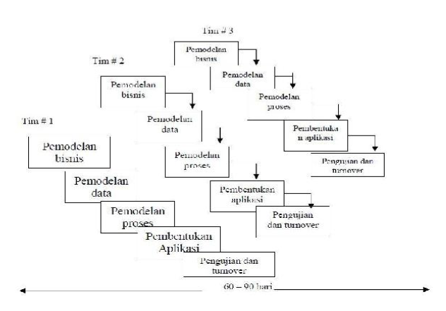

Gambar 1. 1. Model RAD (Rosa A.S, & Shalahudin, 2018)

Berdasarkan Gambar 1.1 di atas, berikut penjelasan dari fase dan tahapan dari metode RAD , terdapat lima fase dalam RAD yang melibatkan penganalisis dan pengguna dalam tahap penilaian, perancangan, dan penerapan. Adapun kelima fase tersebut adalah Pemodelan bisnis, Pemodelan data, Pemodelan proses, Pembuatan aplikasi,Pengujian dan pergantian.Sesuai dengan metodologi RAD, berikut ini adalah tahap-tahap pengembangan aplikasi dari tiap-tiap fase pengembangan aplikasi.

1. Pemodelan Bisnis

Pemodelan yang di lakukan untuk memodelkan fungsi bisnis untuk mengetahui informasi apa yang terkait dengan proses bisnis, informasi apa yang harus dibuat, siapa yang harus membuat informasi itu, bagaimana alur informasi itu, proses apa saja yang terkait informasi itu.

Pada tahap ini, penulis melakukan wawancara kepada Pemilik Kost Dpavillon mengenai apa saja data yang di perlukan dalam pembuatan Sistem Management Kost Dpavillon Mengggunakan Laravel untuk menunjang kegiatan admin kost.

1. Pemodelan Data

Memodelkan data apa saja yang dibutuhkan berdasarkan pemodelan bisnis dan mendefinisikan atribut-atributnya beserta relasinya dengan data-data yang lain. Pada tahap ini, penulis mengumpulkan data apa saja yang di butuhkan yaitu data kamar, booking dan pengeluaran keuangan. Untuk menentukan atribut dari setiap data dan relasi antar data yang telah di kumpulkan dengan MySQL.

1. Pemodelan Proses

Mengimplementasikan fungsi bisnis yang sudah didefinisikan terkait dengan pendefinisian data. Pada tahap ini, penulis melakukan gambaran sebuah rancangan sistem serta desain sistem guna mendapatkan persetujuan user untuk menilai apakah masih ada kekurangan yang masih belum sesuai kebutuhan perusahaan dengan bantuan Diagram UML.

1. Pembuatan Aplikasi

Mengimplementasikan pemodelan proses dan data menjadi program. Pada tahap ini, penulis melakukan pembuatan Sistem Management Kost Dpavillon dengan menggunakan bahasa pemrograman Laravel dan database MySQL.

1. Pengujian dan Pergantian

Menguji komponen-komponen yang dibuat. Jika sudah teruji maka tim pengembang komponen dapat mengembangkan komponen berikutnya. Pada tahap ini, setelah penulis melakukan coding dan sistem telah selesai dibuat maka di lakukan pengujian. Pengujian sistem yang di lakukan adalah *black box* dan *white box*.

**1.7. Sistematika Penulisan**

Penulisan sistematika laporan ini dibagi menjadi beberapa bab dan sub bab. Sistematika laporan ini adalah sebagai berikut :

**BAB I PENDAHULUAN**

Dalam bab ini diuraikan latar belakang, tujuan, dan manfaat tugas akhir, batasan masalah, metodologi, penelitian, dan sistematika penulisan.

**BAB II TINJAUAN UMUM**

Dalam bab ini memuat tentang sejarah singkat Kost Dpavillon, profil, lokasi dan struktur organisasi.

**BAB III TINJAUAN PUSTAKA**

Bab ini berisi tentang teori-teori dan ulasan jurnal-jurnal yang berhubungan dengan judul penyusun Laporan Tugas Akhir (TA) Sistem Management Kost Dpavillon Mengggunakan Laravel.

**BAB IV PERENCANAAN DAN ANALISA PERANCANGAN SISTEM**

Menganalisa dan membahas perancangan kebutuhan perangkat lunak berdasarkan teori yang menunjang, seperti perancangan antarmuka dari sistem yang dibuat.

**BAB V IMPLEMENTASI SISTEM**

Implementasi digunakan untuk mengaplikasikan perancangan baik mengetahui sejauh mana perangkat tersebut berguna dan bagaimana pengembangan berikutnya. Dari tahap tersebut kemudian dilanjutkan implementasi untuk menguji coba perangkat yang dibuat.

**BAB VI PENUTUP**

Berisi kesimpulan dan saran. Kesimpulan berasal dari hasil pengujian yang telah dilakukan pada sistem dan berisi kelebihan-kelebihan sistem. Saran dibuat untuk perbaikan isi Tugas Akhir terutama dari sisi perangkat yang dibuat sekaligus pembahasan dari Obyek Penelitian yang bisa dikembangkan.

**DAFTAR PUSTAKA**

**LAMPIRAN**

# BAB II TINJAUAN UMUM KOST DPAVILLON

## Profil Kost Eksekutif Dpavillon

Dpavillon yang beralamatkan di Jl. Medoho Permai No.22a, Pandean Lamper, Kec. Gayamsari, Kota Semarang, Jawa Tengah 50166. Dpavillon di bangun sejak 2012 dan setiap 6 bulan sekali akan dilakukan peremajaan setiap kamarnya. Banyak pendatang dan pembisnis yang menginap atau pun menjadikan tempat tinggal di kost Dpavillon.

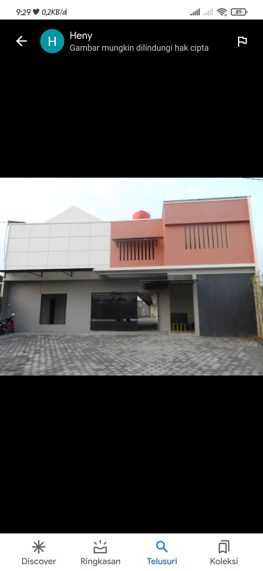

Gambar 2. 1. Halaman Depan Kost Dpavillon

## Lokasi Kost Eksekutif Dpavillon

Kost Eksekutif Dpavillon terletak strategis di Jl. Medoho Permai No.22a, Pandean Lamper, Kec. Gayamsari, Kota Semarang, Jawa Tengah 50166. Kost Eksekutif ini mudah dijangkau dengan sepeda, kendaraan bermotor, atau alat transportasi sederhana lainnya, terletak di tengah kota Semarang dekat ke kawasan bisnis Kota Semarang, wisata, dan makanan. Lokasi sangat strategis Hanya 100m dari lampu merah Jl. Gajah Raya, mempunyai banyak akses jalan ke seluruh penjuru Kota Semarang dan juga dekat pintu Tol Gayam Sari untuk menuju Semarang atas. Berikut ini adalah Gambar 2.2 Denah Lokasi Kost Eksekutif Dpavillon.

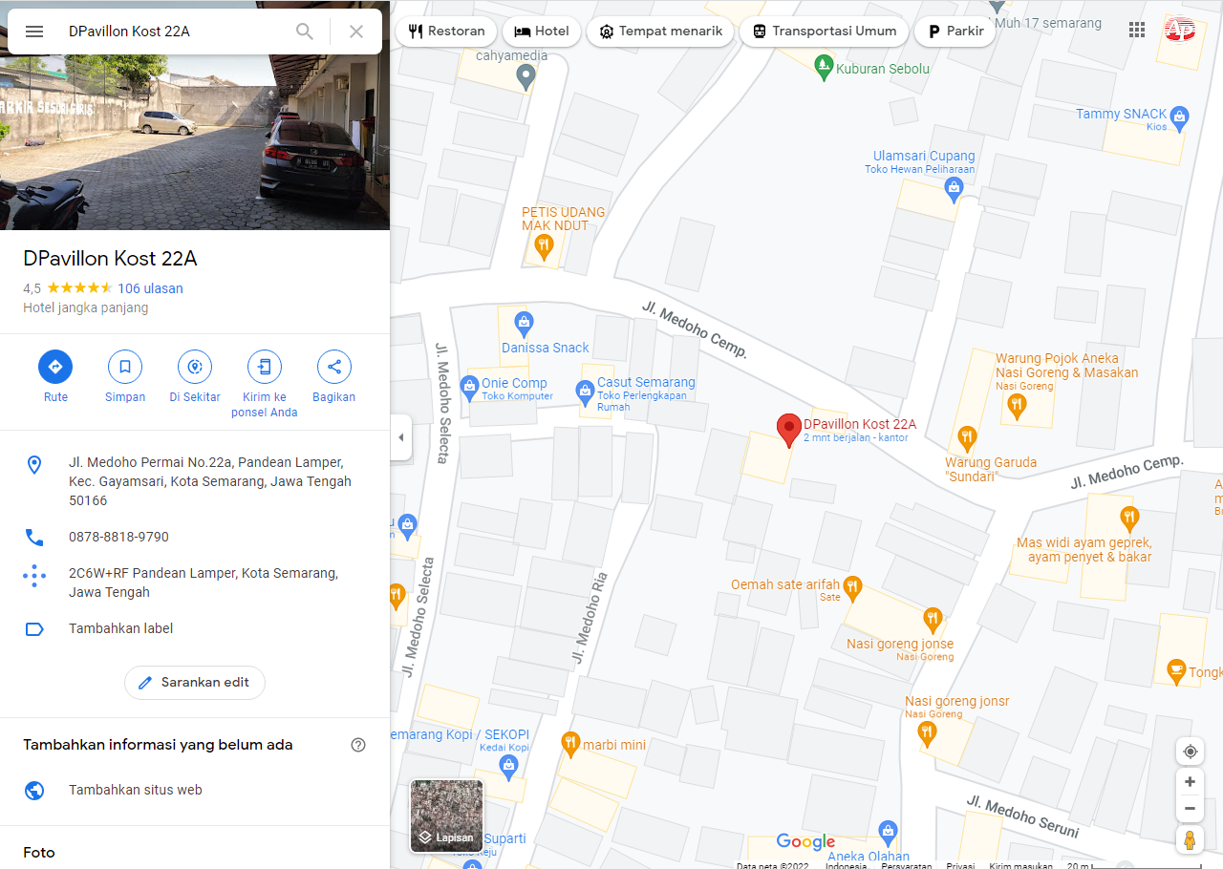

Gambar 2. 2. Denah Lokasi Kost Dpavillon

## Visi dan Misi Kost Eksekutif Dpavillon

### Visi

Menjadi usaha terbaik penyedia kost-kost-an elit, yang mengutamakan pelayanan dan kenyamanan yang memuaskan bagi penghuni kost.

### Misi

Menyediakan tempat penghuni kost yang nyaman dan aman, memberikan pelayanan servis yang terbaik kepada penghuni kost, selalu berkomitmen untuk menjaga kepercayaan penghuni kost.

## Struktur Organisasi Kost Eksekutif Dpavillon

Organisasi merupakan suatu perangkat yang harus ada pada setiap perusahaan yaitu untuk melaksanakan tugas dalam pencapaian tujuan yang telah ditetapkan. Dengan adanya struktur organisasi akan memudahkan pengawasan oleh pejabat yang lebih tinggi dan disisi lain akan mempermudah karyawan dalam memberikan pertanggung jawaban kepada atasan.

Struktur organisasi (*design organization*) menunjukan suatu kerangka dan susunan perwujudan pola tetap hubungan-hubungan diantara fungsi-fungsi, bagian-bagian, atau posisi-posisi, maupun orang-orang yang menunjukkan kedudukan, tugas-tugas, dan tanggung jawab yang berbeda-beda dalam satu organisasi.

Berikut adalah bagan susunan struktur organisasi Kost Dpavillon seperti pada Gambar 2.3 :

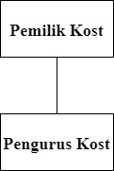

Gambar 2. 3. Struktur Organisasi Kost Dpavillon

## Tugas dan Wewenang Masing – Masing Struktur

Tugas dan wewenang setiap pekerja memiliki tugas dan kegiatan yang sesuai *jobdesc* masing – masing sebagai berikut :

1. Pemilik Kost
2. Mengambil keputusan tertinggi.
3. Menetapkan dan melaksanakan tujuan dan kebijakan kost Dpavillon
4. Menandatangani surat-surat keluar dan laporan-laporan.
5. Pengurus Kost
6. Bertanggung jawab atas kebersihan kost, keamanan kost, dan pembayaran kost
7. Mencatat biaya masuk dan keluar
8. Bertugas melakukan perawatan kost seperti perbaikan dan peremajaan kost

# BAB III TINJAUAN PUSTAKA

## Penelitian Sebelumnya

a. Menurut (Handayani, 2021) di dalam jurnal “*Sistem Informasi Manajemen Aplikasi Rumah Kost Dengan Menggunakan Rapid Application Development Berbasis Android Dan Sms Gateway”* di Rumah Kost yang berada diwilayah Kota Bekasi belum memiliki sistem informasi manajemen mengenai ketersediaan, lokasi, fasilitas serta belum adanya sistem pembayaran secara online. Untuk mengatasi permasalahan tersebut penulis membangun sistem informasi manajemen berbasis android dan sms *gateway* dengan menggunakan metode Rapid Application Development, aplikasi dibangun menggunakan bahasa pemrograman *Java, Android Studio, Sublime* dan *database MySql.*

b. Menurut (Rivaldi, 2021) pada jurnal “*Sistem Manajemen Penyewaan Kamar Kos Berbasis Web Web-Based Boarding House Rental Management System”* pada persewaan kamar kos sebagian masih dilakukan dengan sistem manual. Sistem manual ini mempunyai beberapa kendala, diantaranya pengecekan kamar kosong, pencatatan data penyewa baru, pencatatan dan pelaporan keuangan relatif lebih lama, lebih sulit, dan kurang akurat. Untuk mengatasi permasalahan tersebut penulis membangun sistem dalam penelitian ini dengan Analisis dan perancangan sistem dilakukan menggunakan UML, sistem dibangun menggunakan bahasa pemrograman PHP dan MySQL sebagai server database, serta mengintegrasikan google maps API sebagai media pemetaan lokasi.

c. Menurut (Al Ghiffari et al., 2020) di dalam jurnal “*Perancangan Sistem Informasi Manajemen Pengelolaan Hunian Sewa Berbasis Website Pada Kos-kosan Pondok Salma*” Sistem manajemen yang diterapkan pada hunian sewa ini masih dengan sistem konvensional, seperti pembayaran dan laporan keluhan masih melalui penjaga hunian sewa tersebut. Sistem yang diterapkan sekarang dianggap kurang efektif untuk mengolah segala kegiatan hubungan antara penghuni hunian sewa dan penjaga hunian sewa ataupun pemilik dari hunian sewa tersebut. Untuk menanggapi permasalahan tersebut, dilakukan perancangan sistem informasi manajemen untuk pengelolaan hunian sewa berbasis website menggunakan metode Agile Development. Perancangan sistem juga dilakukan dengan menggunakan Unified Modelling Language.

## Pengertian Sistem

Secara etimologi, Sistem berasal dari bahasa Latin (systcma) dan bahasa Yunani (sustcma) yang berarti suatu kesatuan yang terdiri komponen atau elemen yang dihubungkan bersama untuk memudahkan aliran informasi, materi atau energi untuk mencapai tujuan (A. S. Nugroho, 2017).

(Jogiyanto, 2018) mendefinisikan sistem sebagai gabungan dari berbagai elemen yang berhubungan dan berinteraksi untuk mencapai tujuan tertentu. system ini menggambarkan kejadian-kejadian dan kesatuan objek nyata, misalnya tempat, benda, dan orang-orang yang benar-benar ada dan nyata. Sehingga secara umum sistem diartikan sebagai suatu kumpulan objek atau unsur-unsur atau bagian-bagian yang memiliki arti berbeda-beda yang saling memiliki hubungan, saling berkerjasama dan saling mempengaruhi satu sama lain serta memiliki keterikatan pada rencana yang sama dalam mencapai suatu tujuan tertentu pada lingkungan yang kompleks.

## Pengertian Managemen

Managemen disebut sebagai seni untuk merealisasikan pekerjaan melalui orang lain dalam kaitannya dengan organisasi bahwa manager dalam mencapai tujuan organisasi dengan cara pengaturan orang lain (pegawai). Manajemen mencakup fungsi perencanaan, pengorganisasian, penyusunan personalia, pengarahan dan pengawasan (I Heryanto, 2016).

Menurut George R. Terry (Ahmad, 2018) manajemen merupakan proses yang khas yang terdiri dari tindakan-tindakan perencanaan, pengorganisasian, penggerakkan, dan pengawasan untuk mencapai tujuan yang telah ditetapkan memalui pemanfaatan sumber daya manusia dan sumber daya lainnya Definisi lain Stoner AF (Ahmad, 2018) menyatakan bahwa manajemen merupakan proses perencanaan, pengorganisasian dan pengawasan antar anggota organisasi dengan menggunakan seluruh sumber.

## Pengertian Sistem Managemen

Definisi Sistem Managemen menurut (Ahmad, 2018) sistem managemen adalah jaringan prosedur pengolahan data yang dikembangkan dalam organisasi dan disatukan apabila di pandang perlu, dengan maksud memberikan data kepada manajemen setiap waktu diperlukan, baik data yang bersifat intern maupun yang bersifat ekstern, untuk dasar pengambilan keputusan dalam rangka mencapai tujuan organisasi.

## Pengertian Kost

Indekos atau kos/kost adalah sebuah jasa yang menawarkan sebuah kamar atau tempat untuk ditinggali dengan sejumlah pembayaran tertentu untuk setiap periode tertentu (umumnya pembayaran per bulan). Kata ini diserap dari frasa bahasa Belanda "in de kost". Definisi "in de kost" sebenarnya adalah "makan di dalam", tetapi dapat pula berarti "tinggal dan ikut makan" di dalam rumah tempat menumpang tinggal. wikipedia.org. (2021, 06 Desember)

## Framework Laravel

1. Pengertian *Framework*

Menurut (Supono, 2016), *Framework* adalah sekumpulan dari fungsi-fungsi atau prosedur dan *class-class* untuk bertujuan tertentu yang sudah siap digunakan sehingga bisa lebih mempermudah dan mempercepat pekerjaan seorang *programmer*, tanpa harus membuat fungsi atau *class* dari awal.

Menurut (Rahmawati, 2017), Framework merupakan struktur konseptual dasar yang digunakan untuk memecahkan sebuah permasalahan atau isu kompleks.

1. Isi dari framework berupa fungsi, plugin dan konsep untuk membentuk suatu sistem tertentu.
2. Dengan menggunakan framework, aplikasi dapat tersusun dan terstruktur dengan rapi.
3. Dalam frameworktersedia struktur aplikasi yang baik, standard coding, best practice, design patterndan common function.

Maksud dari standard coding adalah sebuah standar yang harus diikuti programmer untuk menulis kode. Kemudian untuk best practice yaitu kumpulan actionyang telah teruji oleh para expert. Sedangkan maksud dari design patternadalah teknik - teknik yang menjadi best practice. Lalu untuk common function berarti fungsi - fungsi atau library yang telah umum digunakan dalam pengembangan sistem.

1. Pengertian *Laravel*

Laravel adalah framework bahasa pemrograman Hypertext Preprocessor (PHP) yang diciptakan oleh Taylor Otwell yang dirilis pada 9 Juni 2011. Laravel adalah sebuah framework PHP yang dirilis di bawah lisensi perusahaan MIT. Dibangun dengan konsep MVC (Model View Controller). Laravel adalah pengembanangan website berbasis MVP yang ditulis dengan bahasa pemrograman PHP yang dirancang untuk meningkatkan kualitas perangkat lunak dan berfungsi untuk meningkatkan pengalaman bekerja dengan aplikasi yang menyediakan sintaks yang ekspresif, jelas dan menghemat waktu (Hermanto, 2019).

## Pengertian *PHP*

Menurut Supono (2016), *PHP* ( *PHP* : *Hypertext preprocessor)* adalah suatu bahasa pemrograman yang digunakan untuk menterjemahkan baris kode program menjadi kode mesin yang dapat dimengerti oleh komputer yang bersifat *server-side* yang dapat ditambah ke dalam *HTML.*

Menurut (Tim, 2016), PHP memiliki beberapa kelebihan jika dibandingkan dengan bahasa pemrograman weblainnya, antara lain yaitu :

1. Bahasa pemrograman PHP adalah sebuah bahasa script yang tidak melakukan sebuah kompilasi dalam penggunaannya.
2. Banyak web server yang mendukung PHP. Mulai dari Apache, IIS, Lighttpd, hingga Xitami dengan konfigurasi yang relatif mudah. Ada juga paket web serveryang memudahkan melakukan instalasi sekali klik, seperti XAMPP yang tersedia untuk berbagai sistem operasi.
3. PHP lebih mudah dalam sisi pengembangan karena banyaknya milis, group, facebook, dan developeryang siap membantu dalam pengembangan.
4. Dalam sisi pemahaman, PHP adalah bahasa scriptingyang paling mudah dipahami karena memiliki referensi yang banyak.
5. PHP adalah bahasa pemrograman open source yang dapat digunakan diberbagai mesin (Linux, Unix, Macintosh, Windows) dan dapat dijalankan secara runtimemelalui console, serta dapat menjalankan perintah - perintah sistem.

Pada awalnya PHP merupakan kependekan dari *Personal Home Page*. PHP pertama kali dibua oleh Rasmus Lerdorf pada tahun 1995. Pada waktu itu PHP masih bernama *Form Interpreted* (FI), yang wujudnya masih berupa sekumpulan skrip yang digunakan untuk mengolah data formulir dari web. Selanjutnya Rasmus merilis kode sumber untuk umum dan menamakannya PHP/FI. Dengan perilisan kode sumber ini menjadi sumber terbuka, maka banyak pemrogram yang tertarik untuk ikut mengembangkan PHP. PHP memiliki 8 (delapan) tipe data, yaitu : (Abdulloh, 2018)

1. *Integer*

Tipe ini meliputi semua bilangan bulat dengan range -2,147,483,648 sampai +2,147,483,647 pada *platform* 32bit. PHP juga akan mengkonversi secara otomatis bila suatu bilangan berada diluar *range* tersebut ke dalam tipe data *floating point*. Tipe ini juga dapat dinyatakan dalam bentuk oktal (berbasis 8), desimal (berbasis 10), heksadesimal (berbasis 16).

1. *Floating Point*

Tipe ini biasa digunakan dalam bilangan pecahan namun bisa juga bilangan desimal. Tipe ini memiliki range 1.7E-308 sampai 1.7E+308. Dapat dinyatakan dalam bentuk bilangan desimal atau dalam bentuk pangkat.

1. *String*

Tipe data string dinyatakan dengan mengapitnya menggunakan tanda petik tunggal (‘ ‘) atau tanda petik ganda (” “). Perbedaan dari penggunaan keduanya adalah dengan tanda petik tunggal kita tidak dapat menggunakan variable dan *escape sequence handling* bersama dalam suatu kalimat.

1. Boolean

Tipe data boolean digunakan untuk menyimpan nilai *true* atau *false.* Biasanya tipe data ini mayoritas digunakan untuk melakukan pengecekan kondisi pada php.

1. Null

Tipe data yang tidak memuat apapun. Setiap Variabel yang diset menjadi Tipe Data NULL ini akan menjadikan Variabel tersebut kosong.

1. *Array*

Tipe ini dapat mengandung satu atau lebih data juga dapat diindeks berdasarkan numerik atau string. Ia juga mendukung multiarray dimensi dan membolehkan semua datanya berbeda tipe data.

1. Object

Tipe data object dapat berupa bilangan, variable atau fungsi. Object dibuat dengan tujuan agar para programmer terbiasa dengan OOP, meski fasilitas ini masih minim.

1. *Resource*

Tipe Data Spesial yang satu ini di khususkan untuk menyimpan resource, sumber atau alamat. Variabel tersebut hanya dapat diciptakan oleh suatu fungsi khusus yang mengembalikan nilai berupa resource seperti penggunaan fungsi fopen, opendir, mysql_connect, mysql_query dan semacamnya.

Beberapa kelebihan PHP dari bahasa pemrograman *web*, antara lain :

1. Bahasa pemrograman PHP adalah sebuah bahasa *script* yang tidak melakukan sebuah kompilasi dalam penggunaannya.
2. *Web* Server yang mendukung PHP dapat ditemukan dimana-mana, mulai dari apache, IIS, Lighttpd, hingga Xitami dengan konfigurasi yang relatif mudah.
3. Dalam sisi pengembangan lebih mudah, karena banyaknya milis-milis dan developer yang siap membantu dalam pengembangan.
4. Dalam sisi pemahaman, PHP adalah bahasa *scripting* yang paling mudah karena memiliki referensi yang banyak.
5. PHP adalah bahasa *open source* yang dapat digunakan di berbagai mesin (Linux, Unix, Macintosh, Windows) dan dapat dijalankan secara *runtime* melalui *console* serta juga dapat menjalankan perintah-perintah sistem.

## MySQL

MySQL adalah sebuah implementasi dari sistem manajemen basis data relasional (RDBMS) yang didistribusikan secara gratis dibawah lisensi GPL (*General Public License*). Setiap pengguna dapat secara bebas menggunakan MySQL, namun dengan batasan perangkat lunak tersebut tidak boleh dijadikan produk turunan yang bersifat komersil. MySQL sebenarnya merupakan turunan salah satu konsep utama dalam basis data yang telah ada sebelumnya SQL (*Structured Query Language*). SQL adalah sebuah konsep pengoperasian basis data, terutama untuk pemilihan atau seleksi dan pemasukan data, yang memungkinkan pengoperasian data dikerjakan dengan mudah secara otomatis. MySQL memiliki beberapa keistimewaan, antara lain: (Nugroho, 2019)

1. *Portabilitas.*

MySQL dapat berjalan stabil pada berbagai sistem operasi seperti Windows, Linux, FreeBSD, Max Os X Server, Solaris, Amiga, dan masih banyak lagi.

1. Perangkat lunak sumber terbuka.

MySQL didistribusikan sebagai perangkat lunak sumber terbuka, dibawah lisensi GPL sehingga dapat digunakan secara gratis.

1. *Multi-user*.

MySQL dapat digunakan oleh beberapa pengguna dalam waktu yang bersamaan tanpa mengalami masalah.

1. *Performance-tuning*.

MySQL memiliki kecepatan yang menakjubkan dalam menangani *query* sederhana, dengan kata lain dapat memproses lebih banyak SQL persatuan waktu.

1. Ragam tipe data.

MySQL memiliki ragam tipe data yang sangat kaya, seperti signed/unsigned integer, float, double, char, text, date, timestamp, dan lain-lain.

1. Perintah dan fungsi.

MySQL memiliki operator dan fungsi secara penuh yang mendukung perintah *select* dan *where* dalam perintah (*query*).

1. Keamanan.

MySQL memiliki beberapa lapisan keamanan seperti level *subnetmask*, nama *host*, dan izin akses *user* dengan sistem perizinan yang mendetail serta sandi terenskripsi.

1. Skalabilitas dan pembatasan.

MySQL mampu menangani basis data secara besar, dengan jumlah rekaman (*records*) lebih dari 50 juta dan 60 ribu tabel serta 5 milyar baris. Selain itu batas indeks yang dapat ditampung mencapai 32 indeks pada tiap tabelnya.

1. Konektivitas.

MySQL dapat melakukan koneksi dengan klien menggunakan protokol TCP/IP, UNIX soket (UNIX), atau Named Pipes (NT).

1. Lokalisasi.

MySQL dapat mendeteksi pesan kesalahan pada klien dengan menggunakan lebih dari dua puluh bahasa. Meskipun demikian, Bahasa Indonesia belum termasuk di dalamnya.

1. Antar muka.

MySQL memiliki antar muka (*interface*) terhadap berbagai aplikasi dan bahasa pemrograman dengan menggunakan fungsi API (*Application Programming Interface*).

1. Klien dan peralatan

MySQL dilengkapi dengan berbagai peralatan (*tool*) yang dapat digunakan untuk administrasi basis data, dan pada setiap peralatan yang ada disertakan petunjuk *online*.

1. Struktur tabel

MySQL memiliki struktur tabel yang lebih fleksibel dalam menangani ALTER TABLE, dibandingkan dengan basis data lainnya semacam PostgreSQL ataupun Oracle.

## XAMPP

Menurut (Riyanto, 2014), *XAMPP* adalah sebuah *software* yang berfungsi untuk menjalankan *website* berbasis *PHP* dan menggunakan pengolah data *MySQL* di komputer secara local. *XAMPP* berperan sebagai *website* *server* pada komputer. *XAMPP* juga dapat disebut sebuah CPanel *server* *virtual*, yang dapat membantu anda melakukan preview sehingga dapat memodifikasi *website* tanpa harus online atau ter akses dengan internet.

*Software* *XAMPP* bersifat *open sources* yang dapat diperoleh secara gratis dari situs www.apachefriends.org. *XAMPP* adalah perangkat lunak yang mendukung banyak sistem operasi dan merupakan komplikasi dari beberapa program. Fungsinya adalah sebagai *server* yang berdiri sendiri dan terdiri atas *Apache, MySQL*, dan bahasa pemrograman *PHP*.

Menurut (Purbadian, 2016), berpendapat bahwa XAMPP merupakan suatu software yang bersifat open source yang merupakan pengembangan dari LAMP (Linux, Apache, MySQL, PHP dan Perl).

Berdasarkan pengertian diatas dapat disimpulkan bahwa Xampp merupakan tool pembantu pengembangan paket perangkat lunak berbasis open source yang menggabungkan Apache web server, MySQL, PHP dan beberapa modul lainnya didalam satu paket aplikasi.

## Unified Modeling Language (UML)

Pada perkembangan teknik pemograman berorientasi objek, muncullah sebuah standarisasi bahasa pemodelan untuk pembangunan perangkat lunak yang dibangun dengan menggunakan teknik pemograman berorientasi objek yaitu *Unified Modelling Language*(UML). UML muncul karena adanya kebutuhan pemodelan visual untuk menspesifikasikan, menggambarkan, membangun dan dokumentasi dari sistem perangkat lunak. UML merupakan bahasa visual untuk pemodelan dan komunikasi mengenai sebuah sistem dengan menggunakan diagram dan teks-teks pendukung. (Muslihudin, 2016)

UML hanya berfungsi sebagai untuk melakukan pemodelan. Jadi penggunaan UML tidak terbatas pada metodologi tertentu, meskipun pada kenyataannya UML paling banyak digunakan pada metodologi berorientasi objek.

Beberapa jenis *UML* yang digunakan untuk merancang sistem diantaranya, yaitu :

1. ***Use case Diagram***

*Use case diagram* menggambarkan fungsionalitas yang diharapkan dari sebuah sistem. Yang ditekankan adalah “apa” yang diperbuat sistem, dan bukan “bagaimana”. Sebuah *use case* merepresentasikan sebuah interaksi antara aktor dengan sistem. *Use case* merupakan sebuah pekerjaan tertentu, misalnya login ke sistem, meng-*create* sebuah daftar belanja, dan sebagainya. Seorang/sebuah aktor adalah sebuah entitas manusia atau mesin yang berinteraksi dengan sistem untuk melakukan pekerjaan-pekerjaan tertentu. (Muslihudin, 2016)

*Use case diagram* dapat sangat membantu bila sedang menyusun *requirement* sebuah sistem, mengkomunikasikan rancangan dengan klien, dan merancang *test case* untuk semua *feature* yang ada pada sistem. *Sebuah* *use case* dapat meng-*include* fungsionalitas *use case* lain sebagai bagian dari proses dalam dirinya. Secara umum diasumsikan bahwa *use case* yang di-*include* akan dipanggil setiap kali *use case* yang meng-*include* dieksekusi secara normal. Sebuah *use case* dapat di-*include* oleh lebih dari satu *use case* lain, sehingga duplikasi fungsionalitas dapat dihindari dengan cara menarik keluar fungsionalitas yang *common*. Sebuah *use case* juga dapat meng-*extend use case* lain dengan *behaviour*-nya sendiri. Sementara hubungan generalisasi antar *use case* menunjukkan bahwa *use case* yang satu merupakan spesialisasi dari yang lain. Berikut adalah simbol - simbol *Use Case Diagram* pada Tabel 3.1.

Tabel 3. 1. Simbol Use case Diagram (Muslihudin, 2016)

|  |  |  |
| --- | --- | --- |
| **SIMBOL** | **NAMA** | **KETERANGAN** |
|  | *Actor* | Menspesifikasikan himpuan peran yang pengguna mainkan ketika berinteraksi dengan *use case*. |
|  | *Dependency* | Hubungan dimana perubahan yang terjadi pada suatu elemen mandiri *(independent)* akan mempengaruhi elemen yang bergantung padanya elemen yang tidak mandiri (*independent*). |
|  | *Generalization* | Hubungan dimana objek anak (*descendent*) berbagi perilaku dan struktur data dari objek yang ada di atasnya objek induk (*ancestor*). |
|  | *Include* | Menspesifikasikan bahwa *use case* sumber secara *eksplisit*. |
|  | *Extend* | Menspesifikasikan bahwa *use case* target memperluas perilaku dari *use case* sumber pada suatu titik yang diberikan. |
|  | *Association* | Apa yang menghubungkan antara objek satu dengan objek lainnya. |
|  | *System* | Menspesifikasikan paket yang menampilkan sistem secara terbatas. |
|  | *Use Case* | Deskripsi dari urutan aksi-aksi yang ditampilkan sistem yang menghasilkan suatu hasil yang terukur bagi suatu aktor |

Tabel 3. 1. Simbol Use case Diagram (Muslihudin, 2016) (lanjutan)

|  |  |  |
| --- | --- | --- |
| **SIMBOL** | **NAMA** | **KETERANGAN** |
|  | *Collaboration* | Interaksi aturan-aturan dan elemen lain yang bekerja sama untuk menyediakan prilaku yang lebih besar dari jumlah dan elemen-elemennya (sinergi). |
|  | *Note* | Elemen fisik yang eksis saat aplikasi dijalankan dan mencerminkan suatu sumber daya komputasi |

1. ***Activity Diagram***

*Activity diagram* menggambarkan berbagai alir aktivitas dalam sistem yang sedang dirancang, bagaimana masing-masing alir berawal, *decision* yang mungkin terjadi, dan bagaimana mereka berakhir. *Activity diagram* juga dapat menggambarkan proses paralel yang mungkin terjadi pada beberapa eksekusi. (Muslihudin, 2016)

*Activity diagram* merupakan *state diagram* khusus, di mana sebagian besar *state* adalah *action* dan sebagian besar transisi di-*trigger* oleh selesainya *state* sebelumnya (*internal processing*). Oleh karena itu *activity diagram* tidak menggambarkan behaviour internal sebuah sistem (dan interaksi antar subsistem) secara eksak, tetapi lebih menggambarkan proses-proses dan jalur-jalur aktivitas dari level atas secara umum.

Sebuah aktivitas dapat direalisasikan oleh satu *use case* atau lebih. Aktivitas menggambarkan proses yang berjalan, sementara *use case* menggambarkan bagaimana aktor menggunakan sistem untuk melakukan aktivitas. Sama seperti *state*, standar UML menggunakan segiempat dengan sudut membulat untuk menggambarkan aktivitas. *Decision* digunakan untuk menggambarkan behaviour pada kondisi tertentu. Untuk mengilustrasikan proses-proses paralel (*fork* dan *join*) digunakan titik sinkronisasi yang dapat berupa titik, garis horizontal atau vertikal. Berikut adalah simbol - simbol *Activity Diagram* pada Tabel 3.2.

Tabel 3. 2. Simbol Activity Diagram (Muslihudin, 2016)

|  |  |  |
| --- | --- | --- |
| **SIMBOL** | **NAMA** | **KETERANGAN** |
|  | State | Kondisi yang mungkin dialami oleh suatu obyek. |
|  | Note | Note digunakan untuk memberikan keterangan ataukomentar |
|  | Aktivitas | Perilaku obyek yang dilakukan saat obyek berada dalam *state* tertentu. |
|  | Start State | *Start state* digunakan untuk memulai diagram *statechart.* |
|  | End State | End start digunakan untuk mengakhiri diagram. |
|  | Decision | *Decision* digunakan sebagai pilihan untuk pengambilan keputusan. |
|  | Penggabungan / Join | Digunakan untuk split dan join.pada saat diagram akanmembagi 2, bar ini akanditambahkan. dan sebelum diagram digabung menjadi satu, sebagai join. |
|  | Asosiasi *(association)* | Apa yang menghubungkan antara objek satu dengan objek yang lainnya. |

1. ***Class Diagram***

*Class* adalah sebuah spesifikasi yang jika diinstansiasi akan menghasilkan sebuah objek dan merupakan inti dari pengembangan dan desain berorientasi objek. *Class* menggambarkan keadaan (atribut/properti) suatu sistem, sekaligus menawarkan layanan untuk memanipulasi keadaan tersebut (metoda/fungsi). *Class diagram* menggambarkan struktur dan deskripsi *class, package* dan objek beserta hubungan satu sama lain seperti *containment*, pewarisan, asosiasi, dan lain-lain. *Class* memiliki tiga area pokok : (Muslihudin, 2016)

* 1. Nama (dan stereotype)
  2. Atribut
  3. Metoda

*Class* dapat merupakan implementasi dari sebuah *interface*, yaitu *class* abstrak yang hanya memiliki metoda. *Interface* tidak dapat langsung diinstansiasikan, tetapi harus diimplementasikan dahulu menjadi sebuah *class.* Dengan demikian *interface* mendukung resolusi metoda pada saat *run-time*. Hubunganantar *class* yaitu:

* 1. Asosiasi

Hubungan statis antar *class*. Umumnya menggambarkan *class* yang memiliki atribut berupa *class* lain, atau *class* yang harus mengetahui eksistensi *class* lain. Panah *navigability* menunjukkan arah *query* antar class.

* 1. Agregasi

Hubungan yang menyatakan bagian (“terdiri atas..”).

* 1. Pewarisan

Hubungan hirarkis antar *class*. *Class* dapat diturunkan dari *class* lain dan mewarisi semua atribut dan metoda *class* asalnya dan menambahkan fungsionalitas baru, sehingga ia disebut anak dari *class* yang diwarisinya. Kebalikan dari pewarisan adalah generalisasi.

* 1. Hubungan Dinamis

Rangkaian pesan (*message*) yang di-*passing* dari satu *class* kepada *class* lain.

Tabel 3. 3. Simbol Class Diagram (Muslihudin, 2016)

|  |  |  |
| --- | --- | --- |
| **SIMBOL** | **NAMA** | **KETERANGAN** |
|  | *Generalization* | Hubungan dimana objek anak *(descendent)* berbagi perilaku dan struktur data dari objek yang ada di atasnya objek induk (*ancestor*). |
|  | *Nary Association* | Upaya untuk menghindari asosiasi dengan > 2 objek. |
|  | *Class* | Himpunan dari objek-objek yang berbagi atribut serta operasi yang sama. |
|  | *Collaboration* | Deskripsi dari urutan aksi-aksi yang ditampilkan sistem yang menghasilkan suatu hasil yang terukur bagi suatu aktor |
|  | *Realization* | Operasi yang benar-benar dilakukan oleh suatu objek. |
|  | *Dependency* | Hubungan dimana perubahan yang terjadi pada suatu elemen mandiri *(independent)* akan mempegaruhi elemen yang bergantung padanya elemen yang tidak mandiri |
|  | *Association* | Apa yang menghubungkan antara objek satu dengan objek lainnya |

1. ***Sequence Diagram***

*Sequence diagram* menggambarkan interaksi antar objek di dalam dan di sekitar sistem (termasuk pengguna, *display*, dan sebagainya) berupa *message* yang digambarkan terhadap waktu. *Sequence diagram* terdiri atar dimensi vertikal (waktu) dan dimensi horizontal (objek-objek yang terkait). *Sequence diagram* biasa digunakan untuk menggambarkan skenario atau rangkaian langkah-langkah yang dilakukan sebagai respons dari sebuah *event* untuk menghasilkan *output* tertentu. Diawali dari apa yang men-*trigger* aktivitas tersebut, proses dan perubahan apa saja yang terjadi secara internal dan *output* apa yang dihasilkan. (Muslihudin, 2016)

Masing-masing objek, termasuk aktor, memiliki *lifeline* vertikal. *Message* digambarkan sebagai garis berpanah dari satu objek ke objek lainnya. Pada fase desain berikutnya, *message* akan dipetakan menjadi operasi/metoda dari *class*. *Activation bar* menunjukkan lamanya eksekusi sebuah proses, biasanya diawali dengan diterimanya sebuah *message*. Berikut adalah simbol - simbol *Sequence Diagram* pada Tabel 4.

Tabel 3. 4. Simbol Sequence Diagram (Muslihudin, 2016)

|  |  |  |
| --- | --- | --- |
| **SIMBOL** | **NAMA** | **KETERANGAN** |
|  | *LifeLine* | Menggambarkan objek *entity*, antarmuka yang saling berinteraksi. |
|  | *Message* | Menggambarkan pengiriman pesan |
|  | *Actor* | Menggambarkan orang yang sedang berinteraksi dengan sistem |

Tabel 3. 4. Simbol Sequence Diagram (Muslihudin, 2016) (lanjutan)

|  |  |  |
| --- | --- | --- |
| **SIMBOL** | **NAMA** | **KETERANGAN** |
|  | *Entity Class* | Menggambarkan hubungan kegiatan yang akan dilakukan |
|  | *Boundary Class* | Menggambarkan sebuah penggambaran dari form |
|  | *Control Class* | Menggambarkan penghubung antara *boundary* dengan tabel |

## Pengujian Sistem

Teknik pengujian adalah cara atau teknik untuk menguji perangkat lunak, mempunyai mekanisme untuk menentukan data uji yang dapat menguji perangkat lunak secara lengkap dan mempunyai kemungkinan tinggi untuk menentukan kesalahan. Pengujian perangkat lunak adalah elemen kritis dari jaminan kualitas perangkat lunak dan mempresentasikan kajian pokok dari spesifikasi, desain dan pengkodean. (Pressman, 2015)

1. **Dasar-Dasar Pengujian Perangkat Lunak**

Pengembangan perangkat lunak sesuai dengan sifat dasar mereka adalah manusia pembangun. Pengujian mengharuskan pengembang membuang pemikiran yang sebelumnya mengenai “kebenaran” perangkat lunak yang baru saja dikembangkan dan mengatasi konflik minat yang terjadi pada saat kesalahan ditemukan. (Pressman, 2015)

1. Sasaran Pengujian
2. Pengujian adalah proses eksekusi suatu program dengan maksud menemukan kesalahan.
3. *Test case* yang baik adalah *test case* yang memiliki probabilitas tinggi untuk menemukan kesalahan yang belum pernah ditemukan sebelumnya.
4. Pengujian yang sukses adalah pengujian yang mengungkapkan semua kesalahan yang belum pernah ditemukan sebelumnya.
5. Prinsip Pengujian
6. Semua pengujian harus dapat ditelusuri sampai ke gejala terakhir.
7. Pengujian harus direncanakan lama sebelum pengujian itu dimulai.
8. Prinsip Pareto berlaku untuk pengujian perangkat lunak.
9. Pengujian harus mulai "dari yang kecil" dan berkembang ke pengujian "yang besar".
10. Pengujian yang mendalam tidak mungkin.
11. Paling efektif, pengujian dilakukan oleh pihak ketiga yang independen.
12. Karakteristik yang membawa perangkat lunak dapat diuji:
13. Operabilitas “semakin baik dia bekerja semakin efisien dian dapat diuji”.
14. Observabilitas “apa yang dilihat adalah apa yang diuji”.
15. Kontrolabilitas “semakin baik kita dapat mengontrol perangkat lunak semakin banyak pengujian yang dapat diotomatisasi dan dioptimalkan”.
16. Dekomposabilitas “dengan mengontrol ruang lingkup pengujian kita dapat lebih cepat mengisolasi masalah dan melakukan pengujian kembali”.
17. Kesederhanaan “semakin sedikit yang diuji semakin cepat pengujian”.
18. Stabilitas “semakin sedikit perubahan semakin sedikit gangguan pengujian”.
19. Kemampuan yang dapat dipahami “semakin banyak informasi yang dimiliki semakin detail pengujiannya”.
20. Atribut-atribut pengujian yang baik :
21. Memiliki probabilitas yang tinggi menemukan kesalahan.
22. Tidak redundan.
23. Harusnya “jenis terbaik”.
24. Tidak boleh terlalu sederhana atau terlalu kompleks.
25. **Pengujian *Black-Box***

*Black-box testing* adalah pengujian yang dilakukan hanya mengamati hasil eksekusi melalui data uji dan memeriksa fungsional dari perangkat lunak. Jadi dianalogikan seperti melihat suatu kotak hitam, hanya bisa melihat penampilan luarnya saja tanpa mengetahui apa sesungguhnya yang terjadi dalam proses detilnya (hanya mengetahui *input* dan *output*). Pengujian *black-box* berfokus pada persyaratan fungsional perangkat lunak. Pengujian ini memungkinkan analis sistem memperoleh kumpulan kondisi *input* yang akan mengerjakan seluruh keperluan fungsional program. Tujuan metode ini mencari kesalahan pada: (Pressman, 2015)

1. Fungsi yang salah atau hilang.
2. Kesalahan pada *interface*.
3. Kesalahan pada struktur data atau akses *database*.
4. Kesalahan performansi.
5. Kesalahan inisialisasi dan tujuan akhir.

Ujicoba *black-box* diaplikasikan dibeberapa tahapan berikutnya. Karena ujicoba *black-box* dengan sengaja mengabaikan struktur kontrol, sehingga perhatiannya difokuskan pada informasi domain. Ujicoba didesain untuk dapat menjawab pertanyaan- pertanyaan berikut: (Pressman, 2015)

Bagaimana validitas fungsionalnya diuji?

Jenis input seperti apa yang akan menghasilkan kasus uji yang baik ?

Apakah sistem secara khusus sensitif terhadap nilai input tertentu ?

Bagaimana batasan-batasan kelas data diisolasi?

Berapa rasio data dan jumlah data yang dapat ditoleransi oleh sistem?

Apa akibat yang akan timbul dari kombinasi spesifik data pada operasi sistem?

Dengan mengaplikasikan ujicoba *black-box*, diharapkan dapat menghasilkan sekumpulan kasus uji yang memenuhi kriteria berikut : (Pressman, 2015)

1. Kasus uji yang berkurang, jika jumlahnya lebih dari 1, maka jumlah dari uji kasus tambahan harus didesain untuk mencapai ujicoba yang cukup beralasan.
2. Kasus uji yang memberitahukan sesuatu tentang keberadaan atau tidaknya suatu jenis kesalahan, daripada kesalahan yang terhubung hanya dengan suatu ujicoba yang spesifik.
3. **Pengujian *White Box***

Pengujian *white box* biasa disebut dengan *glass box* adalah metode desain *test case* yang menggunakan struktur kontrol desain prosedural untuk memperoleh sebuah *test case* (Pressman, 2015). Tujuan dari penggunaan pengujian *white box* yaitu menguji semua *statement* pada program. Metode pengujian *white box* dapat menjamin:

1. Semua jalur (*path*) yang independen / terpisah dapat di tes setidaknya satu kali tes.
2. Semua logika keputusan dapat dites dengan jalur yang salah dan atau jalur yang benar.
3. Semua *loop* dapat dites terhadap batasannya dan ikatan operasionalnya.
4. Semua struktur internal data dapat dites untuk memastikan validitasnya.

Pada dasarnya sekarang ini,banyak para penguji perangkat lunak jarang melakukan pengujian dengan menggunakan *white box testing*, tetapi langsung melakukan pengujian pada tampilan antarmuka sistem. Namun demikian pengujian tidak bisa hanya dilakukan untuk menguji pada tampilan sistem, tetapi juga perlu dilakukan pengujian pada struktur dan kontrol logika pada kode program. Pengujian dengan metode *white box testing* dilakukan pada suatu perangkat lunak dengan tujuan untuk menemukan kesalahan-kesalahan yang mungkin tidak ditemukan ketika melakukan pengujian pada tampilan antarmuka sistem atau yang biasa disebut dengan metode *black box testing*. Pengujian *white box* diantaranya:

1. Notasi Diagram Alir

Notasi yang digunakan untuk menggambarkan jalur eksekusi adalah notasi diagram alir atau grafik program, yang menggunakan notasi lingkaran (simpul atau node) dan anak panah (*link* atau *edge*). Notasi ini menggambarkan aliran control logika yang digunakan dalam suatu bahasa pemrograman. Setiap representasi rancangan procedural dapat diterjemahkan kedalam *flowgraph*.

1. Kompleksitas Siklomatis

Kompleksitas siklomatis adalah metode pengukuran perangkat lunak yang memberikan pengukuran kuantitatif terhadap kompleksitas logika sebuah program. Dalam mengukur sebuah kompleksitasi pada sebuah program maka dilakukan perhitungan *cyclomatic complexity* (cc), nilai yang didapat berdasarkan perhitungan tersebut untuk menentukan jumlah jalur *independent* dalam himpunan *path*, serta akan memberi nilai batas atas bagi jumlah pengujian yang harus dilakukan, untuk memastikan bahwa semua pernyataan telah dieksekusi setidaknya satu kali. jalur independen adalah jalur yang terdapat dalam program yang mengintroduksi sedikitnya satu rangkaian pernyataan proses atau kondisi baru. Kompleksitas siklomatis dapat dicari dengan salah satu dari 3 cara sebagai berikut:

1. Jumlah region dari grafik alur mengacu kepada kompleksitas siklomatis.
2. Kompleksitas siklomatis dilambangkan dengan V(G). Rumus penghitungan kompleksitas siklomatis adalah:

V(G) = E−N+2 dimana

E = jumlah *edge* pada flowgraph

N = jumlah *node* pada flowgraph

1. Kompleksitas siklomatis dilambangkan dengan V(G). Rumus penghitungan kompleksitas siklomatis yang lain adalah:

V(G) = P + 1 dimana

P = jumlah *predicates nodes* pada flowgraph

# BAB IV PERENCANAAN DAN ANALISA PERANCANGAN SISTEM

Perencanaan dan analisa perancangan sistem merupakan salah satu tahapan dalam pembuatan sistem. Tahap ini bertujuan mengidentifikasi masalah-masalah yang ditemukan dalam pembuatan sistem, serta mencari solusi untuk memecahkan masalah dalam pembuatan sistem. Sedangkan perancangan sistem merupakan rancangan dari berbagai solusi pemecahan masalah yang ditemukan dalam perencanaan sistem. Dalam perancangan sistem yang dibuat ini dipaparkan rancangan tampilan beserta alur diagram dari program atau aplikasi.

## Analisa Sistem

Tahap analisis digunakan untuk mendapatkan data-data yang diperlukan untuk membangun sistem. Dengan dibangunnya sistem informasi, Manajemen diharapkan bisa menghasilkan sebuah proses pengelolaan data yang jelas dan mudah dipahami.

## Analisa prosedur lama

Pada Rumah Kost Dpavillion pengolahan data pada persewaan kamar kost sebagian masih dilakukan dengan sistem manual. Sistem manual ini mempunyai beberapa kendala, diantaranya pengecekan kamar kosong, pencatatan data penyewa baru, pencatatan dan pelaporan keuangan relatif lebih lama, lebih sulit, dan kurang akurat. Karena itu proses pendatan terkadang terhambat karena faktor manual tersebut dan juga untuk pembayaran terkadang masih banyak kendala. Untuk itu Rumah Kost Dpavillion membutuhkan sebuah Sistem Management untuk mempermudah admin dalam mengelola data laporan agar lebih mengefiseinsi waktu juga agar dapat meningkatkan efektivitas, efisiensi, dan produktivitas kerja.

## Identifikasi masalah

Berdasarkan hasil analisa sistem yang sudah berjalan di Rumah Kost Dpavillion penulis menguraikan beberapa masalah. Diantaranya:

* + - 1. Bagaimana mengembangkan sebuah sistem berbasis komputer yang dapat mendukung proses manajemen kost dengan menggunakan *framework* laravel?
      2. Bagaimana sistem dengan menggunakan metode RAD (*Rapid Application Development*) dapat digunakan untuk mendukung proses manajemen kost?

## Pemecahan Masalah

Untuk memecahkan masalah tersebut, maka perlu dibangun sebuah sistem manajemen kost yang bertujuan untuk dapat membantu dan mempermudah pengelolaan rumah kost berdasarkan kriteria - kriteria yang telah ditentukan oleh pihak Rumah Kost Dpavillion.

## Analisa Kebutuhan Sistem

### Analisa Kebutuhan *Software*

Dalam pembuatan dan pengembangan perancangan sistem ini penulis menggunakan perangkat lunak/*software* sebagai berikut :

* + - 1. *Draw.io*

*Draw.io* digunakan untuk memodelkan sistem sebelum dituliskan ke dalam program dalam suatu bahasa.

* + - 1. *Balsamiq Mockup*

*Balsamiq Mockup* digunakan dalam pembuatan *user interface* dalam sebuah aplikasi.

* + - 1. *Notepad ++*

*Notepad ++* digunakan untuk meng-*coding* program berbasis web.

* + - 1. *Xampp*

*Xampp* digunakan untuk *database* dan *web services*.

### Analisa Kebutuhan *Hardware*

Agar Sistem Management di Rumah Kost Dpavillion dapat dioperasikan secara maksimal, maka diperlukan sebuah perangkat keras (*hardware)* sebagai sarana dalam menjalankan program aplikasi sebagai berikut:

* + - 1. *Processor Intel Dual Core* atau lebih tinggi
      2. Memori RAM 2GB.
      3. *Harddisk* 500 GB.
      4. *Monitor.*
      5. *Keyboard*
      6. *Mouse.*
      7. *Printer*

## Analisa Kebutuhan Data

Analisa Kebutuhan Data adalah sebuah proses untuk mendapatkan informasi, model, spesifikasi tentang perangkat lunak yang diinginkan klien/pengguna. Kedua belah pihak antara klien dan pembuat perangkat lunak terlibat aktif dalam tahap ini. Data yang di butuhkan adalah:

1. Mengelola Data Ruangan
2. Mengelola Data Pemesanan Ruangan
3. Mengelola Data Pembayaran
4. Mengelola Data Kebutuhan Barang Ruangan
5. Mengelola Data Fasilitas Ruangan
6. Mengelola Data Pelanggan
7. Mengelola Data Laporan

## Perancangan Sistem

Perancangan sistem yang diusulkan akan berorientasi objek dengan menggunakan notasi UML (*Unified Modeling Language*) yang berfungsi untuk memberikan gambaran umum tentang sistem.

Sesuai dengan permasalahan yang berada didalam Rumah Kost Dpavillion, maka penulis melakukan pendekatan sistem berorientasi objek yakni dengan membuat *use case* diagram, *sequence* diagram, *activity* diagram dan *class* diagram. Penjelasan tersebut akan dibahas berikut ini :

### Use Case Diagram

*Use Case diagram* menggambarkan apa saja aktivitas yang dilakukan oleh suatu sistem dari pengamatan sudut pandang luar. Diagram *use case* adalah sebuah diagram yang menjelaskan apa yang harus dilakukan oleh sistem pada level konseptual sehingga bisa memahami apakah keputusan yang diambil oleh sistem apakah benar atau tidak.

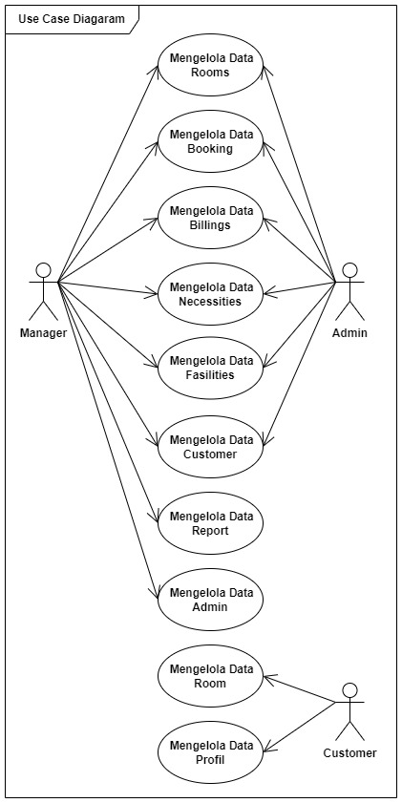

Gambar 4. 1. Use Case Diagram

* 1. **Skenario *Use Case***

Detail skenario dari masing-masing *use case* setelah pre-kondisi terpenuhi dapat dilihat pada uraian berikut :

1. **Skenario *Use Case* *Dashboard***

Nama *Use case* : *Dashboard*

Aktor : *Manager* dan Admin

Deskripsi : Proses ini adalah sebuah kegiatan untuk

dapat melihat data

*Precondition* : *Manager* dan Admin sudah *login* ke dalam

sistem.

*Postcondicition* : *Manager* dan Admin dapat melihat data

Tabel 4. 1. Alur Use Case Dashboard

|  |  |
| --- | --- |
| **Actor** | **Sistem** |
| **Langkah 1 :**  *Manager* dan Admin, *Log in* ke sistem. | **Langkah 2 :**  Menampilkan data *Dashboard*. |

1. **Skenario *Use Case* *Rooms***

**a) Skenario Use Case *Available Rooms***

Nama *Use case* : *Available Rooms*

Aktor : *Manager* dan Admin

Deskripsi : Proses ini adalah sebuah kegiatan

untuk dapat melihat, menambah,

mengadit, menghapus dan mencari

data

*Precondition* : *Manager* dan Admin sudah *login* ke

dalam sistem.

*Postcondicition* : *Manager* dan Admin dapat melihat,

menambah,mengadit, menghapus

dan mencari data

Tabel 4. 2. Alur Use Case Available Rooms

|  |  |
| --- | --- |
| **Actor** | **Sistem** |
| **Langkah 1 :**  *Manager* dan Adminpilih *Available Rooms*. | **Langkah 2 :**  Menampilkan *form Available Rooms*. |
| **Alternatif *Manager* (Tambah Data *Available Rooms*)** | |
| **Langkah 1 :**  *Manager* klik tombol *Add Room*. | **Langkah 2 :**  Validasi data yang akan di input. |
| **Langkah 3 :**  *Manager* menginput data *Available Rooms* dan klik tombol *save*. | **Langkah 4 :**  Data tersimpan ke *database* dan menampilkan data *Available Rooms*. |
| **Alternatif *Manager* dan Admin (Melihat Data *Available Rooms*)** | |
| **Langkah 1 :**  *Manager* dan Adminklik tombol *icon* mata. | **Langkah 2 :**  Menampilkan data *Available Rooms* |
| **Alternatif *Manager* (Edit Data *Available Rooms*)** | |
| **Langkah 1 :**  *Manager* klik tombol *icon* edit | **Langkah 2 :**  Validasi data yang akan di edit. |
| **Langkah 3 :**  *Manager* mengedit data dan klik tombol *save*. | **Langkah 4 :**  Data *Available Rooms* terupdate ke *database* dan menampilkan data *Available Rooms*. |

Tabel 4.2. Alur Use Case Available Rooms (lanjutan)

|  |  |
| --- | --- |
| **Actor** | **Sistem** |
| **Alternatif *Manager* (Hapus Data *Available Rooms*)** | |
| **Langkah 1 :**  *Manager* klik *icon* sampah dan menghapus data *Available Rooms*. | **Langkah 2 :**  Data *Available Rooms* terhapus dari *database* dan menampilkan data *Available Rooms*. |
| **Alternatif *Manager* dan Admin (Cari Data *Available Rooms*)** | |
| **Langkah 1 :**  *Manager* dan Adminmemilih *Search* dan memasukan data yang dicari. | **Langkah 2 :**  Mengambil data dari *database* dan menampilkan data yang dicari. |
| **Alternatif *Manager* (*Add Booking* Data *Available Rooms*)** | |
| **Langkah 1 :**  *Manager klik tombol icon add booking* | **Langkah 2 :**  Mengambil data dari *database* dan memindahkan data ke *Unvailable Rooms*. |

**b) Skenario Use Case *Unavailable Rooms***

Nama *Use case* : *Unavailable Rooms*

Aktor : *Manager* dan Admin

Deskripsi : Proses ini adalah sebuah kegiatan

untuk dapat melihat, menambah,

mengadit, menghapus dan mencari

data

*Precondition* : *Manager* dan Admin sudah *login* ke

dalam sistem.

*Postcondicition* : *Manager* dan Admin dapat melihat,

menambah,mengadit, menghapus

dan mencari data

Tabel 4. 3. Alur Use Case Unavailable Rooms

|  |  |
| --- | --- |
| **Actor** | **Sistem** |
| **Langkah 1 :**  *Manager* dan Adminpilih *Unavailable Rooms*. | **Langkah 2 :**  Menampilkan *form Unavailable Rooms*. |
| **Alternatif *Manager* (Tambah Data *Unavailable Rooms*)** | |
| **Langkah 1 :**  *Manager* klik tombol *Add Room*. | **Langkah 2 :**  Validasi data yang akan di input. |
| **Langkah 3 :**  *Manager* menginput data *Unavailable Rooms* dan klik tombol *save*. | **Langkah 4 :**  Data tersimpan ke *database* dan menampilkan data *Unavailable Rooms*. |
| **Alternatif *Manager* dan Admin (Melihat Data *Unavailable Rooms*)** | |
| **Langkah 1 :**  *Manager* dan Adminklik tombol *icon* mata. | **Langkah 2 :**  Menampilkan data *Unavailable Rooms* |
| **Alternatif *Manager* (Edit Data *Unavailable Rooms*)** | |
| **Langkah 1 :**  *Manager* klik tombol *icon* edit | **Langkah 2 :**  Validasi data yang akan di edit. |
| **Langkah 3 :**  *Manager* mengedit data dan klik tombol *save*. | **Langkah 4 :**  Data *Unavailable Rooms* terupdate ke *database* dan menampilkan data *Unavailable Rooms*. |

Tabel 4. 3. Alur Use Case Unavailable Rooms (lanjutan)

|  |  |
| --- | --- |
| **Actor** | **Sistem** |
| **Alternatif *Manager* (Hapus Data *Unavailable Rooms*)** | |
| **Langkah 1 :**  *Manager* klik *icon* sampah dan menghapus data *Unavailable Rooms*. | **Langkah 2 :**  Data *Unavailable Rooms* terhapus dari *database* dan menampilkan data *Unavailable Rooms*. |
| **Alternatif *Manager* dan Admin (Cari Data *Unavailable Rooms*)** | |
| **Langkah 1 :**  *Manager* dan Adminmemilih *Search* dan memasukan data yang dicari. | **Langkah 2 :**  Mengambil data dari *database* dan menampilkan data yang dicari. |

**c) Skenario Use Case *All Rooms***

Nama *Use case* : *All Rooms*

Aktor : *Manager* dan Admin

Deskripsi : Proses ini adalah sebuahkegiatan

untuk dapat melihat, menambah,

mengadit, menghapus dan mencari

data

*Precondition* : *Manager* dan Admin sudah *login* ke

dalamsistem.

*Postcondicition* : *Manager* dan Admin dapat melihat,

menambah,mengadit, menghapus

dan mencari data

Tabel 4. 4. Alur Use Case All Rooms

|  |  |
| --- | --- |
| **Actor** | **Sistem** |
| **Langkah 1 :**  *Manager* dan Adminpilih *All Rooms*. | **Langkah 2 :**  Menampilkan *form All Rooms*. |
| **Alternatif *Manager* (Tambah Data *All Rooms*)** | |
| **Langkah 1 :**  *Manager* klik tombol *Add Room*. | **Langkah 2 :**  Validasi data yang akan di input. |
| **Langkah 3 :**  *Manager* menginput data *All Rooms* dan klik tombol *save*. | **Langkah 4 :**  Data tersimpan ke *database* dan menampilkan data *All Rooms*. |
| **Alternatif *Manager* dan Admin (Melihat Data *All Rooms*)** | |
| **Langkah 1 :**  *Manager* dan Adminklik tombol *icon* mata. | **Langkah 2 :**  Menampilkan data *Unavailable Rooms* |
| **Alternatif *Manager* (Edit Data *All Rooms*)** | |
| **Langkah 1 :**  *Manager* klik tombol *icon* edit | **Langkah 2 :**  Validasi data yang akan di edit. |
| **Langkah 3 :**  *Manager* mengedit data dan klik tombol *save*. | **Langkah 4 :**  Data *All Rooms* terupdate ke *database* dan menampilkan data *All Rooms*. |
| **Alternatif *Manager* (Hapus Data *All Rooms*)** | |
| **Langkah 1 :**  *Manager* klik *icon* sampah dan menghapus data *All Rooms*. | **Langkah 2 :**  Data *All Rooms* terhapus dari *database* dan menampilkan data *All Rooms*. |
| **Alternatif *Manager* dan Admin (Cari Data *All Rooms*)** | |
| **Langkah 1 :**  *Manager* dan Adminmemilih *Search* dan memasukan data yang dicari. | **Langkah 2 :**  Mengambil data dari *database* dan menampilkan data yang dicari. |

1. **Skenario *Use Case* *Booking***
2. **Skenario *Use Case* *New***

Nama *Use case* : *New*

Aktor : *Manager* dan Admin

Deskripsi : Proses ini adalah sebuah kegiatan untuk

dapat melihat, mencari, dan menghapus

data.

*Precondition* : *Manager* dan Admin sudah *login* ke dalam

sistem.

*Postcondicition* : *Manager* dan Admin dapat melihat,

mencari,danmenghapus data.

Tabel 4. 5. Alur Use Case New

|  |  |
| --- | --- |
| **Actor** | **Sistem** |
| **Langkah 1 :**  *Manager* dan Adminpilih *New*. | **Langkah 2 :**  Menampilkan *form New*. |
| **Alternatif *Manager* dan Admin (Melihat Data *New*)** | |
| **Langkah 1 :**  *Manager* dan Adminklik tombol *icon* mata. | **Langkah 2 :**  Menampilkan data *New* |
| **Alternatif *Manager dan Admin* (Hapus Data *New*)** | |
| **Langkah 1 :**  *Manager* dan Adminklik *icon* sampah dan menghapus data *New*. | **Langkah 2 :**  Data *New* terhapus dari *database* dan menampilkan data *New*. |

Tabel 4. 5. Alur Use Case New (lanjutan)

|  |  |
| --- | --- |
| **Actor** | **Sistem** |
| **Alternatif *Manager* dan Admin (Cari Data *New*)** | |
| **Langkah 1 :**  *Manager* dan Adminmemilih *Search* dan memasukan data yang dicari. | **Langkah 2 :**  Mengambil data dari *database* dan menampilkan data yang dicari. |

1. **Skenario *Use Case* *Grace***

Nama *Use case* : *Grace*

Aktor : *Manager* dan Admin

Deskripsi : Proses ini adalah sebuah kegiatan untuk

dapat melihat, mencari, dan menghapus

data.

*Precondition* : *Manager* dan Admin sudah *login* ke dalam

sistem.

*Postcondicition* : *Manager* dan Admin dapat melihat,

mencari, dan*,* menghapus data.

Tabel 4. 6. Alur Use Case Grace

|  |  |
| --- | --- |
| **Actor** | **Sistem** |
| **Langkah 1 :**  *Manager* dan Adminpilih *Grace*. | **Langkah 2 :**  Menampilkan *form Grace*. |
| **Alternatif *Manager* dan Admin (Melihat Data *Grace*)** | |
| **Langkah 1 :**  *Manager* dan Adminklik tombol *icon* mata. | **Langkah 2 :**  Menampilkan data *Grace* |

Tabel 4. 6. Alur Use Case Grace (lanjutan)

|  |  |
| --- | --- |
| **Actor** | **Sistem** |
| **Alternatif *Manager dan Admin* (Hapus Data *Grace*)** | |
| **Langkah 1 :**  *Manager* dan Adminklik *icon* sampah dan menghapus data *Grace*. | **Langkah 2 :**  Data *Grace* terhapus dari *database* dan menampilkan data *Grace*. |
| **Alternatif *Manager* dan Admin (Cari Data *Grace*)** | |
| **Langkah 1 :**  *Manager* dan Adminmemilih *Search* dan memasukan data yang dicari. | **Langkah 2 :**  Mengambil data dari *database* dan menampilkan data yang dicari. |

1. **Skenario *Use Case* *Late***

Nama *Use case* : *Late*

Aktor : *Manager* dan Admin

Deskripsi : Proses ini adalah sebuah kegiatan untuk

dapat melihat, mencari, dan menghapus

data.

*Precondition* : *Manager* dan Admin sudah *login* ke dalam

sistem.

*Postcondicition* : *Manager* dan Admin dapat melihat,

mencari, danmenghapus data.

Tabel 4. 7. Alur Use Case Late

|  |  |
| --- | --- |
| **Actor** | **Sistem** |
| **Langkah 1 :**  *Manager* dan Adminpilih *Late*. | **Langkah 2 :**  Menampilkan *form Late*. |
| **Alternatif *Manager* dan Admin (Melihat Data *Late*)** | |
| **Langkah 1 :**  *Manager* dan Adminklik tombol *icon* mata. | **Langkah 2 :**  Menampilkan data *Late* |
| **Alternatif *Manager dan Admin* (Hapus Data *Late*)** | |
| **Langkah 1 :**  *Manager* dan Adminklik *icon* sampah dan menghapus data *Late*. | **Langkah 2 :**  Data *Late* terhapus dari *database* dan menampilkan data *Late*. |
| **Alternatif *Manager* dan Admin (Cari Data *Late*)** | |
| **Langkah 1 :**  *Manager* dan Adminmemilih *Search* dan memasukan data yang dicari. | **Langkah 2 :**  Mengambil data dari *database* dan menampilkan data yang dicari. |

1. **Skenario *Use Case* Normal**

Nama *Use case* : Normal

Aktor : *Manager* dan Admin

Deskripsi : Proses ini adalah sebuah kegiatan untuk

dapat melihat, mencari, dan menghapus

data.

*Precondition* : *Manager* dan Admin sudah *login* ke dalam

sistem.

*Postcondicition* : *Manager* dan Admin dapat melihat,

mencari,danmenghapus data.

Tabel 4. 8. Alur Use Case Normal

|  |  |
| --- | --- |
| **Actor** | **Sistem** |
| **Langkah 1 :**  *Manager* dan Adminpilih Normal. | **Langkah 2 :**  Menampilkan *form* Normal. |
| **Alternatif *Manager* dan Admin (Melihat Data Normal)** | |
| **Langkah 1 :**  *Manager* dan Adminklik tombol *icon* mata. | **Langkah 2 :**  Menampilkan data Normal |
| **Alternatif *Manager dan Admin* (Hapus Data Normal)** | |
| **Langkah 1 :**  *Manager* dan Adminklik *icon* sampah dan menghapus data Normal. | **Langkah 2 :**  Data Normalterhapus dari *database* dan menampilkan data Normal. |
| **Alternatif *Manager* dan Admin (Cari Data Normal)** | |
| **Langkah 1 :**  *Manager* dan Adminmemilih *Search* dan memasukan data yang dicari. | **Langkah 2 :**  Mengambil data dari *database* dan menampilkan data yang dicari. |

1. **Skenario *Use Case* *All Booking***

Nama *Use case* : *All Booking*

Aktor : *Manager* dan Admin

Deskripsi : Proses ini adalah sebuah kegiatan untuk

dapat melihat, mencari, dan menghapus

data.

*Precondition* : *Manager* dan Admin sudah *login* ke dalam

sistem.

*Postcondicition* : *Manager* dan Admin dapat melihat,

mencari,danmenghapus data.

Tabel 4. 9. Alur Use Case All Booking

|  |  |
| --- | --- |
| **Actor** | **Sistem** |
| **Langkah 1 :**  *Manager* dan Adminpilih *All Booking*. | **Langkah 2 :**  Menampilkan *form All Booking*. |
| **Alternatif *Manager* dan Admin (Melihat Data *All Booking*)** | |
| **Langkah 1 :**  *Manager* dan Adminklik tombol *icon* mata. | **Langkah 2 :**  Menampilkan data *All Booking* |
| **Alternatif *Manager dan Admin* (Hapus Data *All Booking*)** | |
| **Langkah 1 :**  *Manager* dan Adminklik *icon* sampah dan menghapus data *All Booking*. | **Langkah 2 :**  Data *All Booking* terhapus dari *database* dan menampilkan data *All Booking*. |
| **Alternatif *Manager* dan Admin (Cari Data *All Booking*)** | |
| **Langkah 1 :**  *Manager* dan Adminmemilih *Search* dan memasukan data yang dicari. | **Langkah 2 :**  Mengambil data dari *database* dan menampilkan data yang dicari. |

1. **Skenario *Use Case* *Billing***

Nama *Use case* : *Billing*

Aktor : *Manager* dan Admin

Deskripsi : Proses ini adalah sebuah kegiatan untuk

dapat melihat, menghapus, dan mencari

data

*Precondition* : *Manager* dan Admin sudah *login* ke dalam

sistem.

*Postcondicition* : *Manager* dan Admin dapat melihat,

menghapus, dan mencari data

Tabel 4. 10. Alur Use Case Billing

|  |  |
| --- | --- |
| **Actor** | **Sistem** |
| **Langkah 1 :**  *Manager* dan Adminpilih *Billing*. | **Langkah 2 :**  Menampilkan *form Billing*. |
| **Alternatif *Manager* dan Admin (Melihat Data *Billing*)** | |
| **Langkah 1 :**  *Manager* dan Adminklik tombol *icon* mata. | **Langkah 2 :**  Menampilkan data *Billing* |
| **Alternatif *Manager* (Hapus Data *Billing*)** | |
| **Langkah 1 :**  *Manager* klik *icon* sampah dan menghapus data *Billing*. | **Langkah 2 :**  Data *Billing* terhapus dari *database* dan menampilkan data *Billing*. |
| **Alternatif *Manager* dan Admin (Cari Data *Billing*)** | |
| **Langkah 1 :**  *Manager* dan Adminmemilih *Search* dan memasukan data yang dicari. | **Langkah 2 :**  Mengambil data dari *database* dan menampilkan data yang dicari. |

**5. Skenario *Use Case* *Necessities***

Nama *Use Case* : *Necessities*

Aktor : *Manager* dan Admin

Deskripsi : Proses ini adalah sebuah kegiatan untuk

dapat menambah, mengedit dan menghapus

data.

*Precondition* : *Manager* dan Admin sudah *login*  kedalam

sistem.

*Postconditon* : *Manager* dan Admin menambah, mengedit

dan menghapus data.

Tabel 4. 11. Alur Use Case Necessities

|  |  |
| --- | --- |
| **Actor** | **Sistem** |
| **Langkah 1 :**  *Manager* dan Adminpilih *Necessities*. | **Langkah 2 :**  Menampilkan *form Necessities*. |
| **Alternatif *Manager dan Admin* (Tambah Data *Necessities*)** | |
| **Langkah 1 :**  *Manager dan Admin* klik tombol *Add Necessities*. | **Langkah 2 :**  Validasi data yang akan di input. |
| **Langkah 3 :**  *Manager dan Admin* menginput data *Necessities* dan klik tombol *save*. | **Langkah 4 :**  Data tersimpan ke *database* dan menampilkan data *Necessities*. |
| **Alternatif *Manager dan Admin* (Edit Data *Necessities*)** | |
| **Langkah 1 :**  *Manager dan Admin* klik tombol *icon* edit | **Langkah 2 :**  Validasi data yang akan di edit. |
| **Langkah 3 :**  *Manager dan Admin* mengedit data dan klik tombol *save*. | **Langkah 4 :**  Data *Necessities* terupdate ke *database* dan menampilkan data *Necessities*. |
| **Alternatif *Manager dan Admin* (Hapus Data *Necessities*)** | |
| **Langkah 1 :**  *Manager dan Admin* klik *icon* sampah dan menghapus data *Necessities*. | **Langkah 2 :**  Data *Necessities* terhapus dari *database* dan menampilkan data *Necessities*. |

**6. Skenario *Use Case* *Fasilities***

Nama *Use case* : *Fasilities*

Aktor : *Manager* dan Admin

Deskripsi : Proses ini adalah sebuah kegiatan untuk

menambah dan menghapus data.

*Precondition* : *Manager* dan Admin sudah *login* ke dalam

sistem.

*Postcondicition* : *Manager* dan Admin menambah dan

menghapus data.

Tabel 4. 12. Alur Use Case Fasilities

|  |  |
| --- | --- |
| **Actor** | **Sistem** |
| **Langkah 1 :**  *Manager* dan Adminpilih *Fasilities*. | **Langkah 2 :**  Menampilkan *form Fasilities*. |
| **Alternatif *Manager dan Admin* (Tambah Data *Fasilities*)** | |
| **Langkah 1 :**  *Manager dan Admin* klik *Insert New Fasilities*. | **Langkah 2 :**  Validasi data yang akan di input. |
| **Langkah 3 :**  *Manager dan Admin* menginput data *Fasilities* dan *enter*. | **Langkah 4 :**  Data tersimpan ke *database* dan menampilkan data *Fasilities*. |
| **Alternatif *Manager dan Admin* (Hapus Data *Fasilities*)** | |
| **Langkah 1 :**  *Manager dan Admin* klik *icon* sampah dan menghapus data *Fasilities*. | **Langkah 2 :**  Data *Fasilities* terhapus dari *database* dan menampilkan data *Fasilities*. |

**7. Skenario *Use Case* *Customers***

Nama *Use case* : *Customers*

Aktor : *Manager* dan Admin

Deskripsi : Proses ini adalah sebuah kegiatan untuk

melihat, menambah, mengedit dan

menghapus data.

*Precondition* : *Manager* dan Admin sudah *login* ke dalam

sistem.

*Postcondicition* : *Manager* dan Admin melihat, menambah,

mengedit dan menghapus data.

Tabel 4. 13.Alur Use Case Customers

|  |  |
| --- | --- |
| **Actor** | **Sistem** |
| **Langkah 1 :**  *Manager* dan Adminpilih *Customers*. | **Langkah 2 :**  Menampilkan *form Customers*. |
| **Alternatif *Manager dan Admin* (Tambah Data *Customers*)** | |
| **Langkah 1 :**  *Manager* dan Adminklik tombol *Add Customers*. | **Langkah 2 :**  Validasi data yang akan di input. |
| **Langkah 3 :**  *Manager* dan Adminmenginput data *Customers* dan klik tombol *save*. | **Langkah 4 :**  Data tersimpan ke *database* dan menampilkan data *Customers*. |
| **Alternatif *Manager* dan Admin (Melihat Data *Customers*)** | |
| **Langkah 1 :**  *Manager* dan Adminklik tombol *icon* mata. | **Langkah 2 :**  Menampilkan data *Customers* |

Tabel 4. 13.Alur Use Case Customers (lanjutan)

|  |  |
| --- | --- |
| **Actor** | **Sistem** |
| **Alternatif *Manager* dan Admin(Edit Data *Customers*)** | |
| **Langkah 1 :**  *Manager* dan Adminklik tombol *icon* edit | **Langkah 2 :**  Validasi data yang akan di edit. |
| **Langkah 3 :**  *Manager* dan Adminmengedit data dan klik tombol *save*. | **Langkah 4 :**  Data *Customers* terupdate ke *database* dan menampilkan data *Customers*. |
| **Alternatif *Manager* (Hapus Data *Customers*)** | |
| **Langkah 1 :**  *Manager* dan Admin klik *icon* sampah dan menghapus data *Customers*. | **Langkah 2 :**  Data *Customers* terhapus dari *database* dan menampilkan data *Customers*. |

**8. Skenario *Use Case* *Report***

Nama *Use case* : *Report*

Aktor : *Manager*

Deskripsi : Proses ini adalah sebuah kegiatan untuk

mengolah data *Report*.

*Precondition* : *Manager* sudah *login* ke dalam sistem.

*Postcondicition* : *Manager* mencetak data *Report*..

Tabel 4. 14. Alur Use Case Laporan

|  |  |
| --- | --- |
| **Actor** | **Sistem** |
| **Alternatif (Print Data *Monthly Report*)** | |
| **Langkah 1 :**  *Manager* memilih *Monthly Report*. | **Langkah 2 :**  Mengambil data dari *database* dan mencetak data *Monthly Report* |
| **Alternatif (Print Data *Years Report*)** | |
| **Langkah 1 :**  *Manager* memilih *Years Report*. | **Langkah 2 :**  Mengambil data dari *database* dan mencetak data *Years Report* |

**9. Skenario *Use Case* Admin**

Nama *Use case* : Admin

Aktor : *Manager*

Deskripsi : Proses ini adalah sebuah kegiatan untuk

melihat, menambah, mengedit dan

menghapus data.

*Precondition* : *Manager* sudah *login* ke dalam sistem.

*Postcondicition* :*Manager* melihat, menambah, mengedit dan

menghapus data.

Tabel 4. 15. Alur Use Case Admin

|  |  |
| --- | --- |
| **Actor** | **Sistem** |
| **Langkah 1 :**  *Manager* pilih Admin. | **Langkah 2 :**  Menampilkan *form* Admin. |
| **Alternatif *Manager* (Tambah Data Admin)** | |
| **Langkah 1 :**  *Manager* klik tombol *Add* Admin. | **Langkah 2 :**  Validasi data yang akan di input. |
| **Langkah 3 :**  *Manager* menginput data Admin dan klik tombol *save*. | **Langkah 4 :**  Data tersimpan ke *database* dan menampilkan data Admin. |
| **Alternatif *Manager* (Melihat Data Admin)** | |
| **Langkah 1 :**  *Manager* klik tombol *icon* mata. | **Langkah 2 :**  Menampilkan data Admin |
| **Alternatif *Manager* (Edit Data Admin)** | |
| **Langkah 1 :**  *Manager* klik tombol *icon* edit | **Langkah 2 :**  Validasi data yang akan di edit. |
| **Langkah 3 :**  *Manager* mengedit data dan klik tombol *save*. | **Langkah 4 :**  Data Admin terupdate ke *database* dan menampilkan data Admin. |
| **Alternatif *Manager* (Hapus Data Admin)** | |
| **Langkah 1 :**  *Manager* klik *icon* sampah dan menghapus data Admin. | **Langkah 2 :**  Data Admin terhapus dari *database* dan menampilkan data Admin. |

**10. Skenario *Use Case* Data *Room***

Nama *Use case* : Data *Room*

Aktor : *Customer*

Deskripsi : Proses ini adalah sebuah kegiatan untuk melihat,

dan menambah data.

*Precondition* : *Customer* sudah *login* ke dalam sistem.

*Postcondicition* : *Customer* melihat dan menambah data

Tabel 4. 17. Alur Use Case Data Room

|  |  |
| --- | --- |
| **Actor** | **Sistem** |
| **Langkah 1 :**  *Manager* pilih Data *Room*. | **Langkah 2 :**  Menampilkan Data *Room*. |
| **Alternatif *Customer* (Tambah Data *Room*)** | |
| **Langkah 1 :**  *Customer* klik Data *Room*. | **Langkah 2 :**  Validasi data yang akan di tampilkan. |
| **Langkah 3 :**  *Customer* menginput data *Booking* dan klik tombol *Book Now*. | **Langkah 4 :**  Data tersimpan ke *database* dan menampilkan data halaman berikutnya. |
| **Langkah 5 :**  *Customer* mengunggah bukti pembayaran *Booking Room*. | **Langkah 4 :**  Data tersimpan ke *database* dan menampilkan halaman utama *Customer*. |
| **Alternatif *Customer* (Melihat Data *Room*)** | |
| **Langkah 1 :**  *Customer* klik gambar ruangan kos. | **Langkah 2 :**  Menampilkan data ruangan kos. |

**11. Skenario *Use Case* Data Profil**

Nama *Use case* : Data Profil

Aktor : *Customer*

Deskripsi : Proses ini adalah sebuah kegiatan untuk

melihat, dan mengedit data.

*Precondition* : *Customer* sudah *login* ke dalam sistem.

*Postcondicition* : *Customer* melihat dan mengedit data.

Tabel 4. 18. Alur Use Case Data Profil

|  |  |
| --- | --- |
| **Actor** | **Sistem** |
| **Langkah 1 :**  *Customer* pilih *My Profile*. | **Langkah 2 :**  Menampilkan Data Profil. |
| **Alternatif *Customer* (Melihat Data Profil)** | |
| **Langkah 1 :**  *Customer* klik gambar ruangan kos. | **Langkah 2 :**  Menampilkan data ruangan kos. |
| **Alternatif *Customer* (Edit Data Profil)** | |
| **Langkah 1 :**  *Customer* klik tombol ubah | **Langkah 2 :**  Validasi data yang akan di edit. |
| **Langkah 3 :**  *Customer* mengedit data dan klik tombol *save*. | **Langkah 4 :**  Data Profil terupdate ke *database* dan menampilkan data Profil. |

### Sequence Diagram

*Sequence Diagram* adalah diagram yang menggambarkan kolaborasi dinamis antara sejumlah *object.* Kegunaannya untuk menunjukkan rangkaian pesan yang dikirim antara *object* juga interaksi antara *object.*

1. ***Sequence diagram Dashboard***

*Sequence Diagram Dashboard* yang menyajikan informasi mengenai indikator utama dari aktifitas sistem secara sekilas dalam layar tunggal.

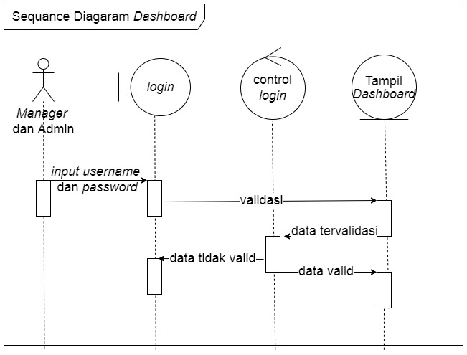

Gambar 4. 2. Sequence diagram Dashboard

1. ***Sequence diagram Rooms***
2. *Sequence Diagram Room* - *Manager*
3. *Sequence Diagram Available Rooms* menggambarkan alur sistem pada data yang digunakan oleh *Manager* untuk melihat, menambah, mencari, mengedit dan menghapus data.

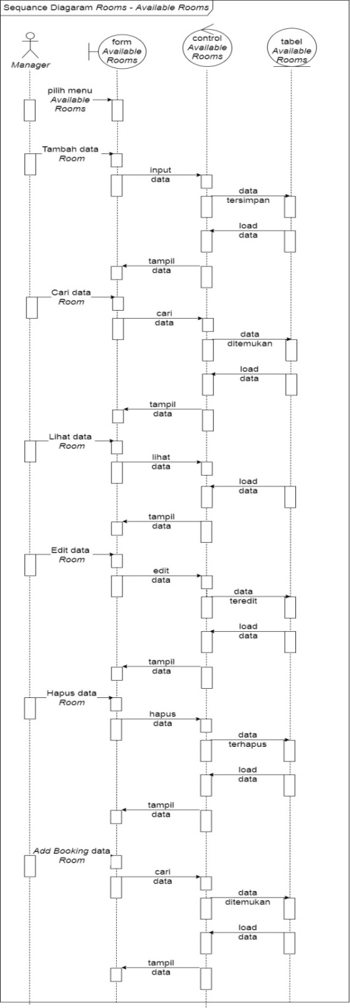

Gambar 4. 3. Sequence diagram Available Rooms Manager

1. *Sequence Diagram Unavailable Rooms* menggambarkan alur sistem pada data yang digunakan oleh *Manager* untuk melihat, menambah, mencari, mengedit dan menghapus data.

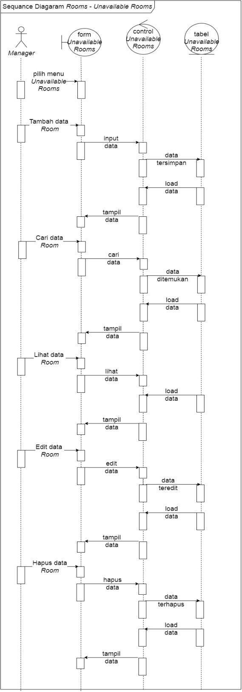

Gambar 4. 4. Sequence diagram Unavailable Rooms Manager

1. *Sequence Diagram All Rooms* menggambarkan alur sistem pada data yang digunakan oleh *Manager* untuk melihat, menambah, mencari, mengedit dan menghapus data.

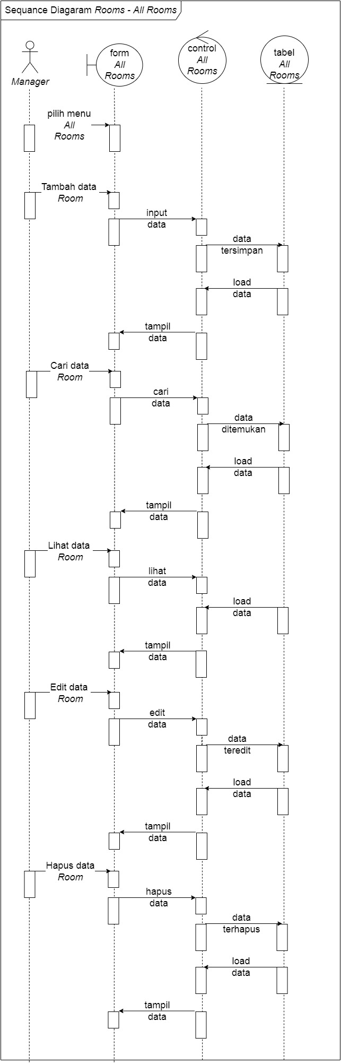

Gambar 4. 5.Sequence diagram All Rooms Manager

1. *Sequence Diagram Room* - Admin
2. *Sequence Diagram Available Rooms* menggambarkan alur sistem pada data yang digunakan oleh Adminuntuk melihat, mencari dan mengedit data.

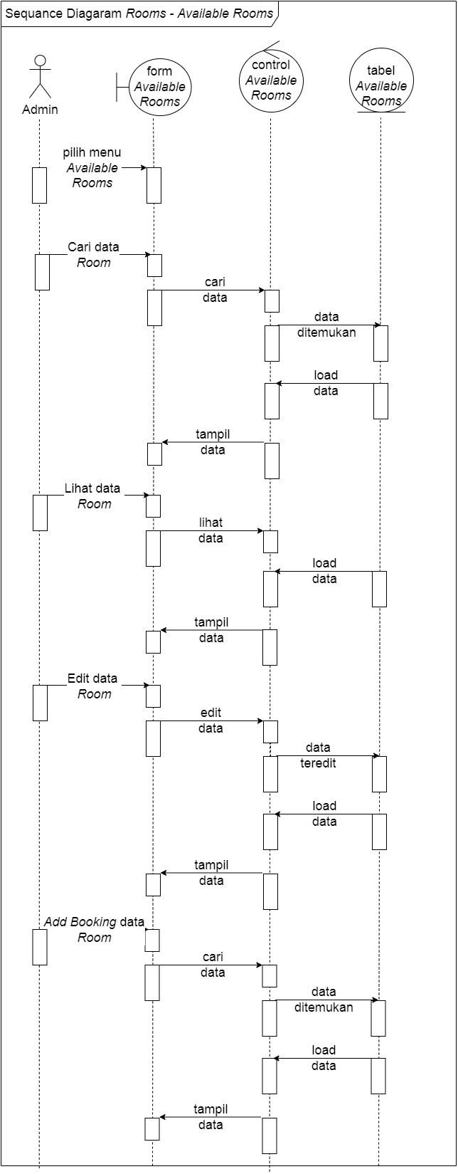

Gambar 4. 6. Sequence diagram Available Rooms Admin

1. *Sequence Diagram Unavailable Rooms* menggambarkan alur sistem pada data yang digunakan oleh Adminuntuk melihat, mencari dan mengedit data.

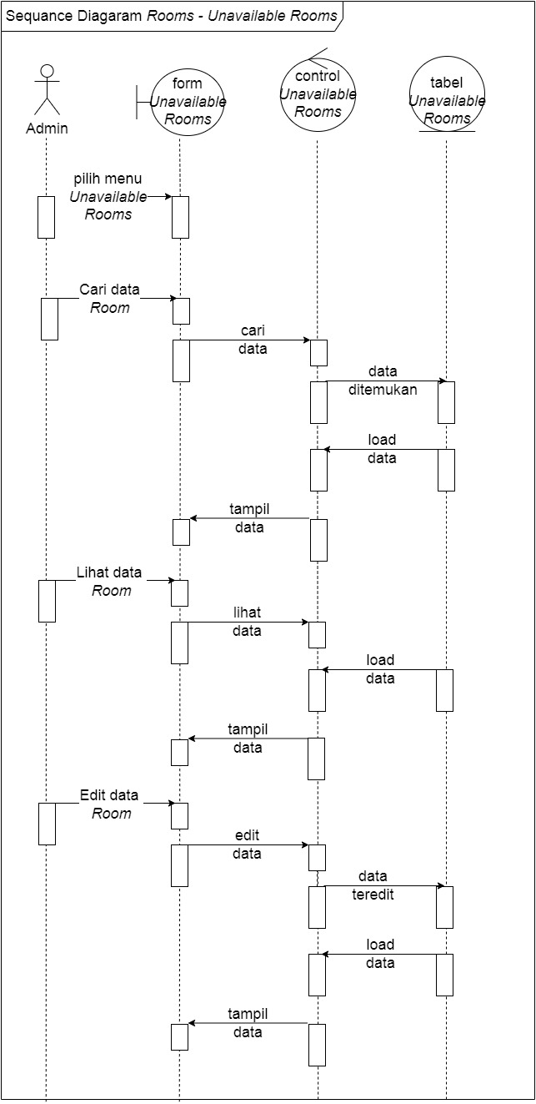

Gambar 4. 7. Sequence diagram Unavailable Rooms Admin

1. *Sequence Diagram All Rooms* menggambarkan alur sistem pada data yang digunakan oleh Adminuntuk melihat, mencari dan mengedit data.

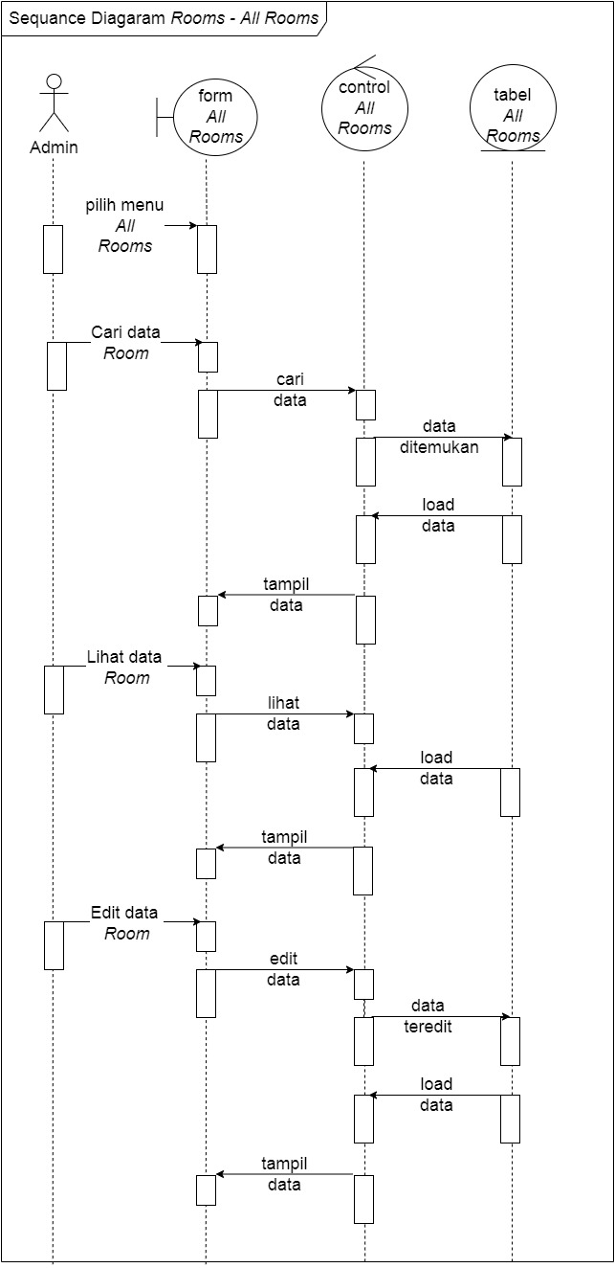

Gambar 4. 8. Sequence diagram All Rooms Admin

1. ***Sequence diagram* Booking**
2. *Sequence diagram New* – *Manager* dan Admin

*Sequence Diagram New* menggambarkan alur sistem pada data yang digunakan oleh *Manager* dan Admin untuk mencari, melihat dan menghapus data.

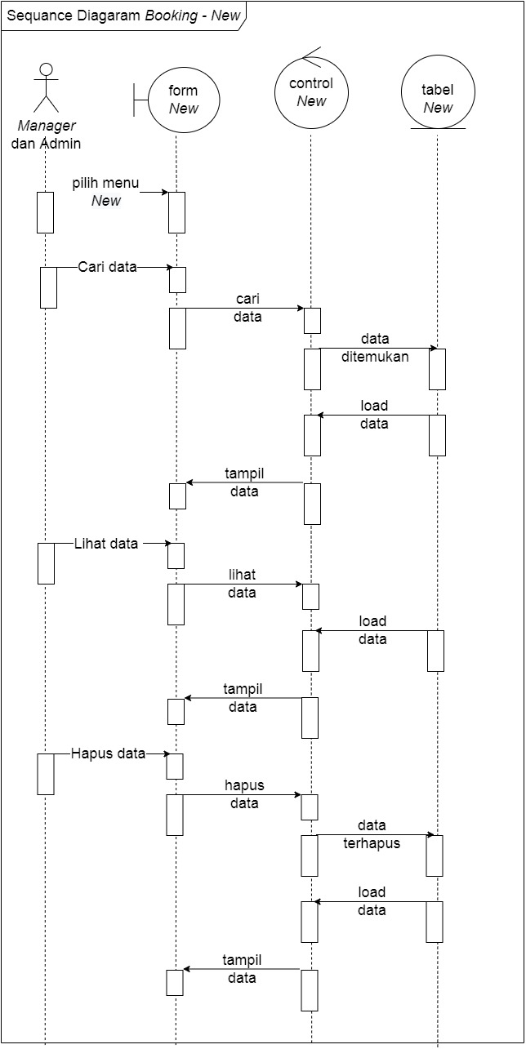

Gambar 4. 9. Sequence diagram New Manager dan Admin

1. *Sequence diagram Grace* – *Manager* dan Admin

*Sequence Diagram Grace* menggambarkan alur sistem pada data yang digunakan oleh *Manager* dan Admin untuk mencari, melihat dan menghapus data.

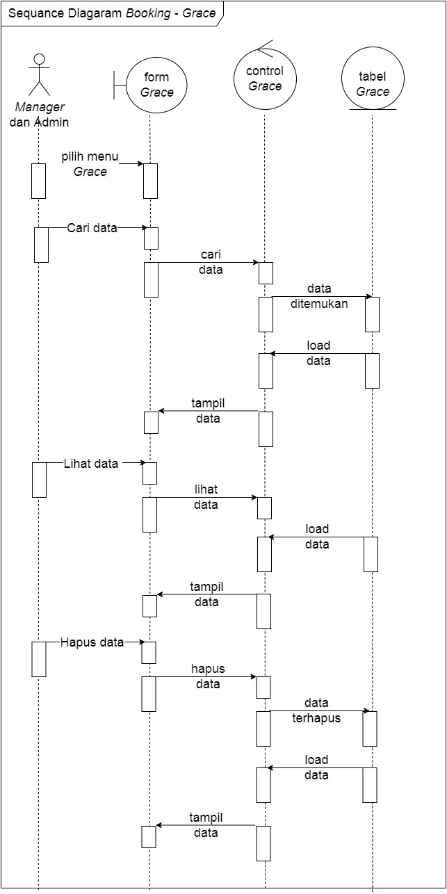

Gambar 4. 10. Sequence diagram Grace Manager dan Admin

1. *Sequence diagram Late* – *Manager* dan Admin

*Sequence Diagram Late* menggambarkan alur sistem pada data yang digunakan oleh *Manager* dan Admin untuk mencari, melihat dan menghapus data.

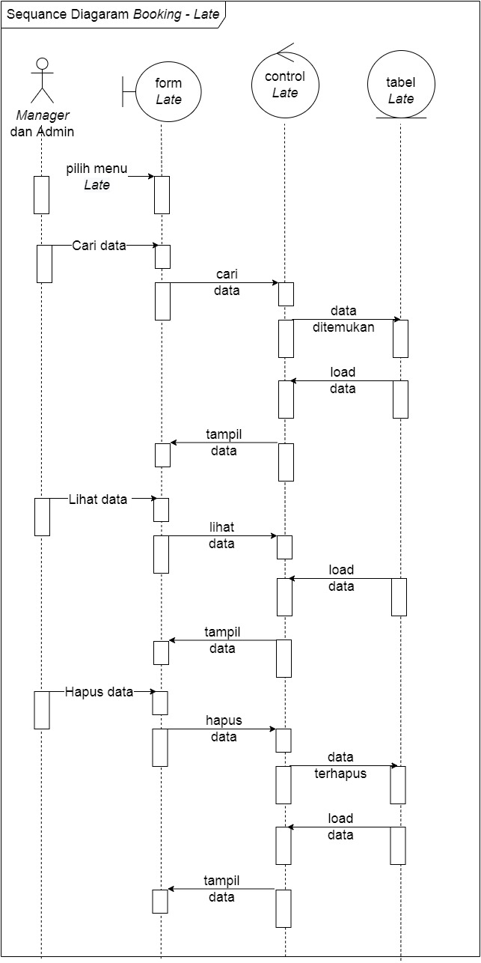

Gambar 4. 11. Sequence diagram Late Manager dan Admin

1. *Sequence diagram* Normal– *Manager* dan Admin

*Sequence Diagram* Normal menggambarkan alur sistem pada data yang digunakan oleh *Manager* dan Admin untuk mencari, melihat dan menghapus data.

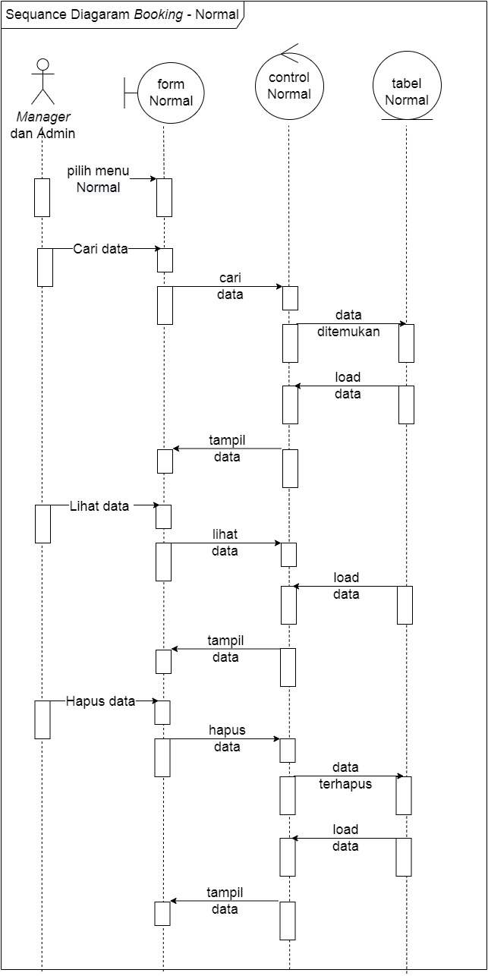

Gambar 4. 12. Sequence diagram Normal Manager dan Admin

1. *Sequence diagram All Booking* – *Manager* dan Admin

*Sequence Diagram All Booking* menggambarkan alur sistem pada data yang digunakan oleh *Manager* dan Admin untuk mencari, melihat dan menghapus data.

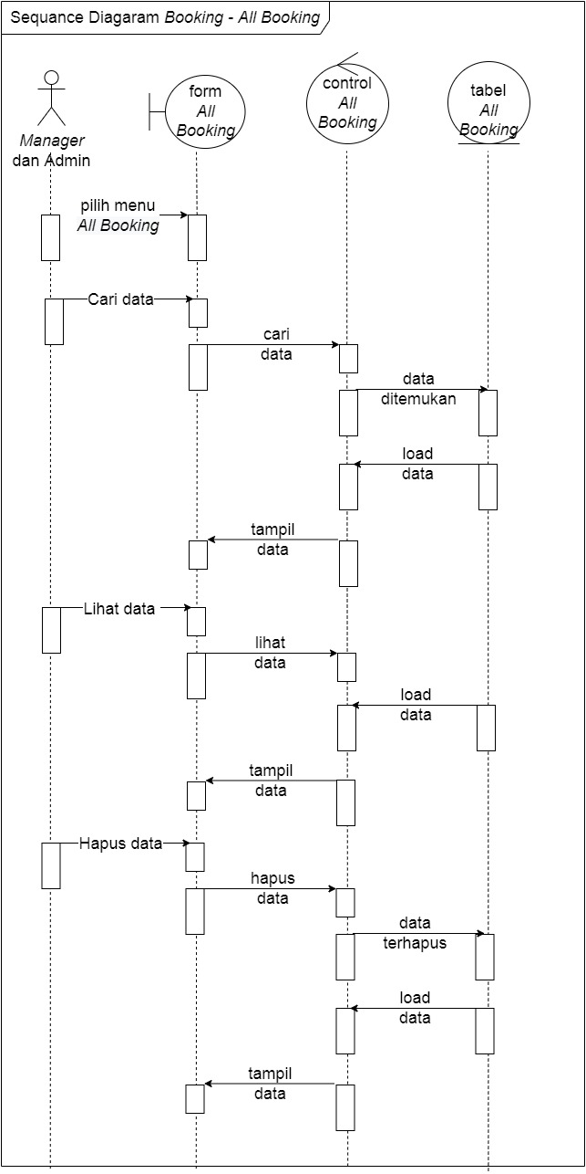

Gambar 4. 13. Sequence diagram All Booking Manager dan Admin

1. ***Sequence diagram Billing***
   * 1. *Sequence diagram Billing - Manager*

*Sequence Diagram Billing* menggambarkan alur sistem pada data yang digunakan oleh *Manager* untuk melihat, mencari dan menghapus data.

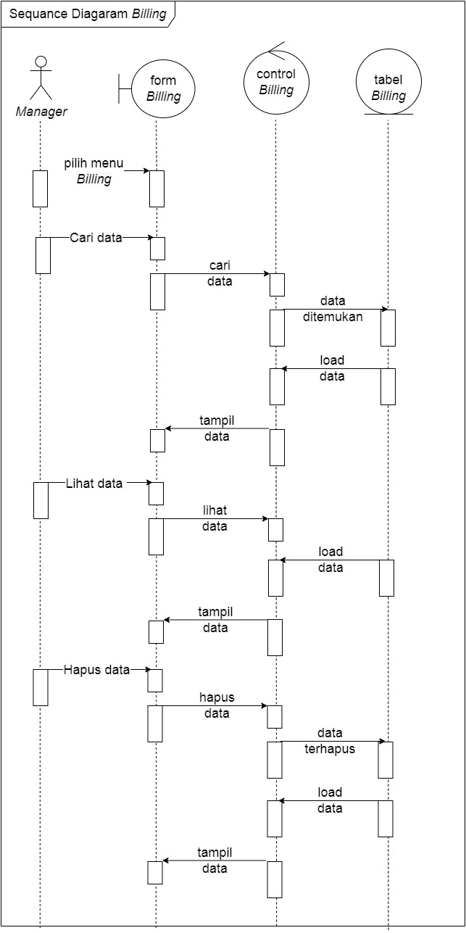

Gambar 4. 14. Sequence diagram Billing Manager

* + 1. *Sequence diagram Billing -* Admin

*Sequence Diagram Billing* menggambarkan alur sistem pada data yang digunakan olehAdmin untuk melihat dan mencari data.

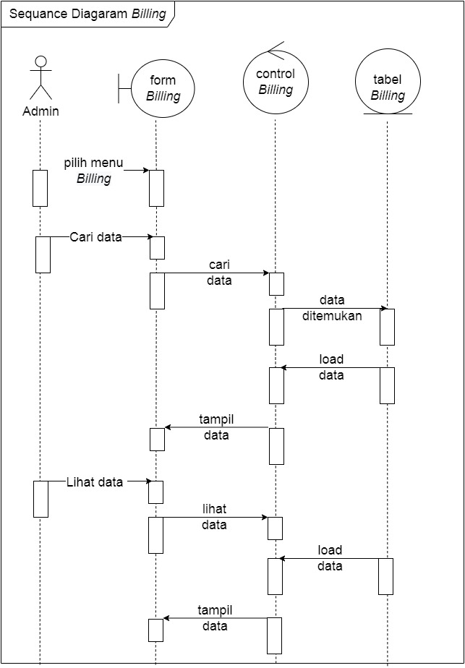

Gambar 4. 15. Sequence diagram Billing Admin

1. ***Sequence diagram Necessities***

*Sequence Diagram Necessities* menggambarkan alur sistem pada data yang digunakan oleh *Manager* dan admin untuk menambah, mengedit dan menghapus data.

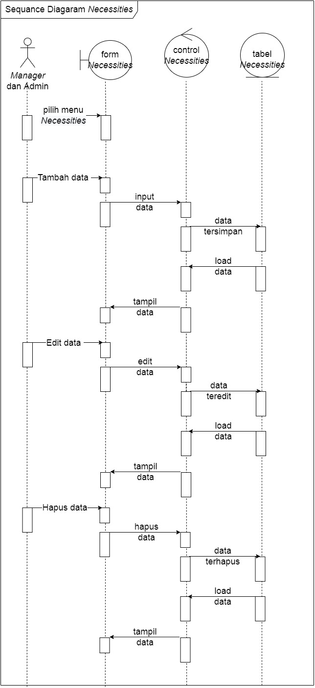

Gambar 4. 16. Sequence diagram Necessities Manager dan admin

1. ***Sequence diagram Fasilities***

*Sequence Diagram Fasilities* menggambarkan alur sistem pada data yang digunakan oleh *Manager* dan admin untuk menambah dan menghapus data.

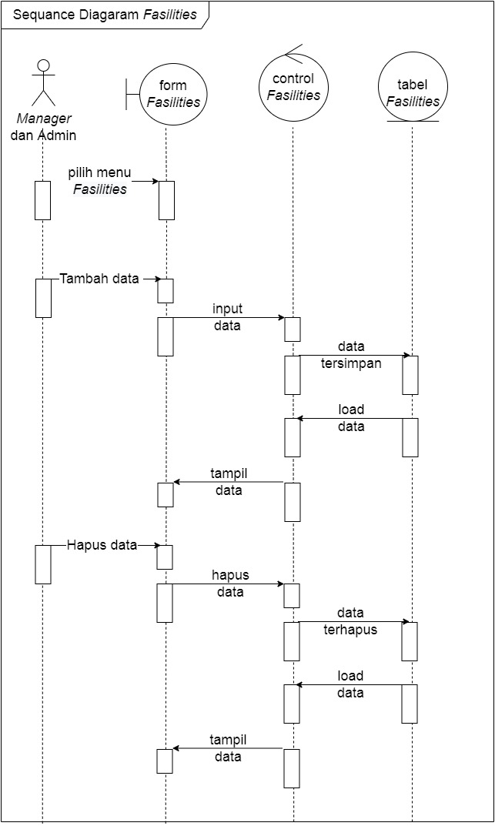

Gambar 4. 17. Sequence diagram Fasilities Manager dan admin

1. ***Sequence diagram Customer***
   * 1. *Sequence diagram Customer - Manager*

*Sequence Diagram Customer* menggambarkan alur sistem pada data yang digunakan oleh *Manager* untuk menambah, melihat, mengedit dan menghapus data.

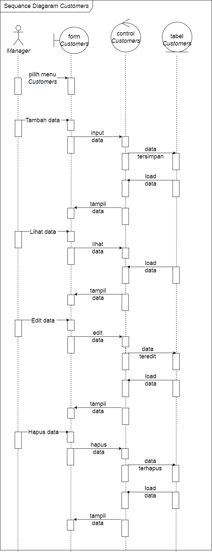

Gambar 4. 18. Sequence diagram Customer Manager

* + 1. *Sequence diagram Customer -* Admin

*Sequence Diagram Customer* menggambarkan alur sistem pada data yang digunakan oleh Adminuntuk menambah, melihat dan mengedit data.

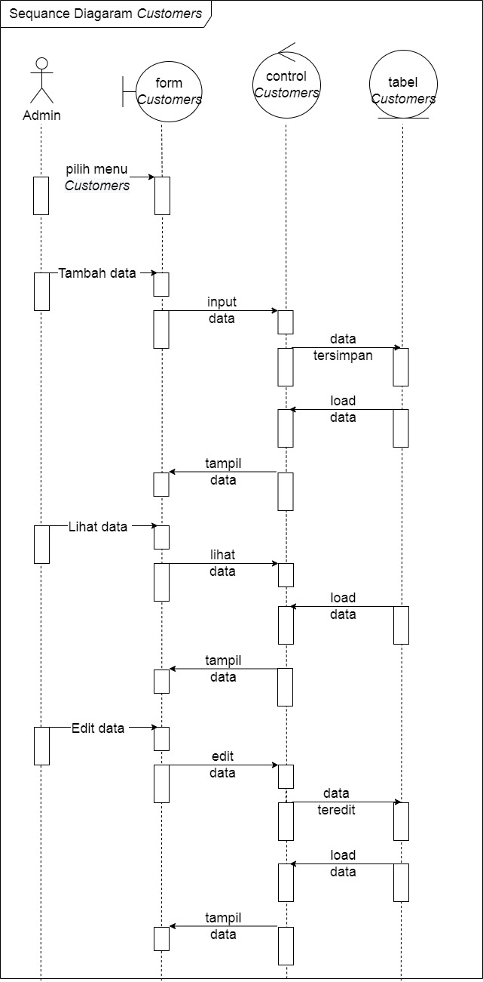

Gambar 4. 19. Sequence diagram Customer Admin

1. ***Sequence diagram Report***

*Sequence Diagram Report* menggambarkan alur sistem pada data yang digunakan oleh *Manager* untuk mencetak data laporan.

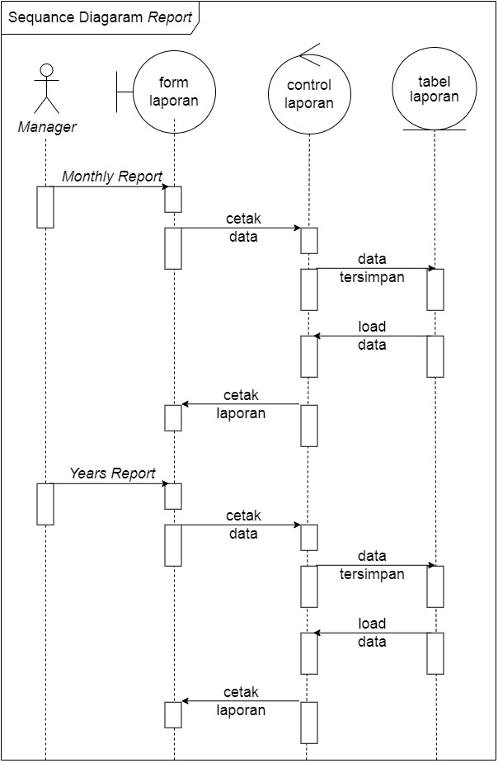

Gambar 4. 20. Sequence diagram Report Manager

1. ***Sequence diagram* Admin**

*Sequence Diagram* Admin menggambarkan alur sistem pada data yang digunakan oleh *Manager* untuk menambah, melihat, mengedit dan menghapus data.

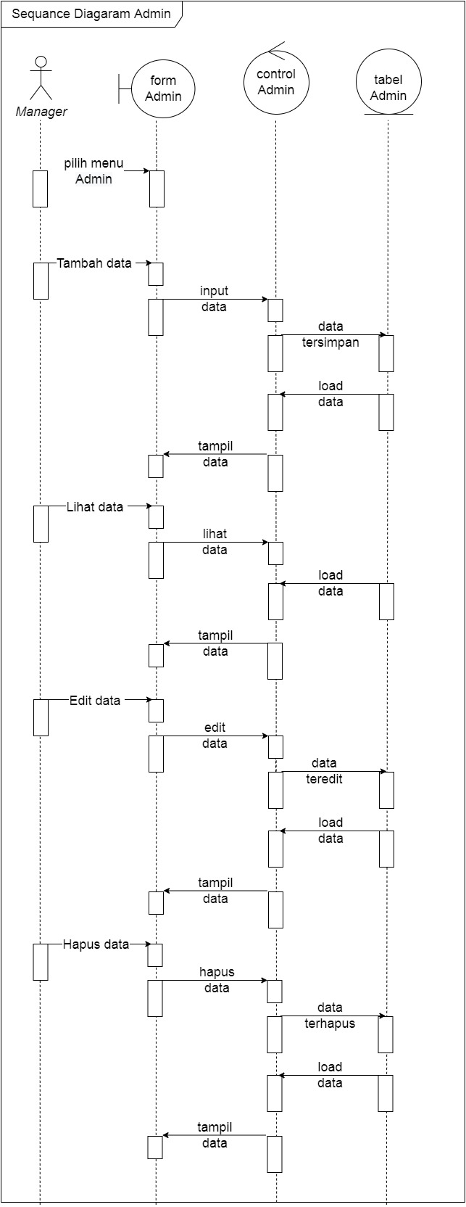

Gambar 4. 21. Sequence diagram Admin Manager

1. ***Sequence diagram* Data *Room***

*Sequence Diagram* Data *Room* menggambarkan alur sistem pada data yang digunakan oleh *Customer* untuk menambah dan melihat data.

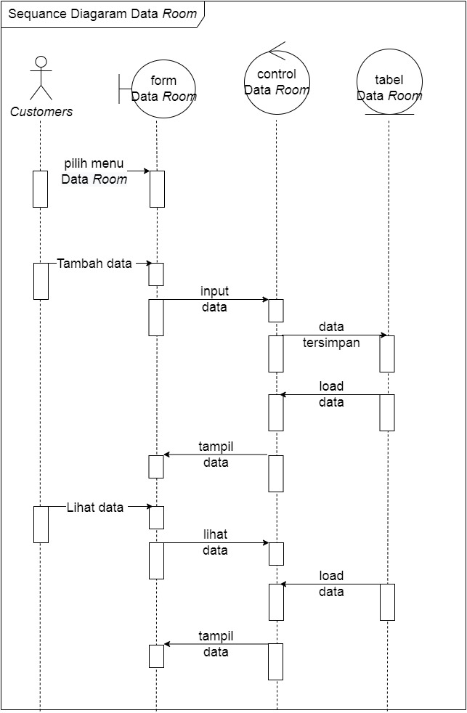

Gambar 4. 22. Sequence diagram Data Room Customer

1. ***Sequence diagram* Data Profil**

*Sequence Diagram* Data Profil menggambarkan alur sistem pada data yang digunakan oleh *Customer* untuk mengedit dan melihat data.

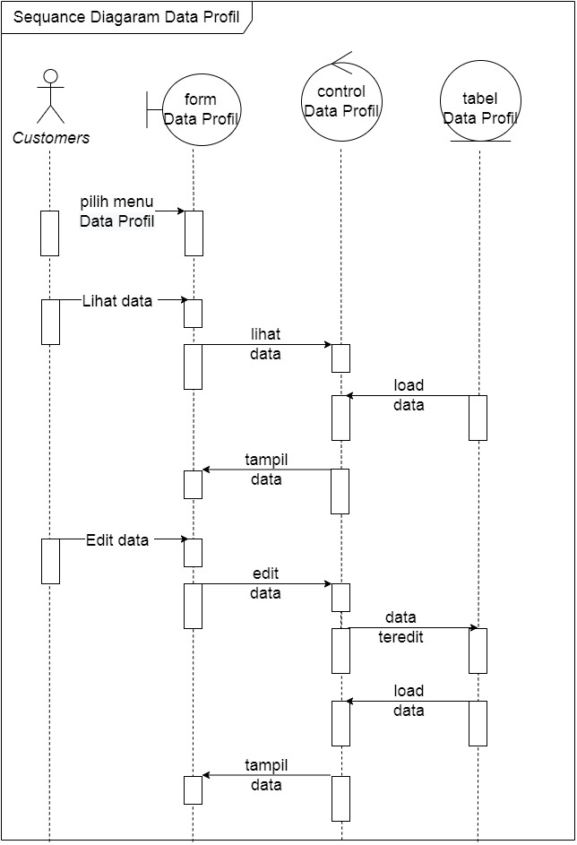

Gambar 4. 23. Sequence diagram Data Profil Customer

### Activity Diagram

*Activity diagram* menggambarkan aktivitas yang dilakukan oleh *actor*. Aktivitas-aktivitas tersebut adalah mengelola data monitor, data perhitungan SPK, data permohonan, master data, data jam keluar dan data jam masuk.

* + - 1. ***Activity diagram* *Dashboard***

*Activity Diagram Dashboard* yang menyajikan informasi mengenai indikator utama dari aktifitas sistem secara sekilas dalam layar tunggal.

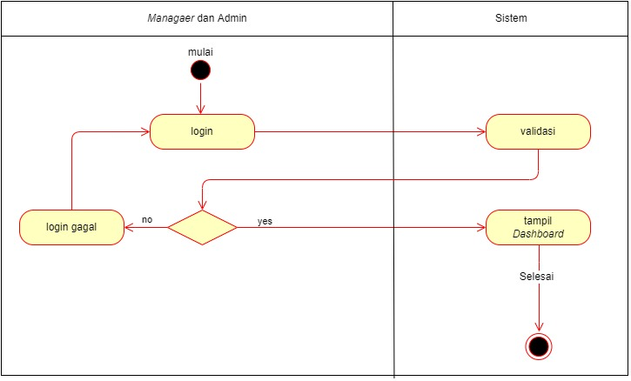

Gambar 4. 24. Activity diagram Dashboard

* + - 1. ***Activity diagram Rooms***

1. *Activity diagram**Room* - *Manager*
2. *Activity diagram**Available Rooms* menggambarkan alur sistem pada data yang digunakan oleh *Manager* untuk melihat, menambah, mencari, mengedit dan menghapus data.

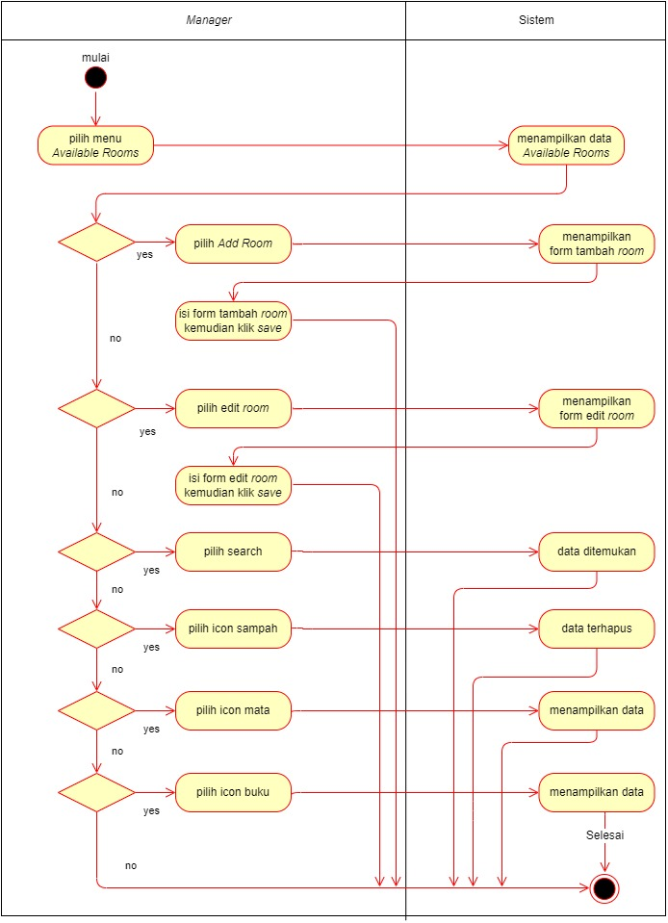

Gambar 4. 25. Activity diagram Available Rooms Manager

1. *Activity diagram**Unavailable Rooms* menggambarkan alur sistem pada data yang digunakan oleh *Manager* untuk melihat, menambah, mencari, mengedit dan menghapus data.

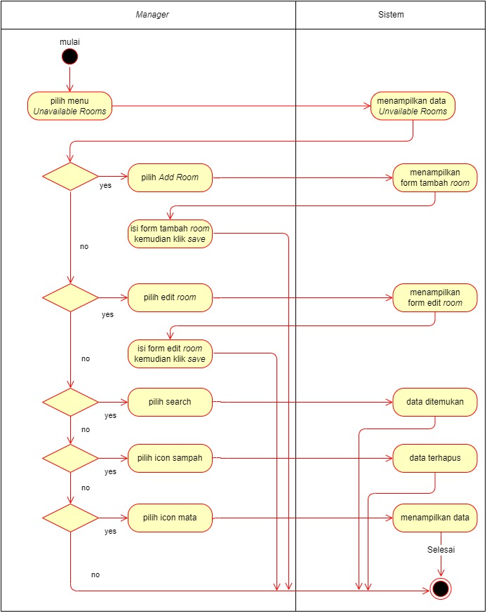

Gambar 4. 26. Activity diagram Unavailable Rooms Manager

1. *Activity diagram**All Rooms* menggambarkan alur sistem pada data yang digunakan oleh *Manager* untuk melihat, menambah, mencari, mengedit dan menghapus data.

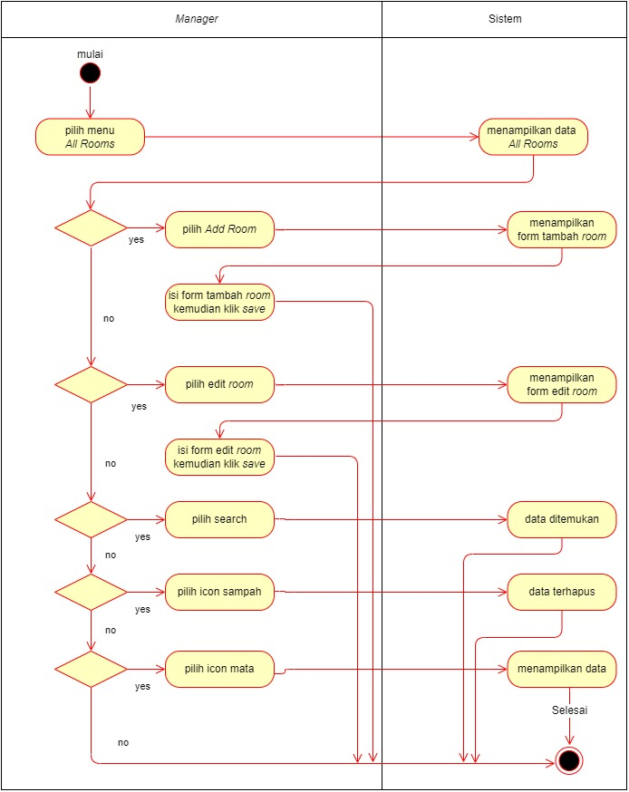

Gambar 4. 27. Activity diagram All Rooms Manager

1. *Activity diagram**Room* - Admin
2. *Activity diagram**Available Rooms* menggambarkan alur sistem pada data yang digunakan oleh Adminuntuk melihat, mencari dan mengedit data.

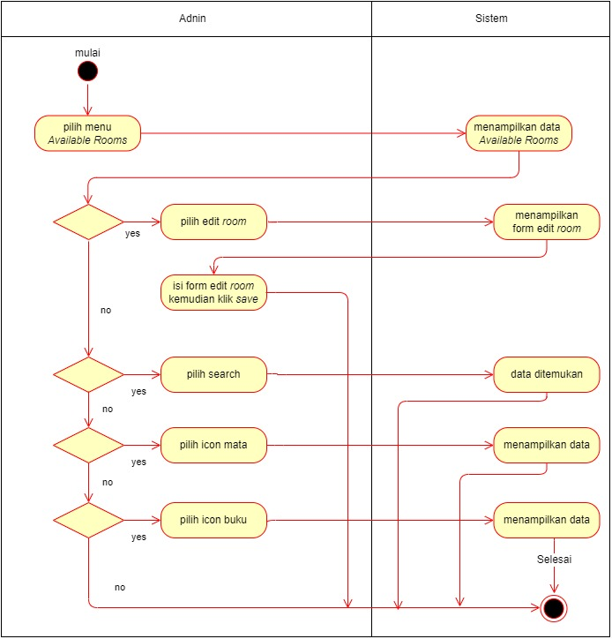

Gambar 4. 28. Activity diagram Available Rooms Admin

1. *Activity diagram**Unavailable Rooms* menggambarkan alur sistem pada data yang digunakan oleh Adminuntuk melihat, mencari dan mengedit data.

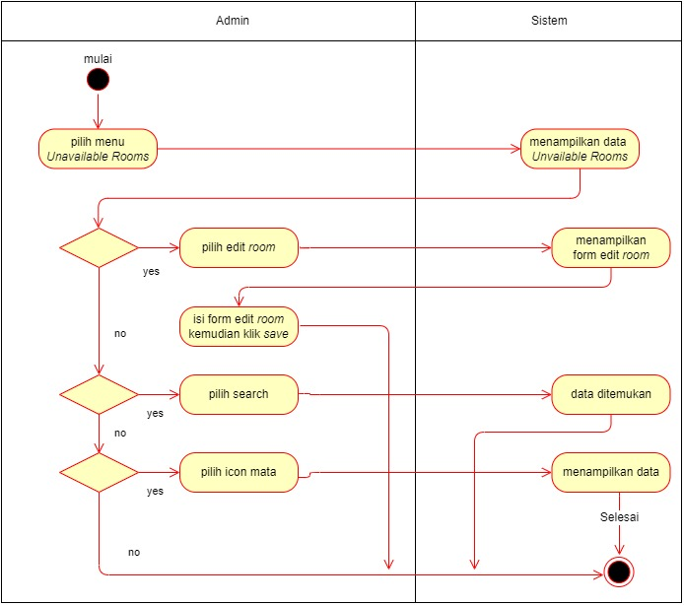

Gambar 4. 29. Activity diagram Unavailable Rooms Admin

1. *Activity diagram**All Rooms* menggambarkan alur sistem pada data yang digunakan oleh Adminuntuk melihat, mencari dan mengedit data.

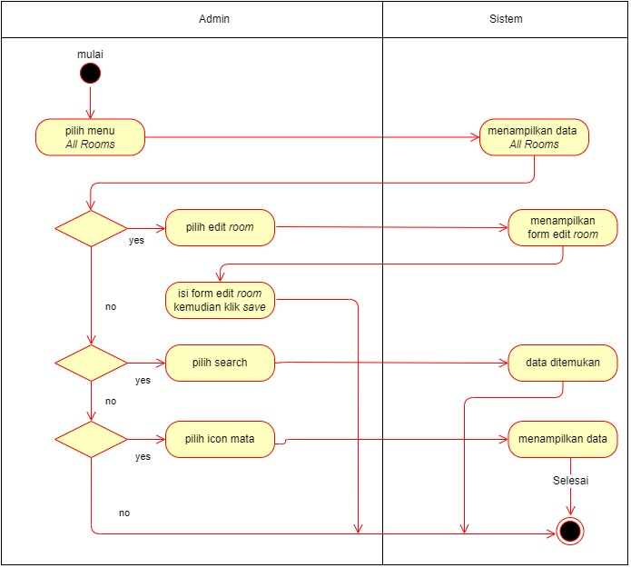

Gambar 4. 30. Activity diagram All Rooms Admin

* + - 1. ***Activity diagram* Booking**

1. *Activity diagram**New* – *Manager* dan Admin

*Activity diagram**New* menggambarkan alur sistem pada data yang digunakan oleh *Manager* dan Admin untuk mencari, melihat dan menghapus data.

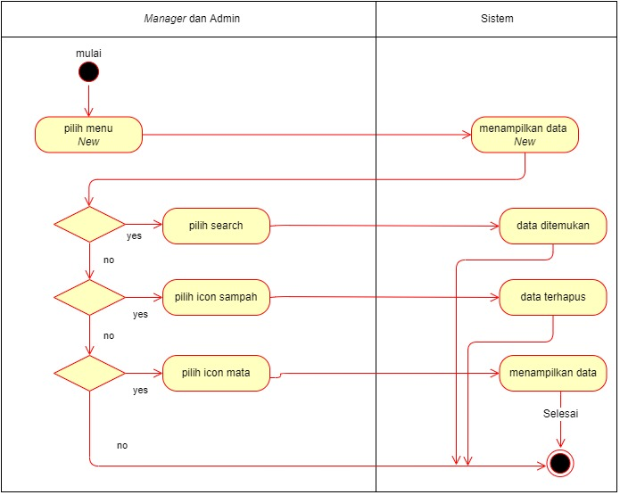

Gambar 4. 31. Activity diagram New Manager dan Admin

1. *Activity diagram**Grace* – *Manager* dan Admin

*Activity diagram**Grace* menggambarkan alur sistem pada data yang digunakan oleh *Manager* dan Admin untuk mencari, melihat dan menghapus data.

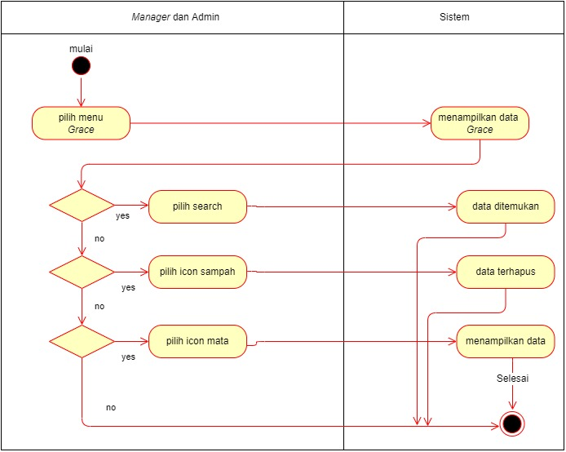

Gambar 4. 32. Activity diagram Grace Manager dan Admin

1. *Activity diagram**Late* – *Manager* dan Admin

*Activity diagram**Late* menggambarkan alur sistem pada data yang digunakan oleh *Manager* dan Admin untuk mencari, melihat dan menghapus data.

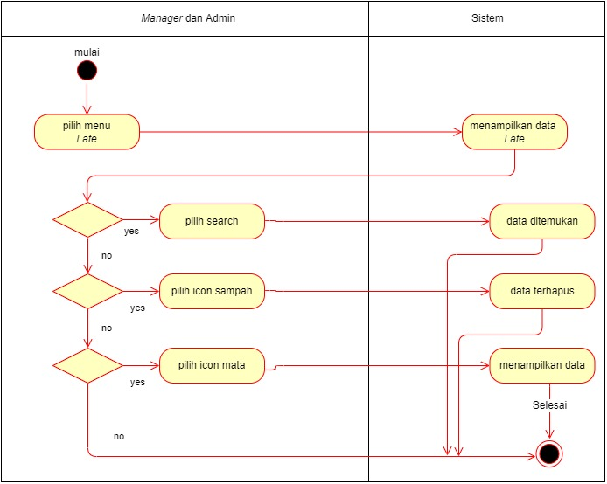

Gambar 4. 33. Activity diagram Late Manager dan Admin

1. *Activity diagram*Normal– *Manager* dan Admin

*Activity diagram*Normal menggambarkan alur sistem pada data yang digunakan oleh *Manager* dan Admin untuk mencari, melihat dan menghapus data.

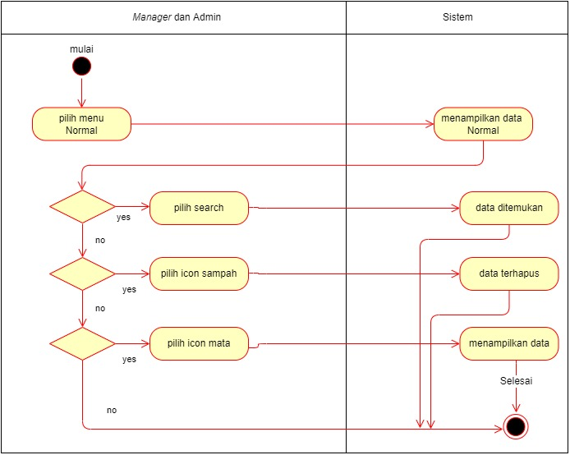

Gambar 4. 34. Activity diagram Normal Manager dan Admin

1. *Activity diagram**All Booking* – *Manager* dan Admin

*Activity diagram**All Booking* menggambarkan alur sistem pada data yang digunakan oleh *Manager* dan Admin untuk mencari, melihat dan menghapus data.

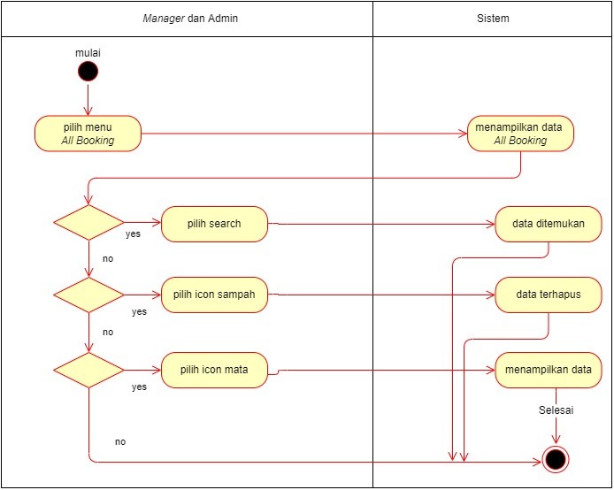

Gambar 4. 35. Activity diagram All Booking Manager dan Admin

* + - 1. ***Activity diagram Billing***
    1. *Activity diagram**Billing - Manager*

*Activity diagram**Billing* menggambarkan alur sistem pada data yang digunakan oleh *Manager* untuk melihat, mencari dan menghapus data.

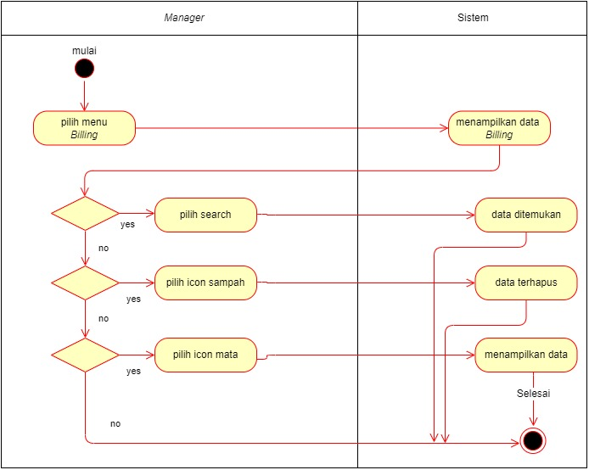

Gambar 4. 36. Activity diagram Billing Manager

* + 1. *Activity diagram**Billing -* Admin

*Activity diagram**Billing* menggambarkan alur sistem pada data yang digunakan olehAdmin untuk melihat dan mencari data.

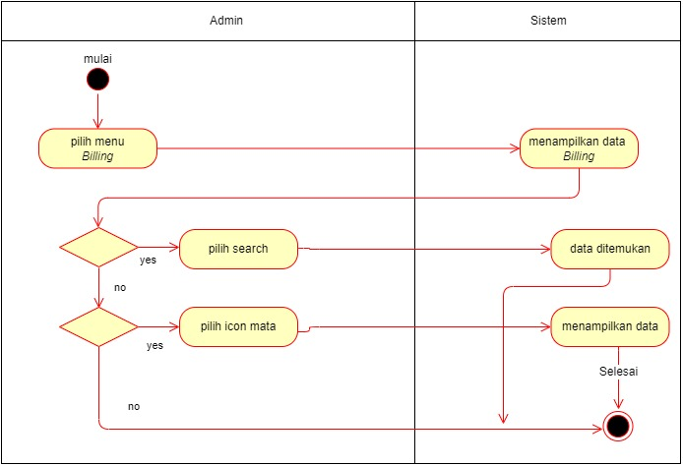

Gambar 4. 37. Activity diagram Billing Admin

* + - 1. ***Activity diagram Necessities***

*Activity diagram**Necessities* menggambarkan alur sistem pada data yang digunakan oleh *Manager* dan admin untuk menambah, mengedit dan menghapus data.

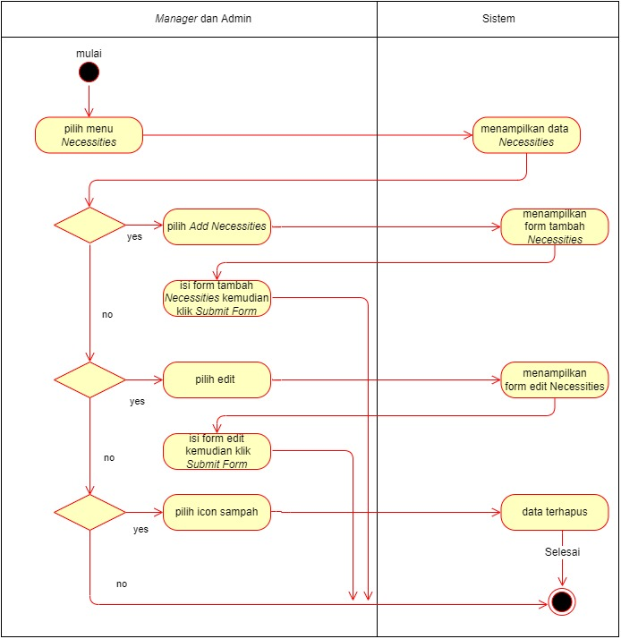

Gambar 4. 38. Activity diagram Necessities Manager dan admin

* + - 1. ***Activity diagram Fasilities***

*Activity diagram**Fasilities* menggambarkan alur sistem pada data yang digunakan oleh *Manager* dan admin untuk menambah dan menghapus data.

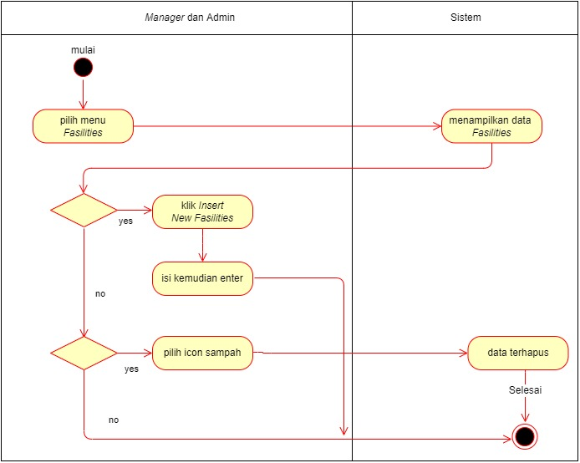

Gambar 4. 39 Activity diagram Fasilities Manager dan admin

* + - 1. ***Activity diagram Customer***
    1. *Activity diagram**Customer - Manager*

*Activity diagram**Customer* menggambarkan alur sistem pada data yang digunakan oleh *Manager* untuk menambah, melihat, mengedit dan menghapus data.

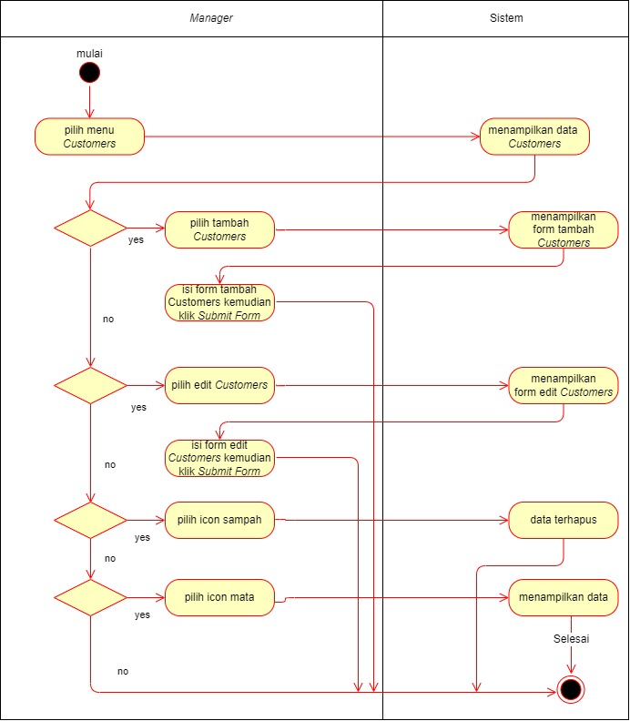

Gambar 4. 40 Activity diagram Customer Manager

* + 1. *Activity diagram**Customer -* Admin

*Activity diagram**Customer* menggambarkan alur sistem pada data yang digunakan oleh Adminuntuk menambah, melihat dan mengedit data.

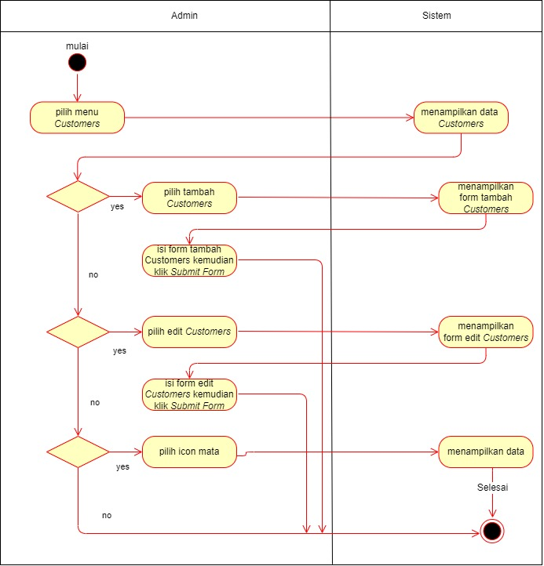

Gambar 4. 41Activity diagram Customer Admin

1. ***Activity diagram Report***

*Activity diagram**Report* menggambarkan alur sistem pada data yang digunakan oleh *Manager* untuk mencetak data laporan.

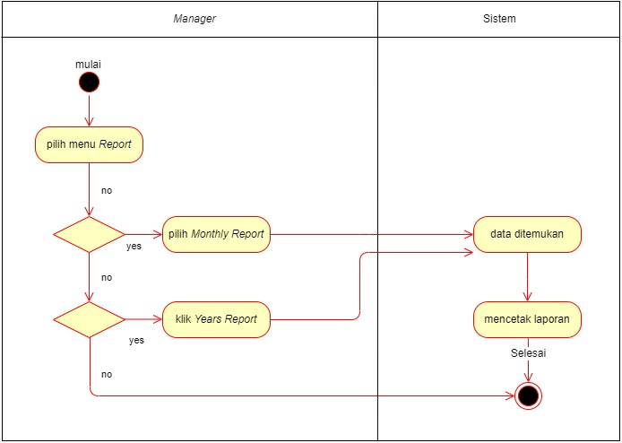

Gambar 4. 42 Activity diagram Report Manager

1. ***Activity diagram* Admin**

*Activity diagram*Admin menggambarkan alur sistem pada data yang digunakan oleh *Manager* untuk menambah, melihat, mengedit dan menghapus data.

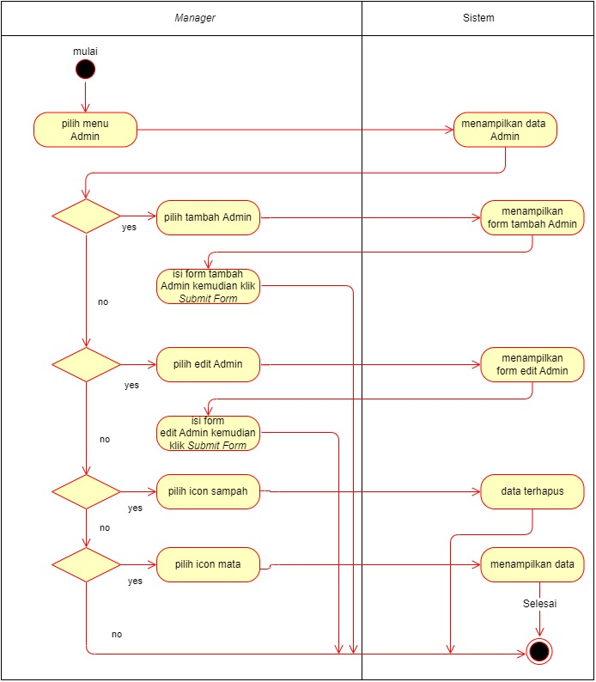

Gambar 4. 43 Activity diagram Admin Manager

1. ***Activity diagram* Data *Room***

*Activity diagram*Data *Room* menggambarkan alur sistem pada data yang digunakan oleh *Customer* untuk menambah dan melihat data.

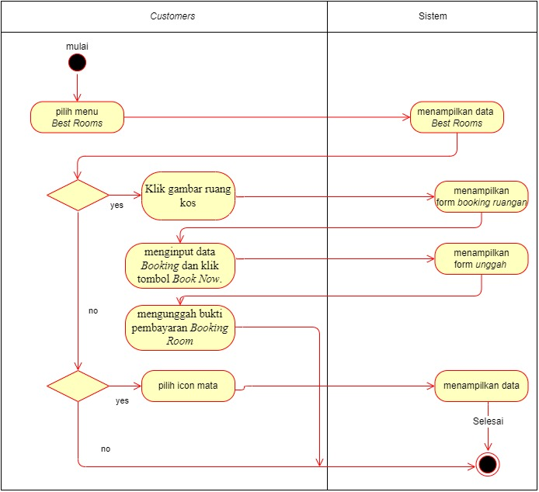

Gambar 4. 44 Activity diagram Data Room Customer

1. ***Activity diagram* Data Profil**

*Activity diagram*Data Profil menggambarkan alur sistem pada data yang digunakan oleh *Customer* untuk mengedit dan melihat data.

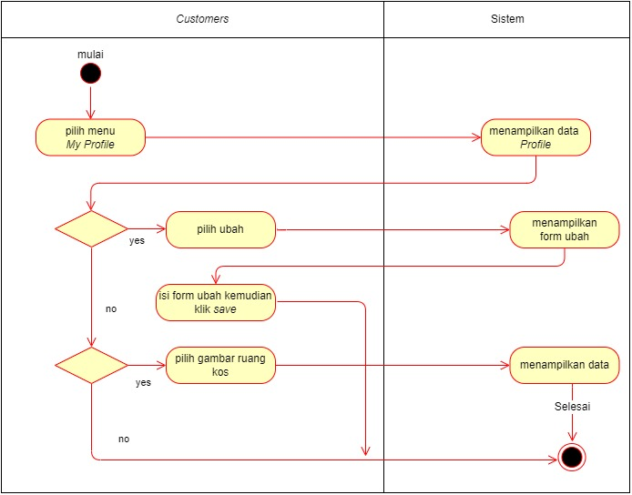

Gambar 4. 45 Activity diagram Data Profil Customer

### Class Diagram

*Class Diagram* adalah diagram yang menggambarkan struktur sistem dari kelas-kelas yang dibuat untuk membangun sistem.

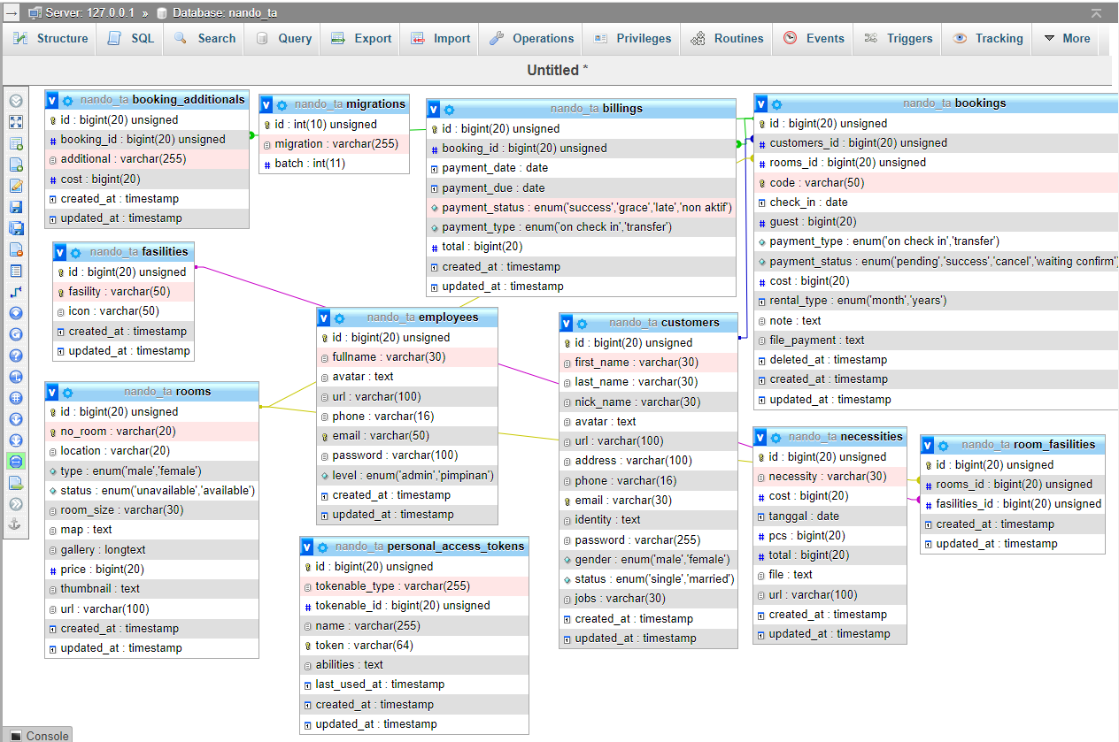

Gambar 4. 46 Class Diagram Sistem Management Kost Dpavillion Menggunakan Laravel

*Class Diagram* diatas, berisi mengenai gambaran database yang berada di sistem di bagi menjadi beberapa tabel yaitu : billings, bookings, booking_additionals, customers, employees, fasilities, migrations, necessities, personal_access_tokens, rooms dan room_fasilities.

### Perancangan *Database*

*Database* merupakan suatu media atau bagian dari sistem untuk menyimpan data, dapat berjalan secara tunggal dan berdiri sendiri. Data yang tersimpan di dalam *database* hanya dapat ditampilkan, diubah, dan dihapus dari komputer yang telah terpasang aplikasi tersebut oleh *user* yang memiliki hak akses sebagai *administrator*.

Rancangan basis data yang penulis gunakan adalah sebagai berikut :

**Data Billings**

Nama Tabel : billings

Primary Key : id

Tabel 4. 19. tabel billings

|  |  |  |
| --- | --- | --- |
| **Field** | **Type** | **Keterangan** |
| id | bigint (20) | Primary Key (PK) |
| booking_id | bigint (20) | Foreign Key (FK) |
| payment_date | date |  |
| payment_due | date |  |
| payment_status | enum |  |
| payment_type | enum |  |
| total | bigint (20) |  |
| created_at | timestamp |  |
| updated_at | timestamp |  |

**Data Migrations**

Nama Tabel : migrations

Primary Key : id

Tabel 4. 20 tabel migrations

|  |  |  |
| --- | --- | --- |
| **Field** | **Type** | **Keterangan** |
| id | Int (10) | Primary Key (PK) |
| migrations | varchar (255) |  |
| batch | Int (11) |  |

**Data Booking Additionals**

Nama Tabel : booking_additionals

Primary Key : id

Tabel 4. 21tabel booking_additionals

|  |  |  |
| --- | --- | --- |
| **Field** | **Type** | **Keterangan** |
| id | bigint (20) | Primary Key (PK) |
| booking_id | bigint (20) | Foreign Key (FK) |
| additional | varchar (255) |  |
| cost | bigint (20) |  |
| created_at | timestamp |  |
| updated_at | timestamp |  |

**Data Bookings**

Nama Tabel : bookings

Primary Key : id

Tabel 4. 22 tabel bookings

|  |  |  |
| --- | --- | --- |
| **Field** | **Type** | **Keterangan** |
| id | bigint (20) | Primary Key (PK) |
| customers_id | bigint (20) | Foreign Key (FK) |
| rooms_id | bigint (20) | Foreign Key (FK) |
| code | varchar (50) | Foreign Key (FK) |
| check_in | date |  |
| guest | bigint (20) |  |
| payment_type | enum |  |
| payment_status | enum |  |
| cost | bigint (20) |  |
| rental_type | enum |  |
| note | text |  |
| file_payment | text |  |
| deleted_at | timestamp |  |
| created_at | timestamp |  |
| updated_at | timestamp |  |

**Data Employees**

Nama Tabel : enployees

Primary Key : id

Tabel 4. 23 tbl_user

|  |  |  |
| --- | --- | --- |
| **Field** | **Type** | **Keterangan** |
| id | bigint (20) | Primary Key (PK) |
| fullname | varchar (30) |  |
| avatar | text |  |
| url | varchar (100) |  |
| phone | varchar (16) |  |
| email | varchar (50) | Foreign Key (FK) |
| password | varchar (100) |  |
| level | enum |  |
| created_at | timestamp |  |
| updated_at | timestamp |  |

**Data Rooms**

Nama Tabel : rooms

Primary Key : id

Tabel 4. 24 tabel rooms

|  |  |  |
| --- | --- | --- |
| **Field** | **Type** | **Keterangan** |
| id | bigint (20) | Primary Key (PK) |
| no_room | varchar (20) | Foreign Key (FK) |
| location | varchar (20) |  |
| type | enum |  |
| status | enum |  |
| room_size | varchar (20) |  |
| map | text |  |
| gallery | longtext |  |
| price | bigint (20) |  |
| thumbnail | text |  |
| url | varchar (100) |  |
| created_at | timestamp |  |
| updated_at | timestamp |  |

**Data Necessities**

Nama Tabel : necessities

Primary Key : id

Tabel 4. 25 tabel necessities

|  |  |  |
| --- | --- | --- |
| **Field** | **Type** | **Keterangan** |
| id | bigint (20) | Primary Key (PK) |
| necessity | varchar (30) |  |
| cost | bigint (20) |  |
| tanggal | date |  |
| pcs | bigint (20) |  |
| total | bigint (20) |  |
| file | text |  |
| url | varchar (100) |  |
| created_at | timestamp |  |
| updated_at | timestamp |  |

**Data Personal Access**

Nama Tabel : personal_access_tokens

Primary Key : id

Tabel 4. 26 tabel personal_access_tokens

|  |  |  |
| --- | --- | --- |
| **Field** | **Type** | **Keterangan** |
| id | bigint (20) | Primary Key (PK) |
| tokenable_type | varchar (255) | Foreign Key (FK) |
| tokenable_id | bigint (20) | Foreign Key (FK) |
| name | varchar (255) |  |
| token | varchar (64) | Foreign Key (FK) |
| abilities | text |  |
| last_used_at | timestamp |  |
| created_at | timestamp |  |
| updated_at | timestamp |  |

**Data Fasilities**

Nama Tabel : fasilities

Primary Key : id

Tabel 4. 27 tabel fasilitas

|  |  |  |
| --- | --- | --- |
| **Field** | **Type** | **Keterangan** |
| id | bigint (20) | Primary Key (PK) |
| fasility | varchar (50) | Foreign Key (FK) |
| icon | varchar (50) |  |
| created_at | timestamp |  |
| updated_at | timestamp |  |

**Data Room Fasilities**

Nama Tabel : room_fasilities

Primary Key : id

Tabel 4. 28 tabel room_fasilities

|  |  |  |
| --- | --- | --- |
| **Field** | **Type** | **Keterangan** |
| id | bigint (20) | Primary Key (PK) |
| Rooms_id | bigint (20) | Foreign Key (FK) |
| Fasilities_id | bigint (20) | Foreign Key (FK) |
| created_at | timestamp |  |
| updated_at | timestamp |  |

### Perancangan Antarmuka

Perancangan antarmuka program yang diusulkan dibuat sedemikian rupa untuk memudahkan admin dalam mengelola sistem. Rancangan antarmuka ini dibuat menggunakan web sehingga dapat dibuka oleh beberapa *platforms.* Berikut gambar dibawah ini :

1. **Rancangan Halaman *Login***

Rancangan halaman *login* ini berisi tampilan *form login* yang digunakan sebelum *user* masuk kedalam menu utama, supaya dapat masuk kedalam menu utama *user* diharuskan memasukan *username* dan *password.*

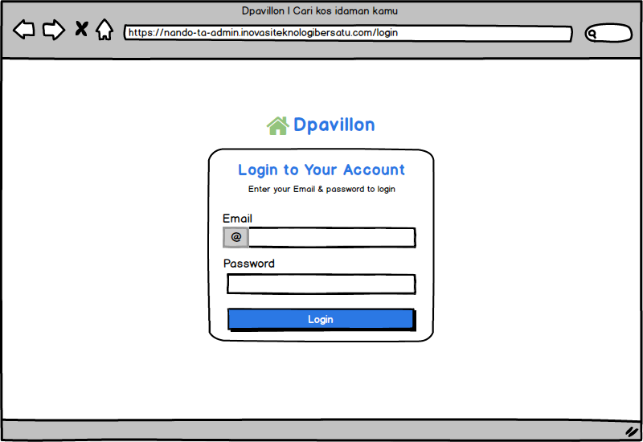

Gambar 4. 47 Halaman Log In

1. **Rancangan Halaman *Dashboard***
2. *Dashboard* – *Manager*

Menyajikan informasi mengenai indikator utama dari aktifitas sistem secara sekilas dalam layar tunggal.

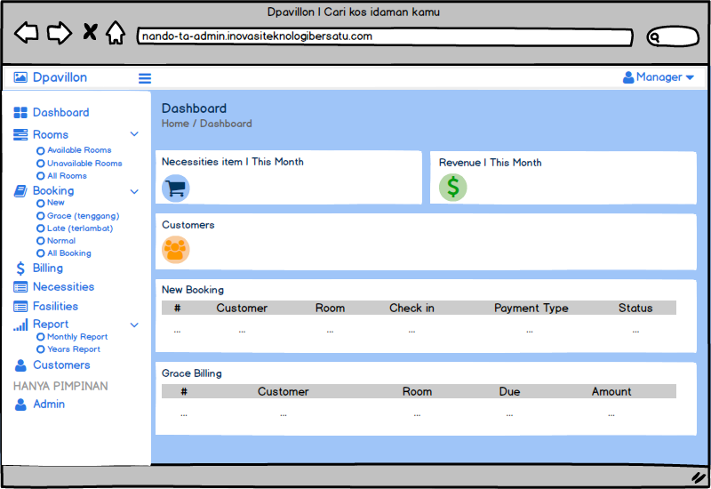

Gambar 4. 48 Halaman Dashboard Manager

1. *Dashboard* - Admin

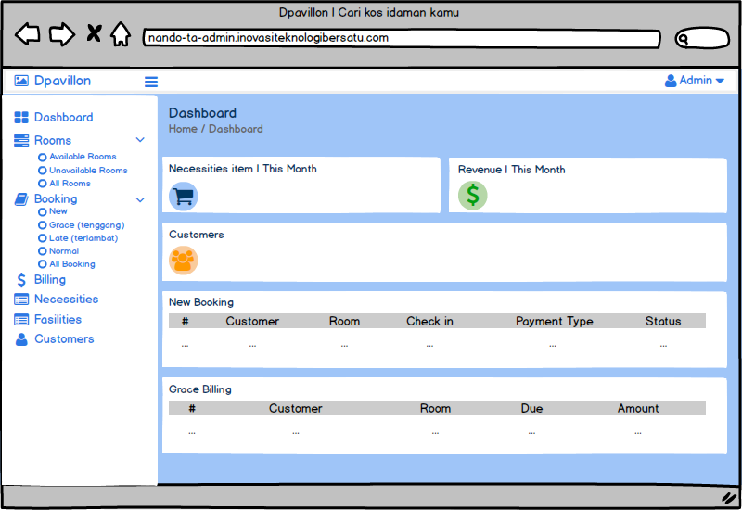Menyajikan informasi mengenai indikator utama dari aktifitas sistem secara sekilas dalam layar tunggal.

Gambar 4. 49 Halaman Dashboard Admin

1. **Rancangan Halaman *Manager***
2. **Rancangan Halaman *Rooms***
3. Rancangan Halaman *Available Rooms*

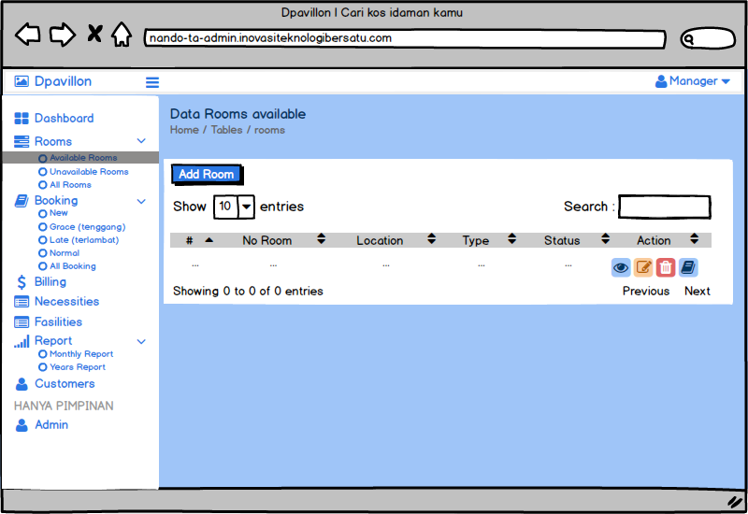

Gambar 4. 50 Available Rooms Manager

1. Rancangan Halaman *Unavailable Rooms*

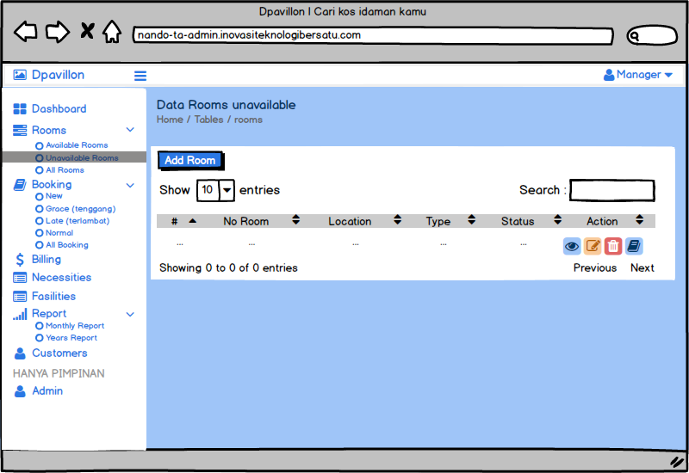

Gambar 4. 51Unavailable Rooms Manager

1. Rancangan Halaman *All Rooms*

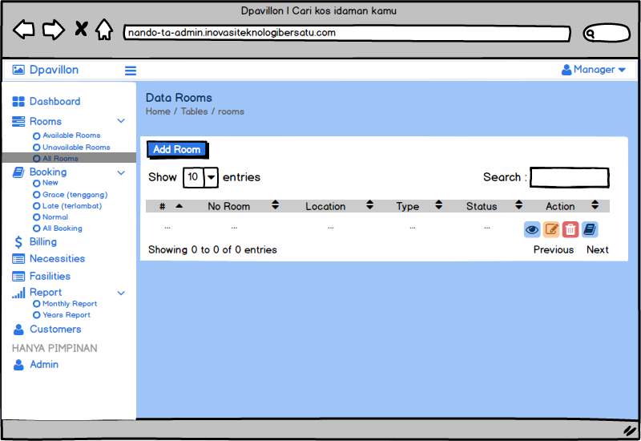

Gambar 4. 52 All Rooms Manager

1. **Rancangan Halaman *Booking***
2. Rancangan Halaman *New*

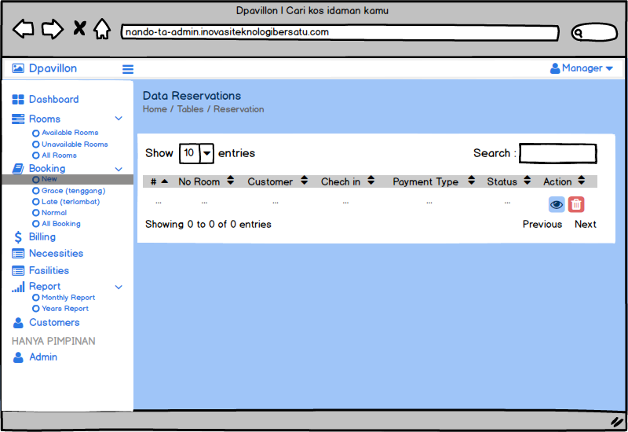

Gambar 4. 53 New Manager

1. Rancangan Halaman *Grace*

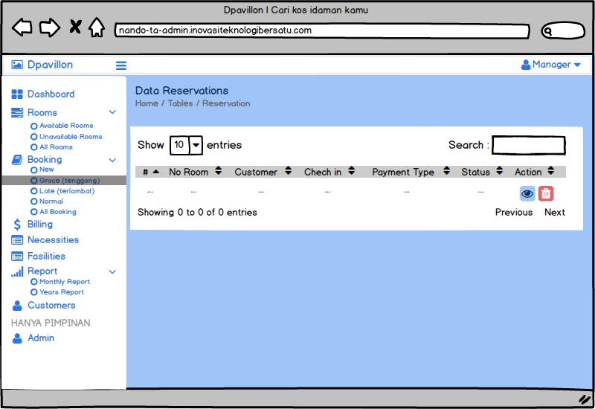

Gambar 4. 54 Grace Manager

1. Rancangan Halaman *Late*

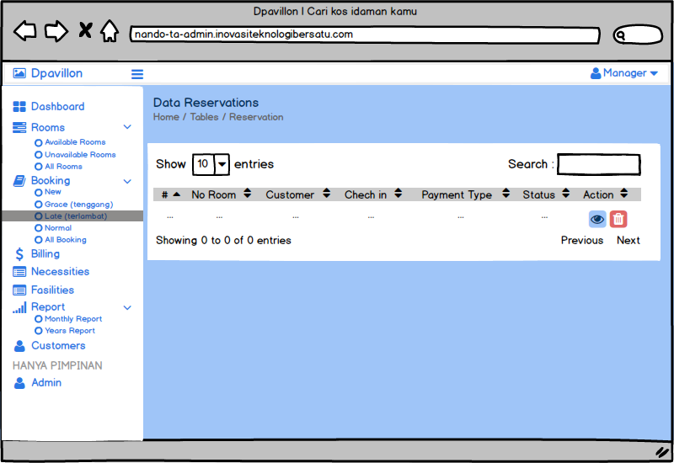

Gambar 4. 55 Late Manager

1. Rancangan Halaman Normal

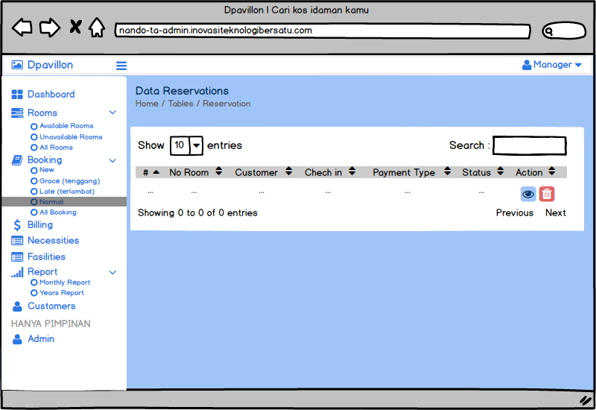

Gambar 4. 56 Normal Manager

1. Rancangan Halaman *All Booking*

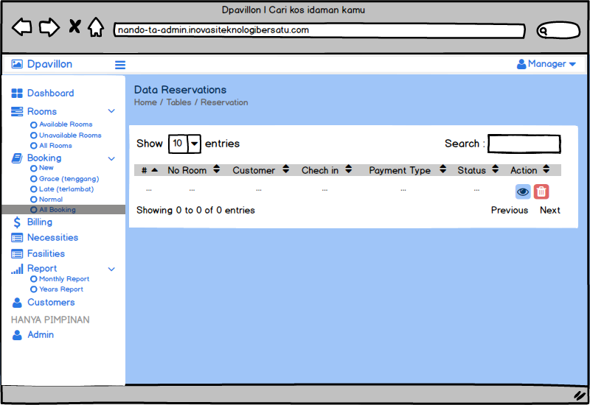

Gambar 4. 57 All Booking Manager

1. **Rancangan Halaman *Billing***

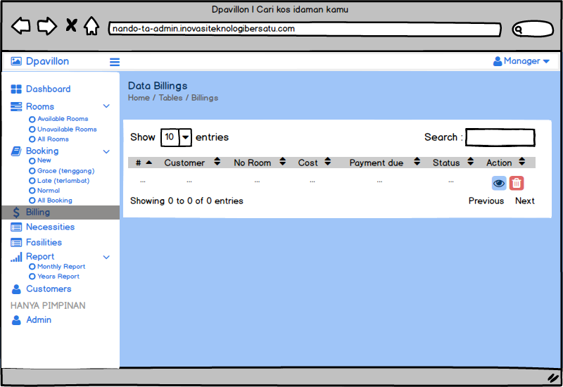

Gambar 4. 58 Billing Manager

1. **Rancangan Halaman *Necessities***

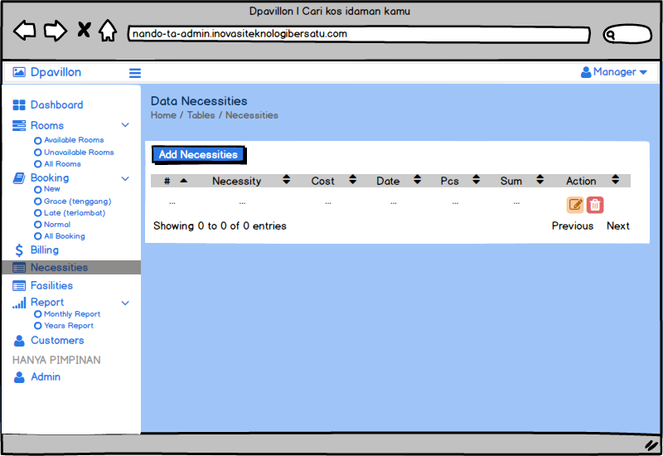

Gambar 4. 59 Necessities Manager

1. **Rancangan Halaman *Fasilities***

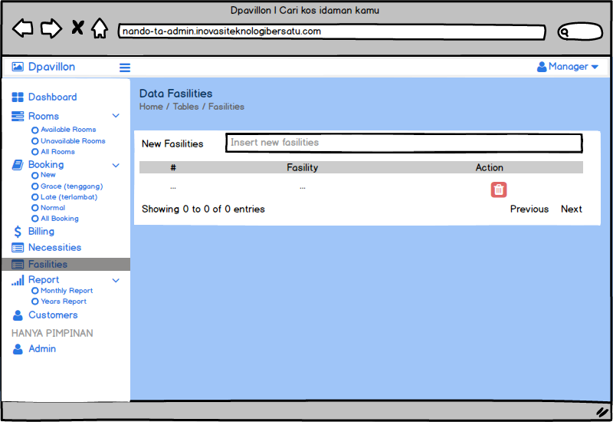

Gambar 4. 60 Fasilities Manager

1. **Rancangan Halaman *Report***
2. Rancangan Halaman *Monthly Report*

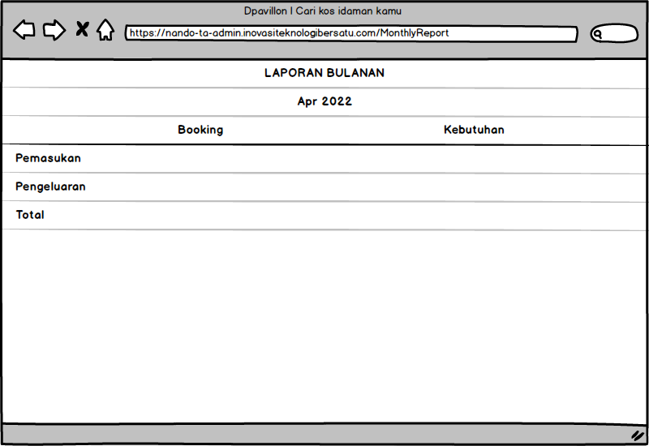

Gambar 4. 61 Monthly Report Manager

1. Rancangan Halaman *Years Report*

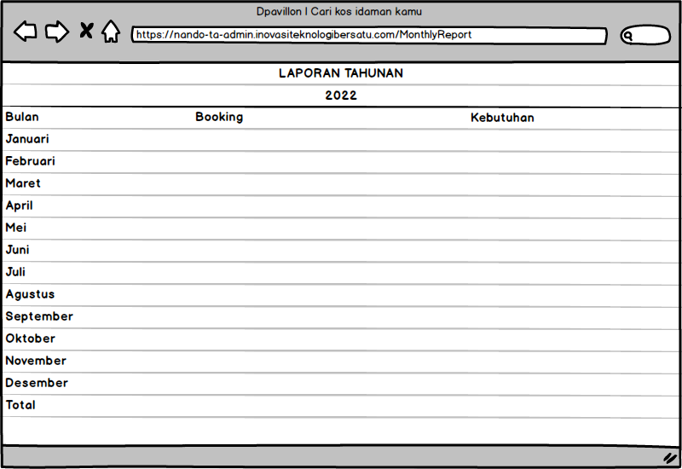

Gambar 4. 62 Years Report Manager

1. **Rancangan Halaman *Customers***

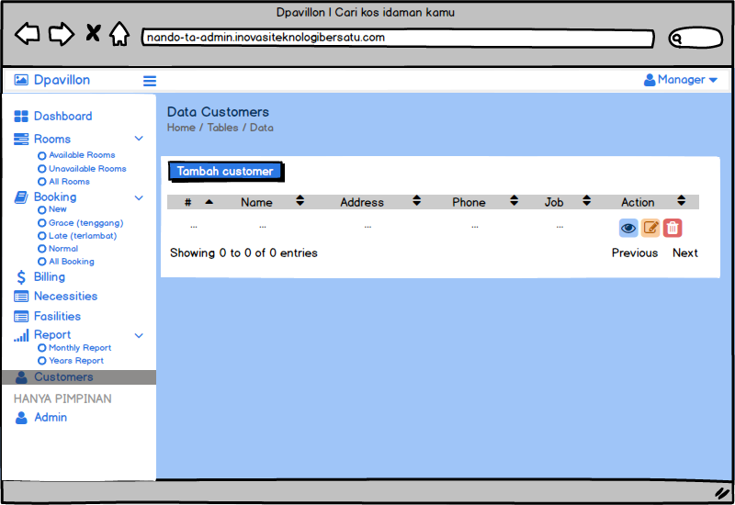

Gambar 4. 63 Customers Manager

1. **Rancangan Halaman Admin**

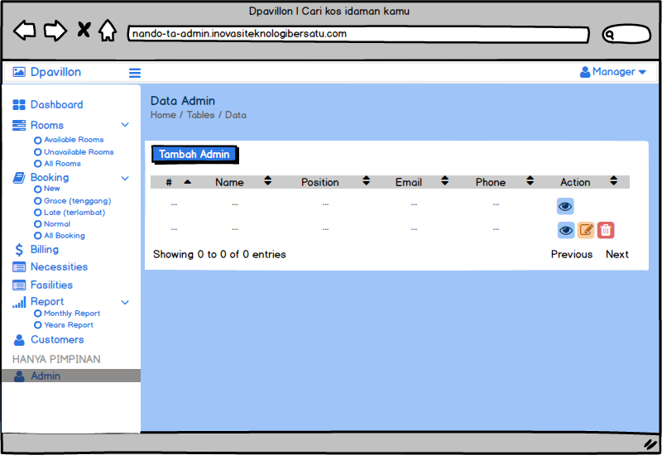

Gambar 4. 64 Admin Manager

1. **Rancangan Halaman Admin**
2. **Rancangan Halaman *Rooms***
3. Rancangan Halaman *Available Rooms*

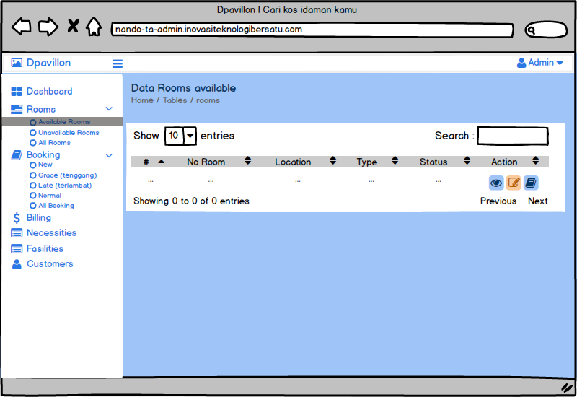

Gambar 4. 65 Available Rooms Admin

1. Rancangan Halaman *Unavailable Rooms*

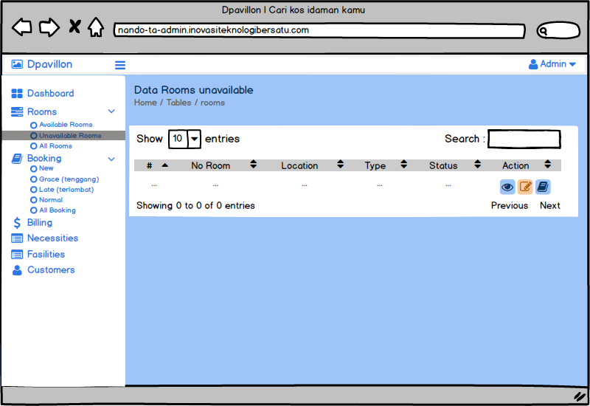

Gambar 4. 66 Unavailable Rooms Admin

1. Rancangan Halaman *All Rooms*

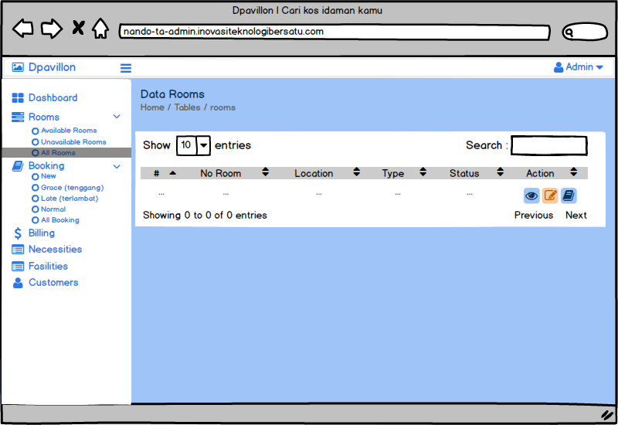

Gambar 4. 67 All Rooms Admin

1. **Rancangan Halaman *Booking***
2. Rancangan Halaman *New*

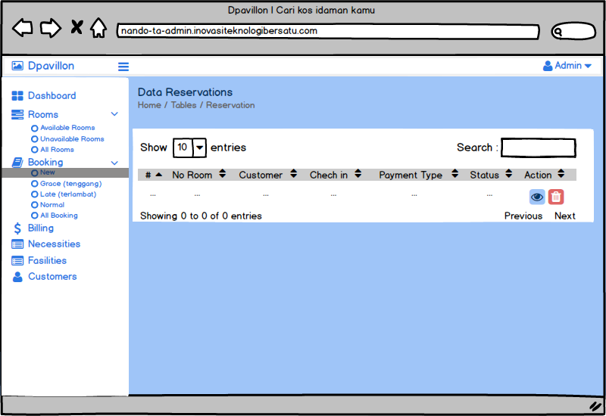

Gambar 4. 68 New Admin

1. Rancangan Halaman *Grace*

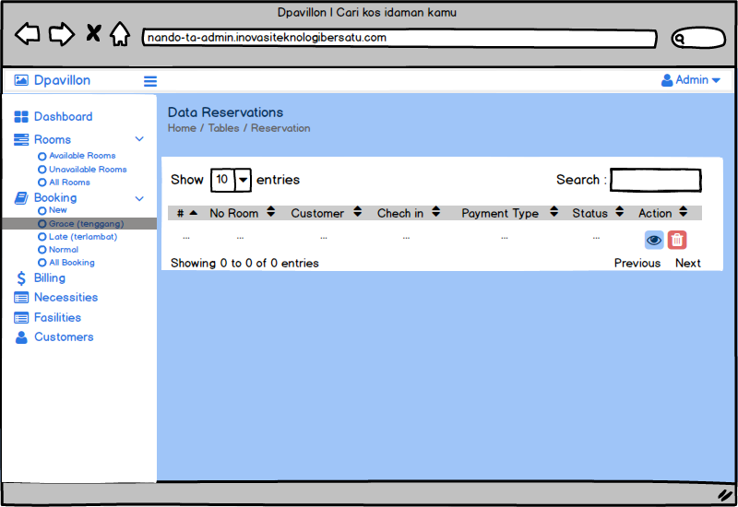

Gambar 4. 69 Grace Admin

1. Rancangan Halaman *Late*

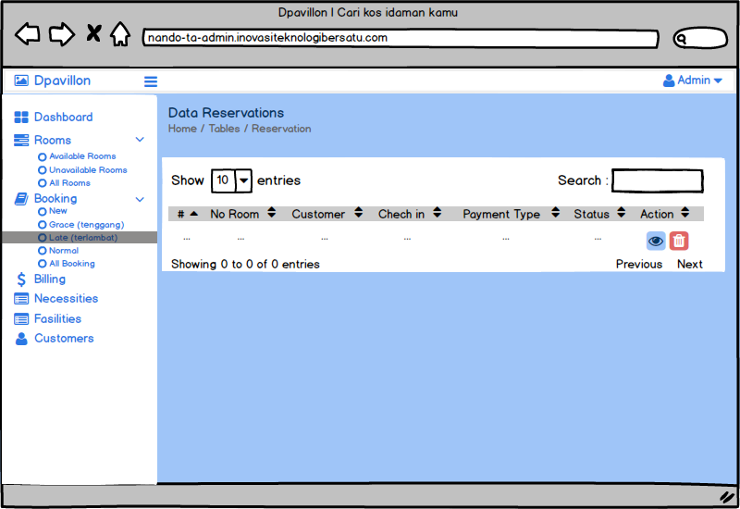

Gambar 4. 70 Late Admin

1. Rancangan Halaman Normal

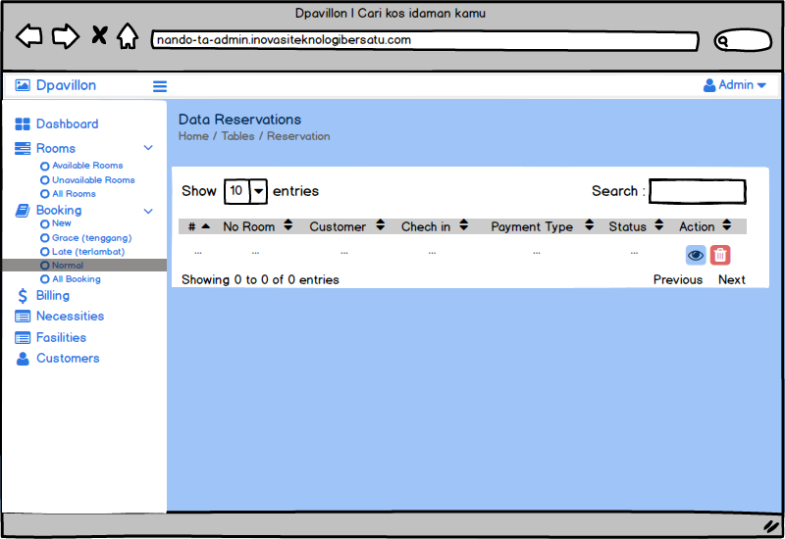

Gambar 4. 71 Normal Admin

1. Rancangan Halaman *All Booking*

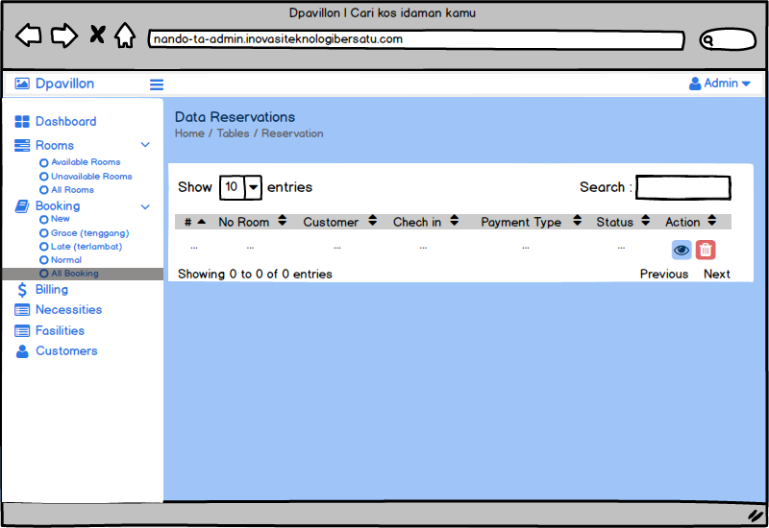

Gambar 4. 72 All Booking Admin

1. **Rancangan Halaman *Billing***

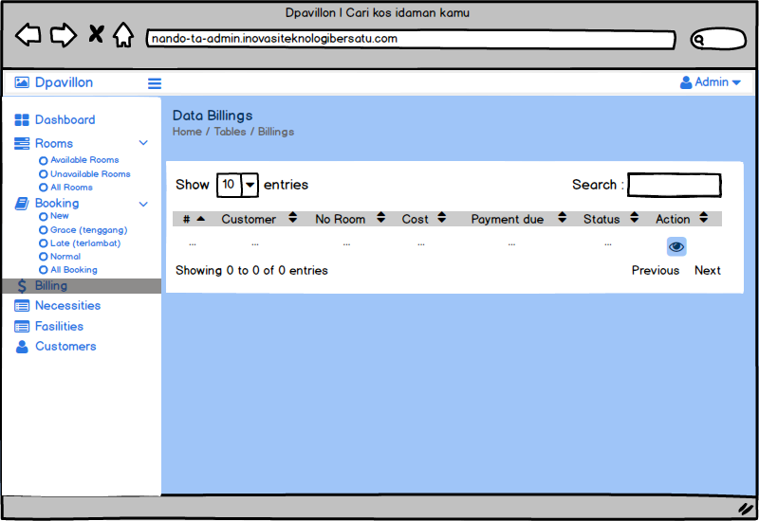

Gambar 4. 73 Billing Admin

1. **Rancangan Halaman *Necessities***

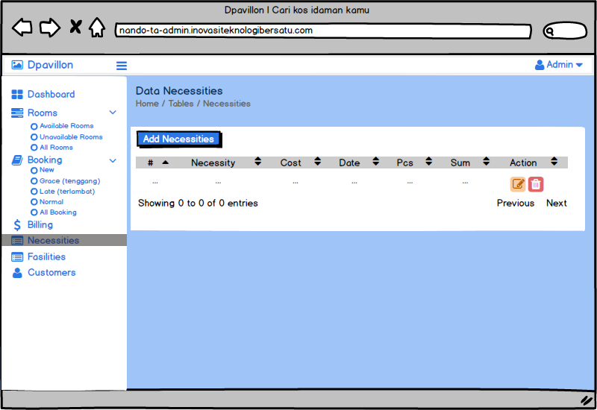

Gambar 4. 74 Necessities Admin

1. **Rancangan Halaman *Fasilities***

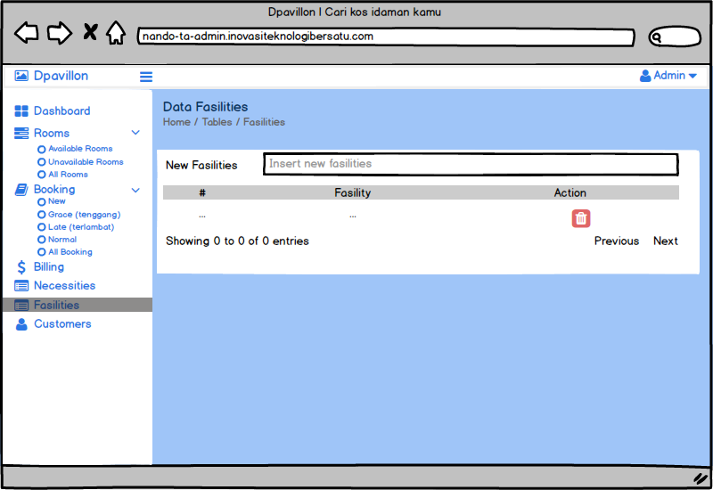

Gambar 4. 75 Fasilities Admin

1. **Rancangan Halaman *Customers***

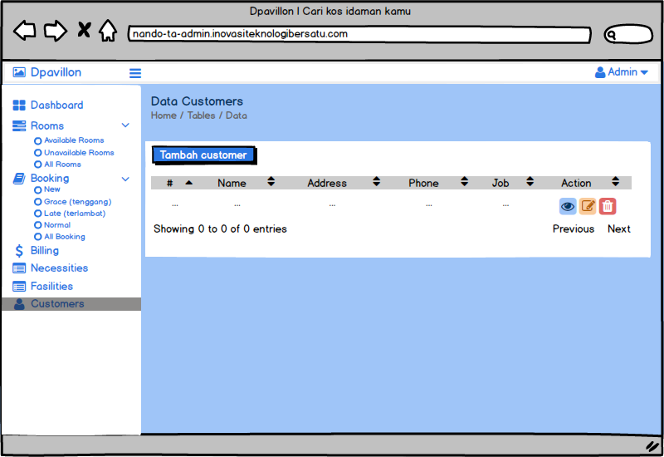

Gambar 4. 76 Customers Admin

1. **Rancangan Halaman *Customer***
2. **Rancangan Halaman *Sebelum Log in***
3. Rancangan Halaman *Home*

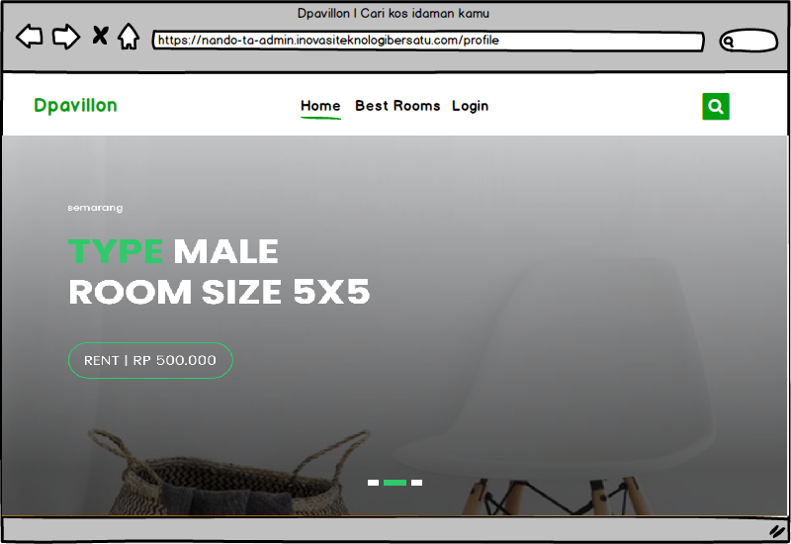

Gambar 4. 77 Home Customer

1. Rancangan Halaman *Best Rooms*

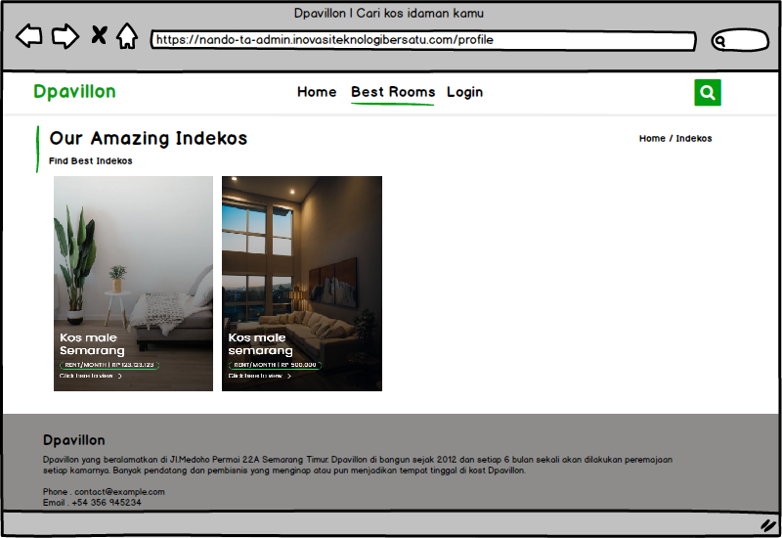

Gambar 4. 78 Best Rooms Customer

1. **Rancangan Halaman *Log in***

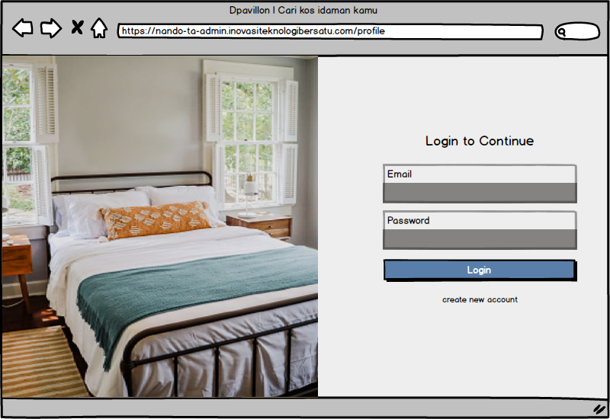

Gambar 4. 79 Log In Customer

1. **Rancangan Halaman *Create Account***

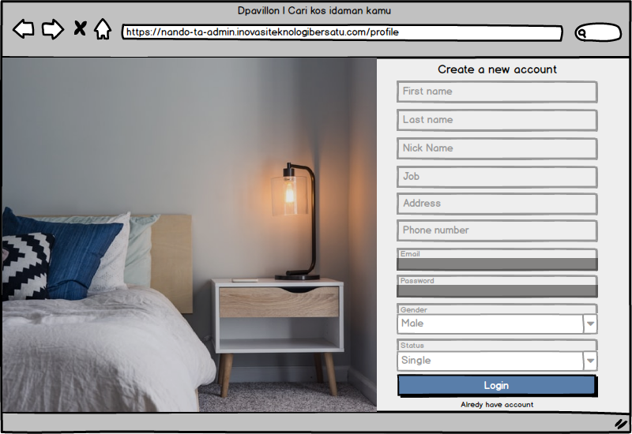

Gambar 4. 80 Create Account Customer

1. **Rancangan Halaman *Sesudah Log in***
2. Rancangan Halaman *Home*

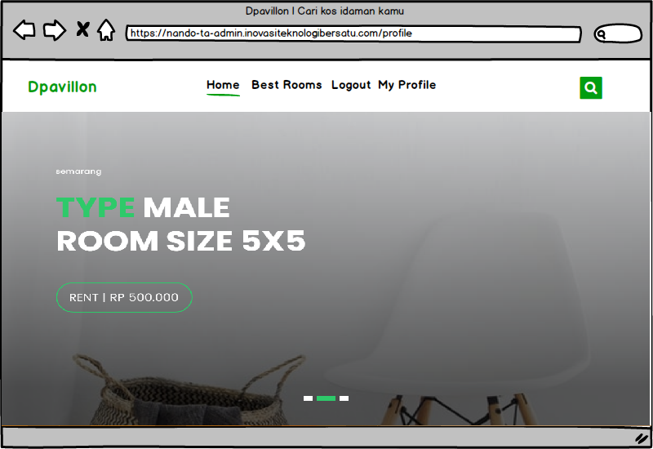

Gambar 4. 81 Home Customer

1. Rancangan Halaman *Best Rooms*

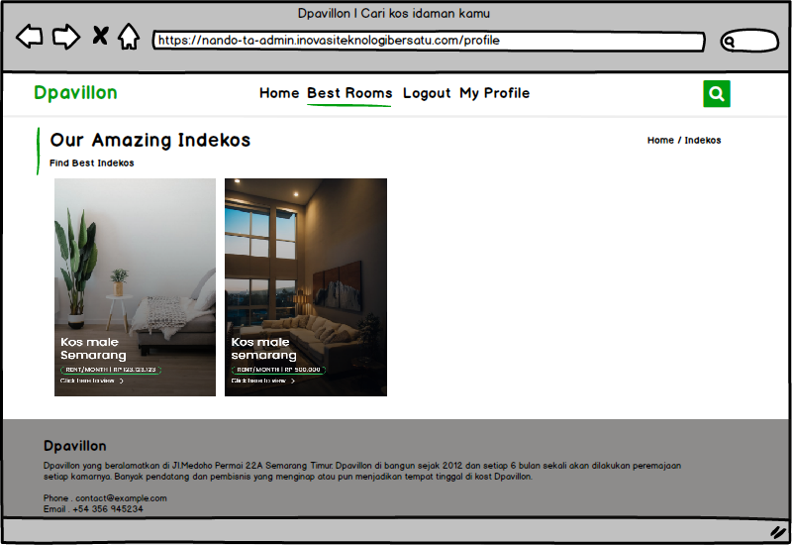

Gambar 4. 82 Best Rooms Customer

1. Rancangan Halaman *My Profile*

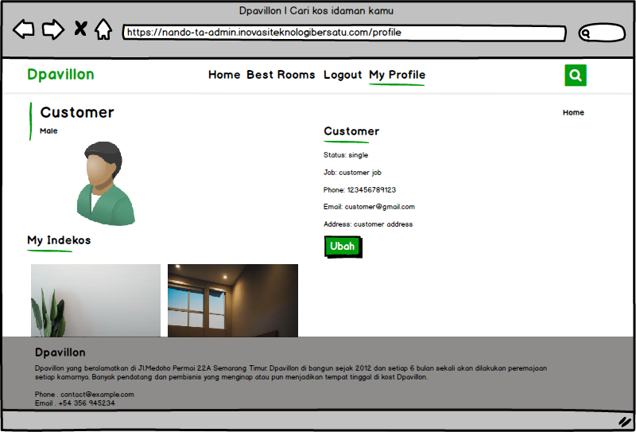

Gambar 4. 83 My Profile Customer

# BAB V IMPLEMENTASI SISTEM DAN PENGUJIAN SISTEM

Implementasi sistem merupakan salah satu tahapan penting dalam pembuatan sebuah sistem. Tahap implementasi dilakukan setelah proses perencanaan dan analisa perancangan sistem selesai dilakukan.

## Implementasi *Database*

Dalam penerapan *Laravel* untuk mengembangkan sistem *management* kost Dpavillion, penulis menggunakan *database* dengan nama nando_ta.

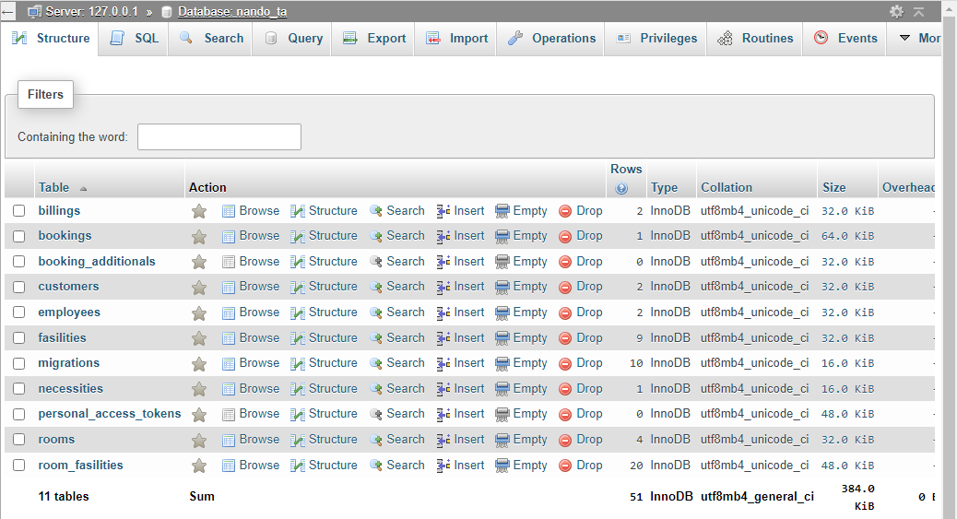

Gambar 5. 1. Database nando_ta

*Database* penerapan *Laravel* untuk mengembangkan sistem *management* kost Dpavillion terdiri dari beberapa tabel sebagai berikut :

* + 1. Tabel Billings

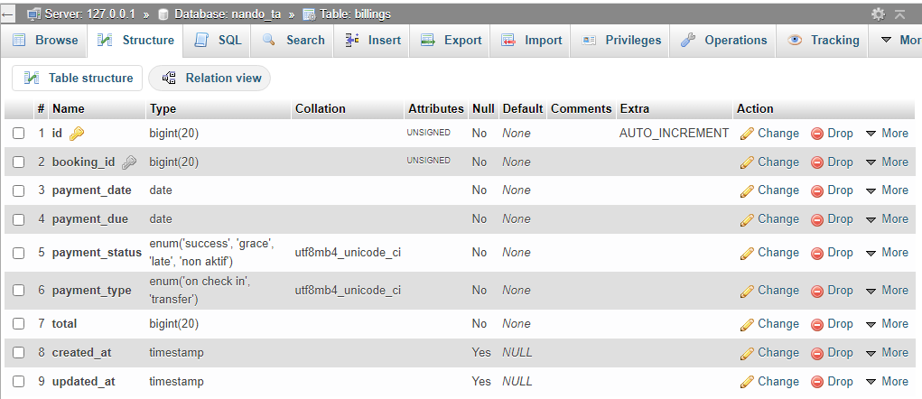

Gambar 5. 2 Tabel Billings

* + 1. Tabel Bookings

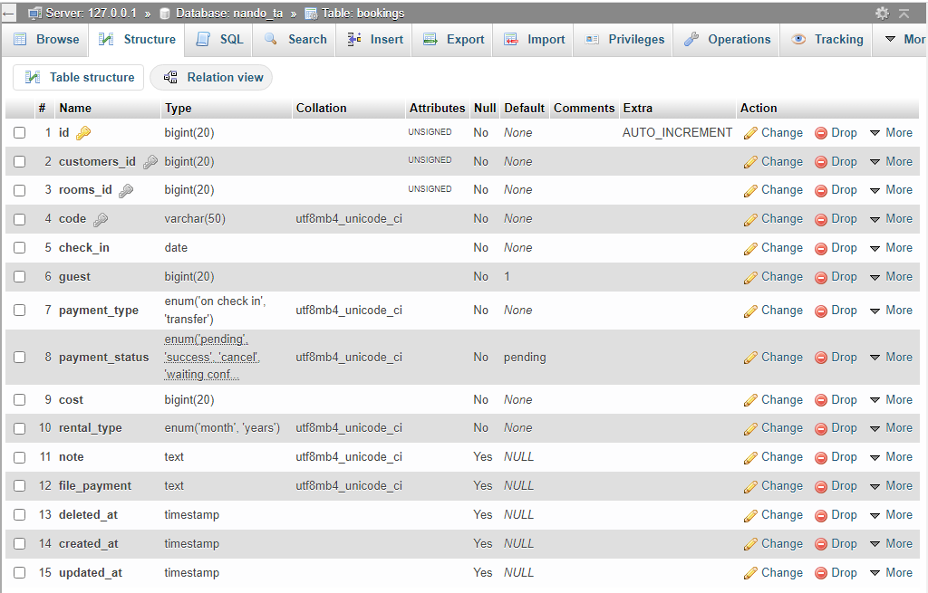

Gambar 5. 3 Tabel Bookings

* + 1. Tabel Booking Additionals

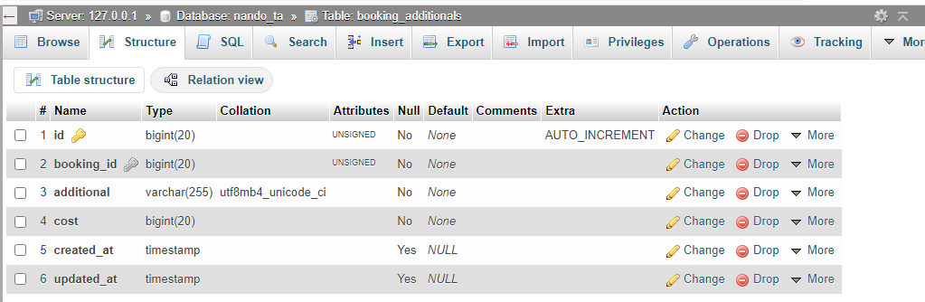

Gambar 5. 4 Tabel Booking Additionals

* + 1. Tabel Customers

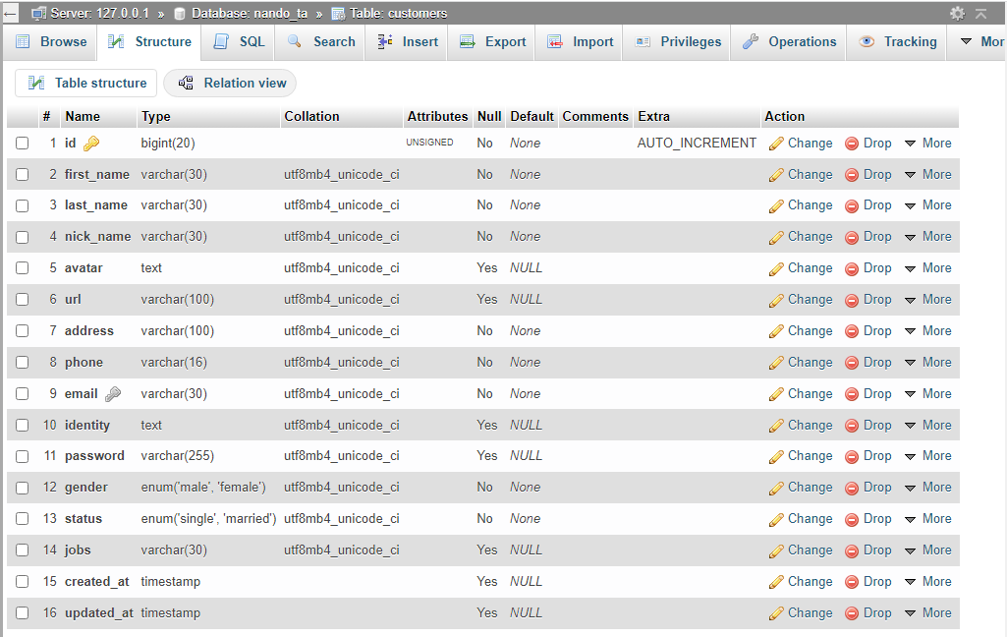

Gambar 5. 5 Tabel Customers

* + 1. Tabel Migrations

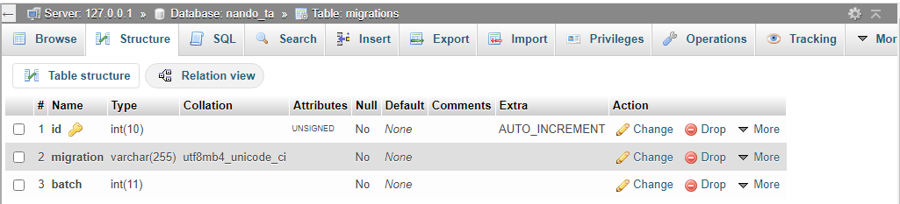

Gambar 5. 6 Tabel Migrations

* + 1. Tabel Employees

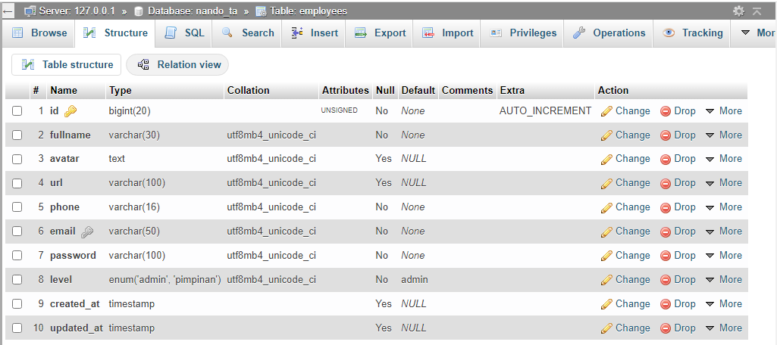

Gambar 5. 7 Tabel Employees

* + 1. Tabel Fasilities

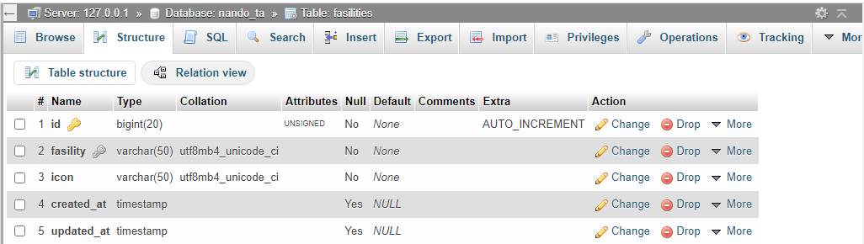

Gambar 5. 8 Tabel Fasilities

* + 1. Tabel Room Fasilities

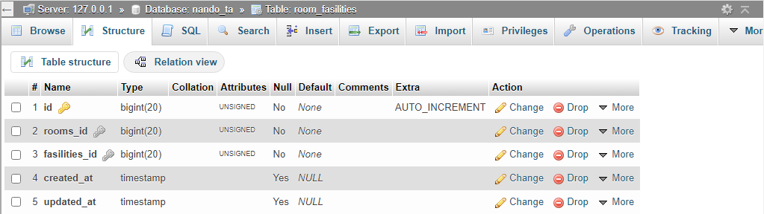

Gambar 5. 9 Tabel Room Fasilities

* + 1. Tabel Necessities

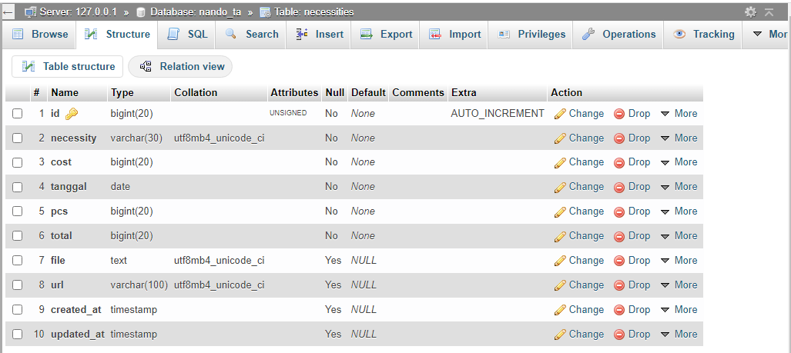

Gambar 5. 10 Tabel Necessities

* + 1. Tabel Rooms

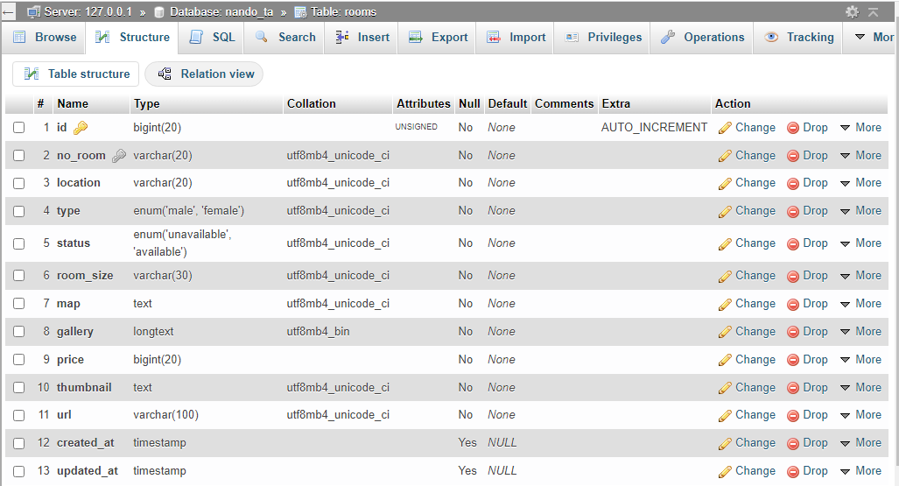

Gambar 5. 11 Tabel Rooms

* + 1. Tabel Personal Access Tokens

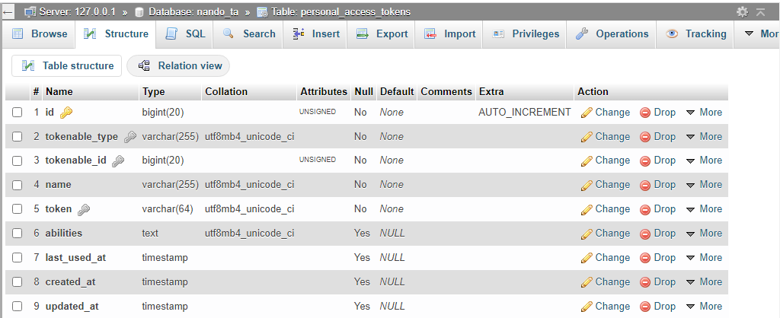

Gambar 5. 12 Tabel Personal Access Tokens

## Antar Muka Sistem

Tampilan antar muka penerapan *Framework Codeigniter* untuk mengembangkan sistem informasi *service air conditionin*g pada CV. Rejeki Sumber Teknik adalah sebagai berikut :

1. **Halaman *Login***

Halaman *login* ini berisi tampilan *form login* yang digunakan sebelum *user* masuk kedalam menu utama, supaya dapat masuk kedalam menu utama *user* diharuskan memasukan *username* dan *password.*

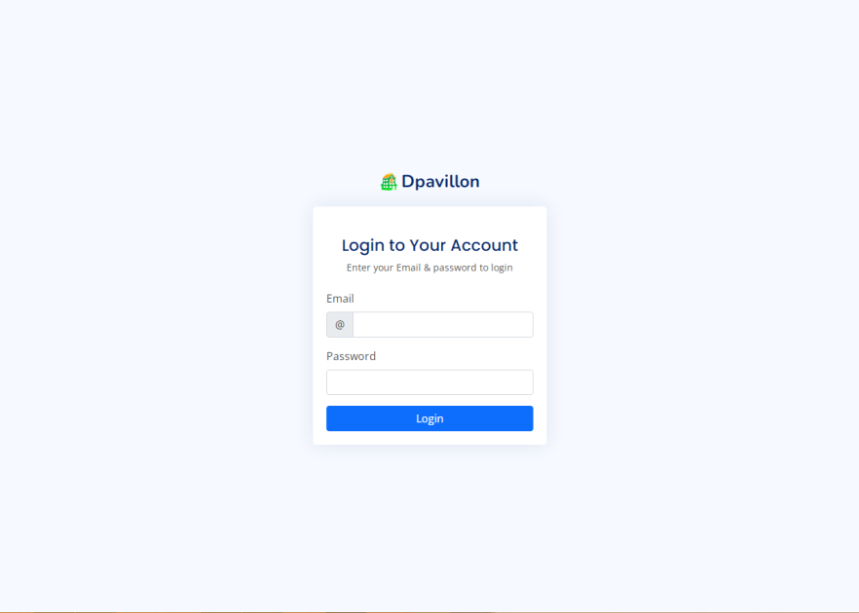

Gambar 5. 13 Halaman Log In

1. **Halaman *Dashboard***
2. *Dashboard* – *Manager*

Menyajikan informasi mengenai indikator utama dari aktifitas sistem secara sekilas dalam layar tunggal.

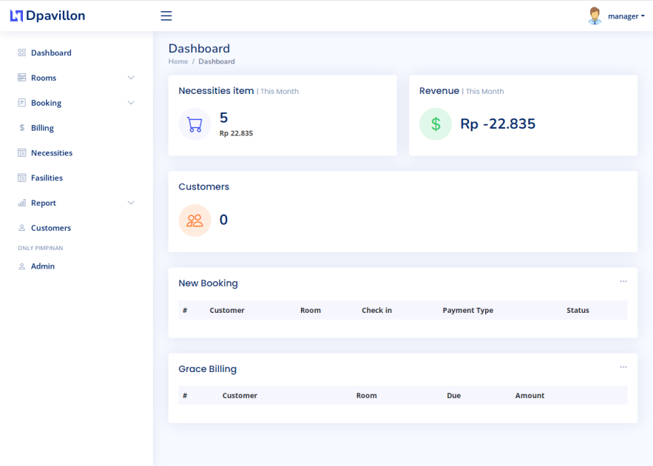

Gambar 5. 14 Halaman Dashboard Manager

1. *Dashboard* - Admin

Menyajikan informasi mengenai indikator utama dari aktifitas sistem secara sekilas dalam layar tunggal.

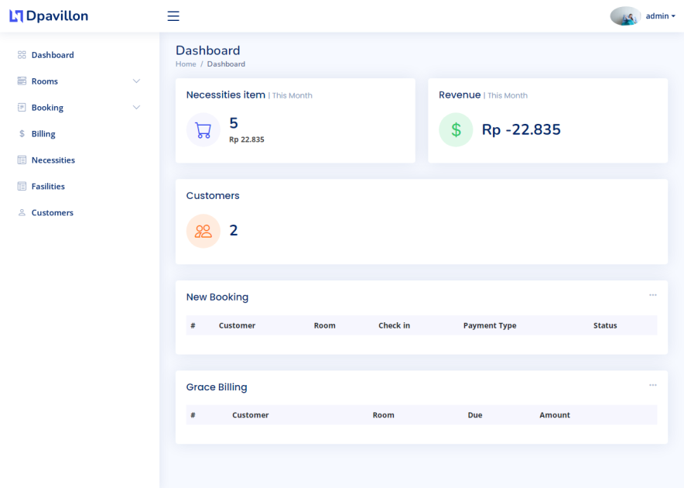

Gambar 5. 15 Halaman Dashboard Admin

1. **Halaman *Manager***
2. **Halaman *Rooms***
3. Halaman *Available Rooms*

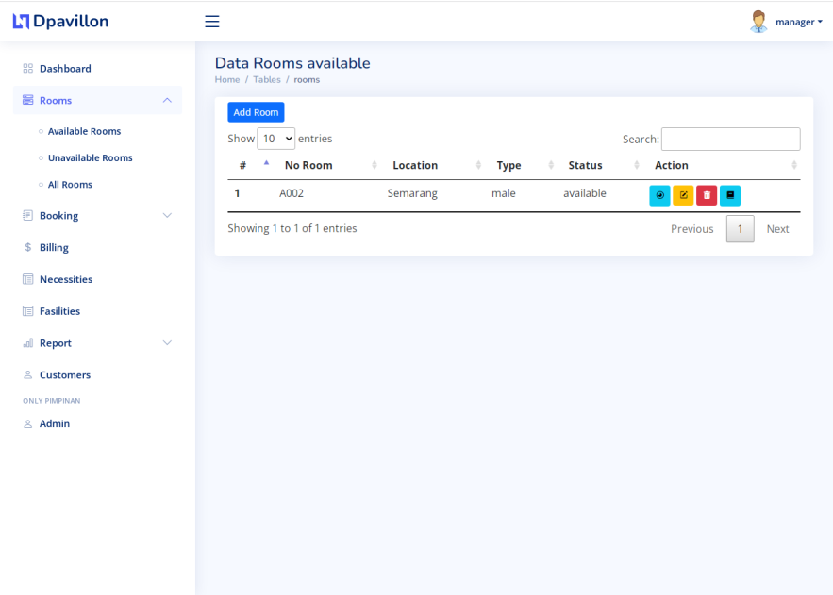

Gambar 5. 16 Available Rooms Manager

1. Halaman *Unavailable Rooms*

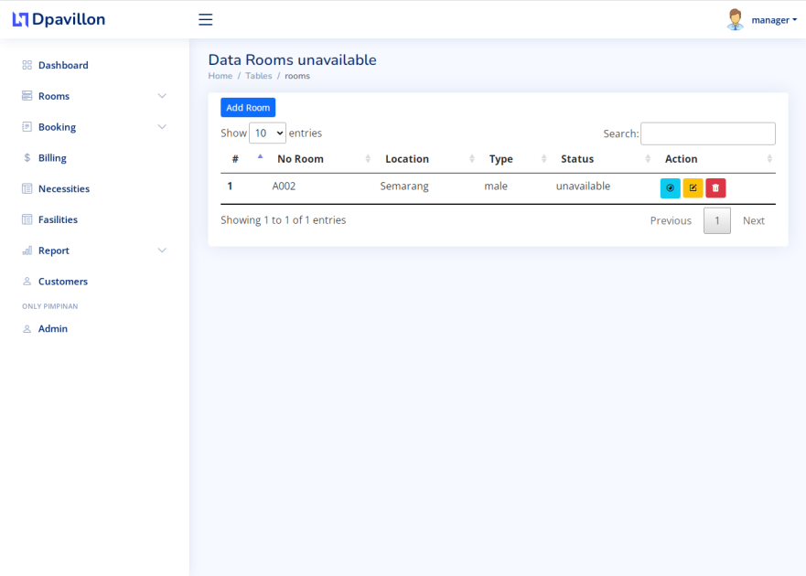

Gambar 5. 17 Unavailable Rooms Manager

1. Halaman *All Rooms*

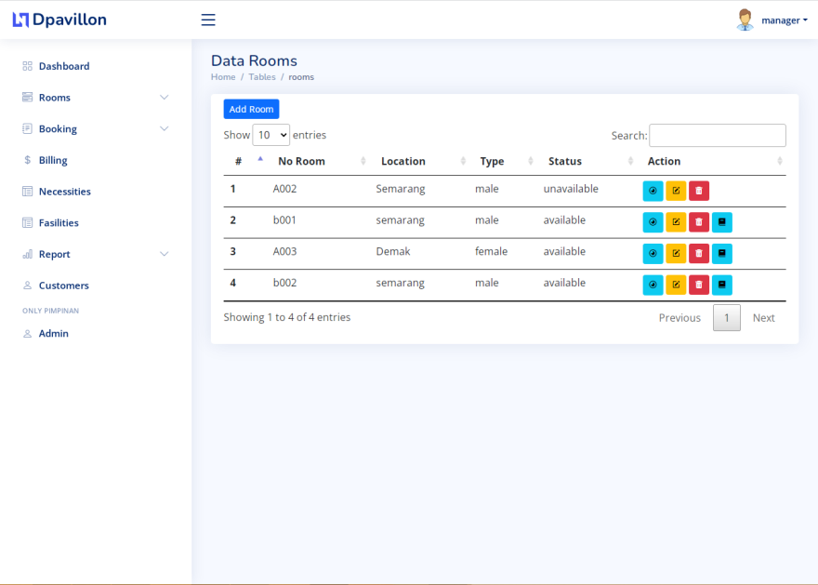

Gambar 5. 18 All Rooms Manager

1. **Halaman *Booking***
2. Halaman *New*

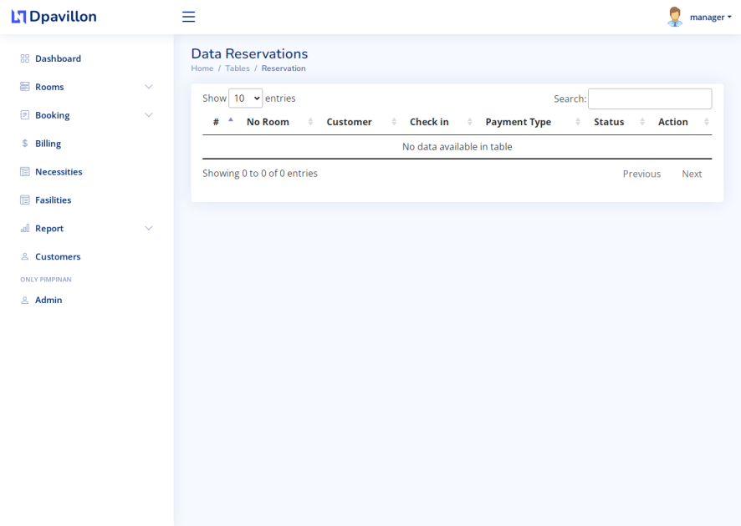

Gambar 5. 19 New Manager

1. Halaman *Grace*

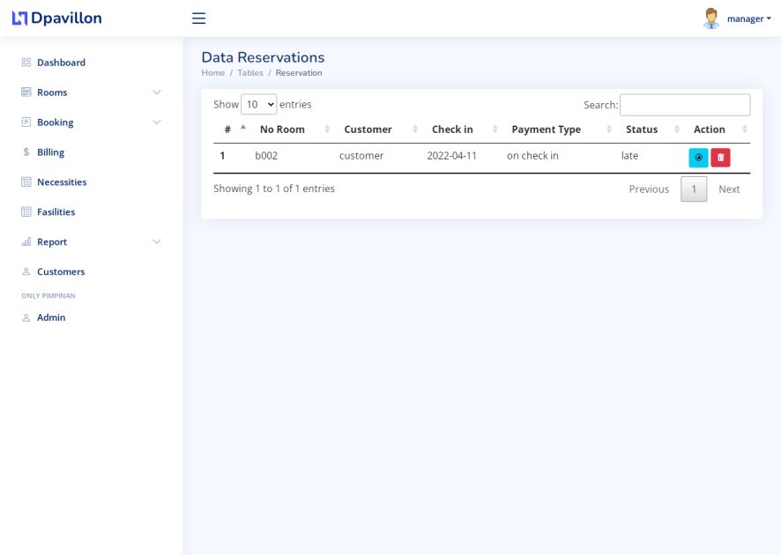

Gambar 5. 20 Grace Manager

1. Halaman *Late*

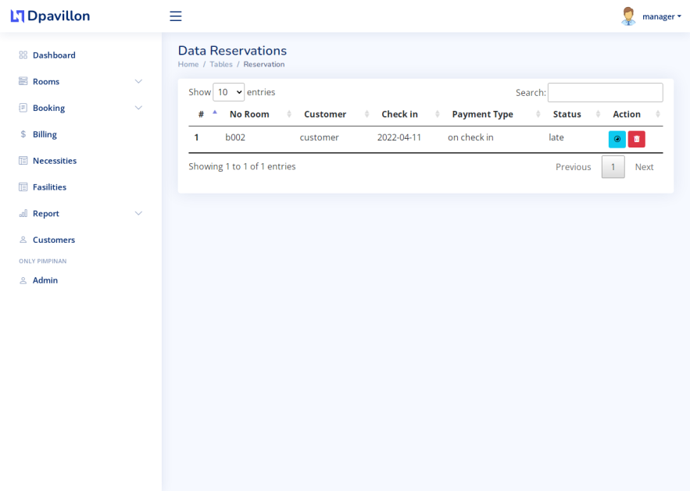

Gambar 5. 21 Late Manager

1. Halaman Normal

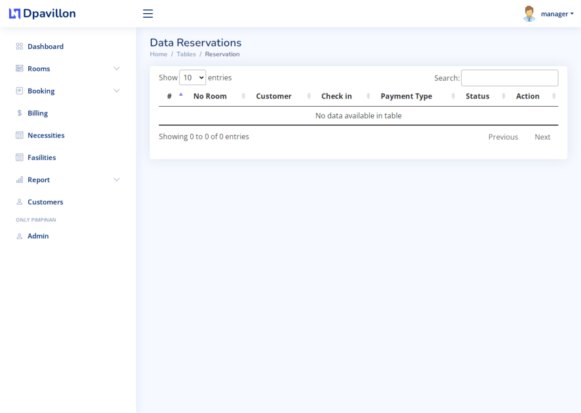

Gambar 5. 22 Normal Manager

1. Halaman *All Booking*

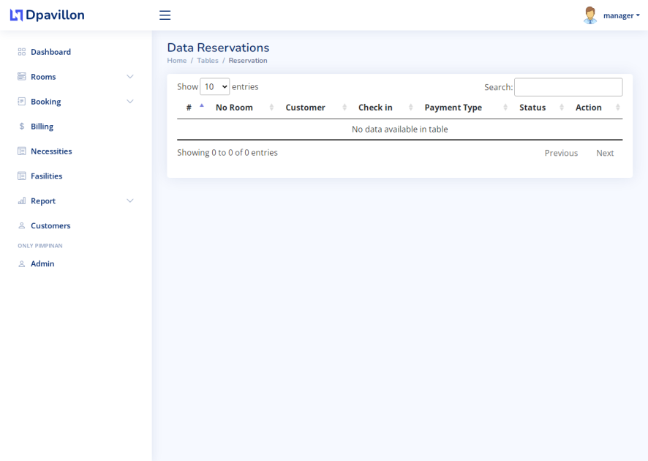

Gambar 5. 23 All Booking Manager

1. **Halaman *Billing***

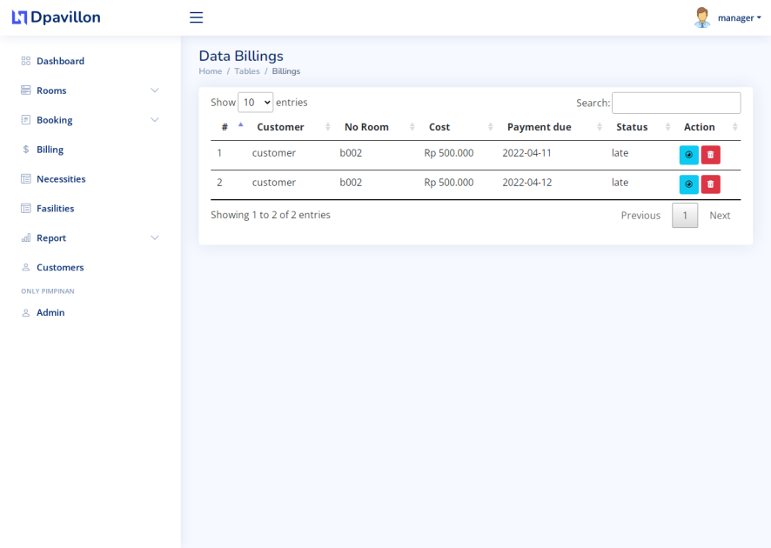

Gambar 5. 24 Billing Manager

1. **Halaman *Necessities***

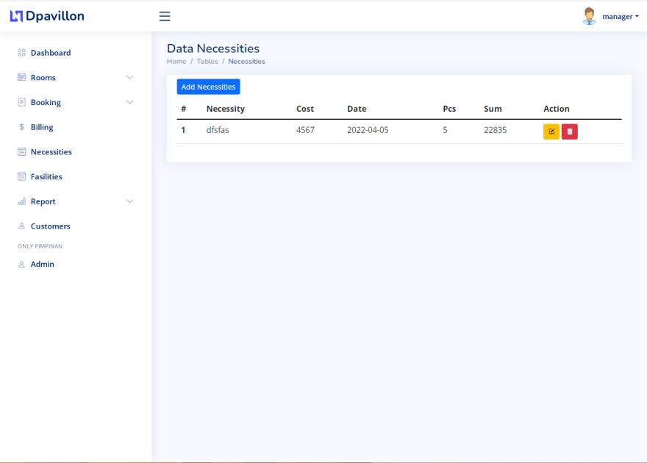

Gambar 5. 25 Necessities Manager

1. **Halaman *Fasilities***

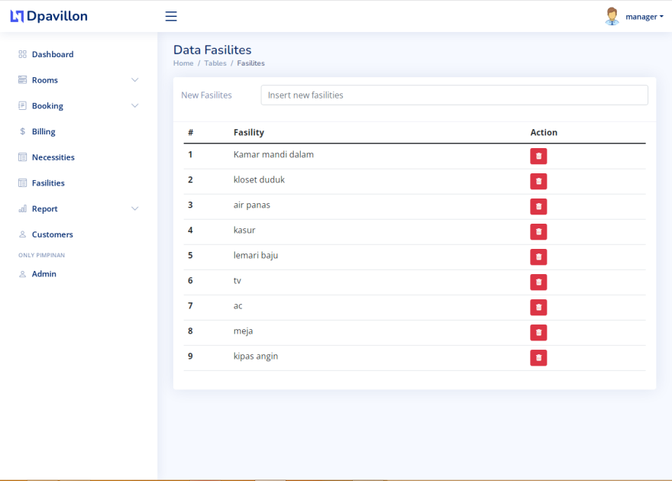

Gambar 5. 26 Fasilities Manager

1. **Halaman *Report***
2. Halaman *Monthly Report*

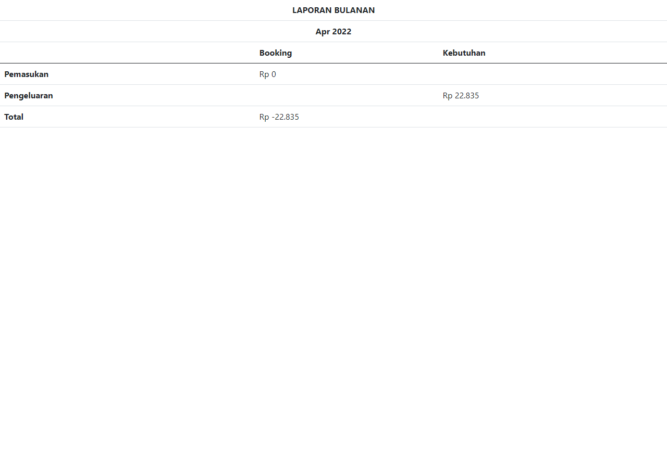

Gambar 5. 27 Monthly Report Manager

1. Halaman *Years Report*

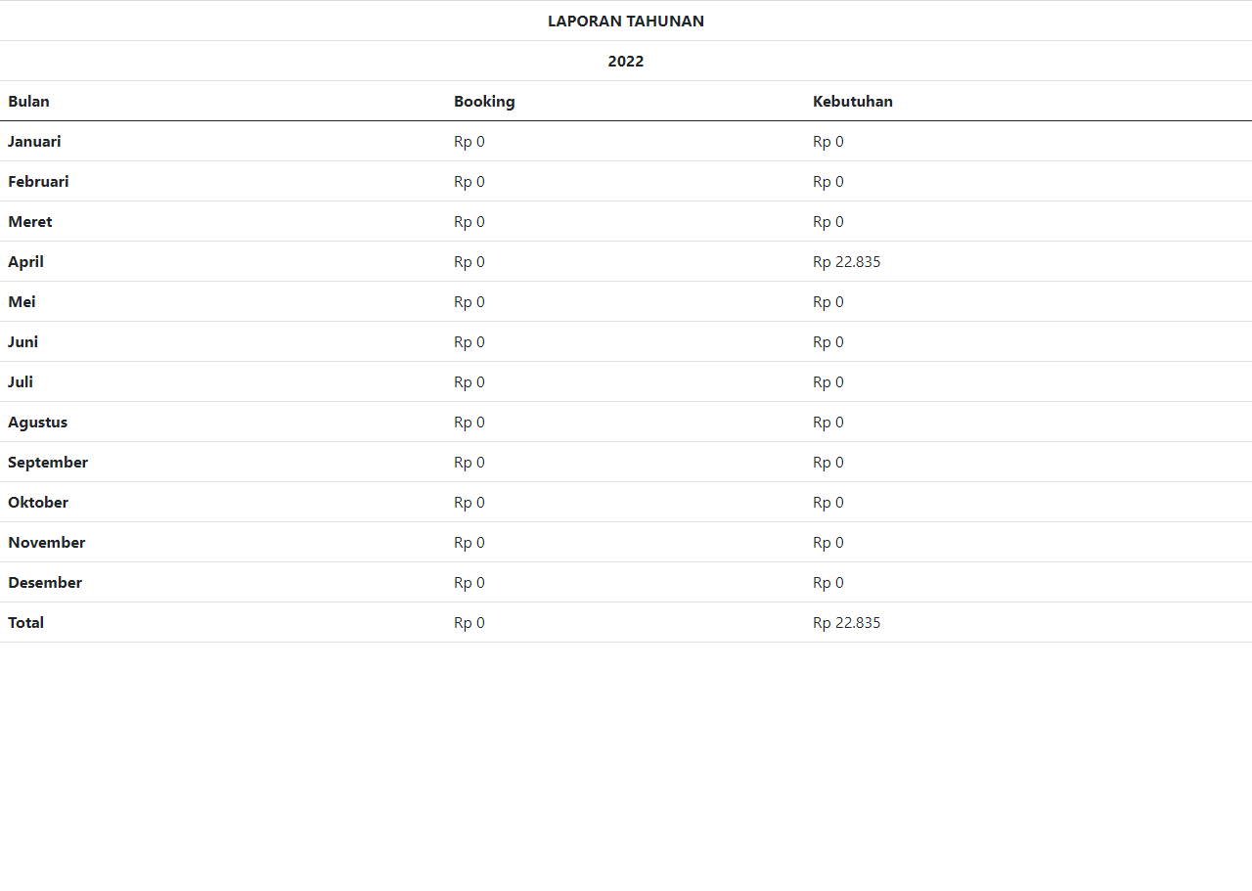

Gambar 5. 28 Years Report Manager

1. **Halaman *Customers***

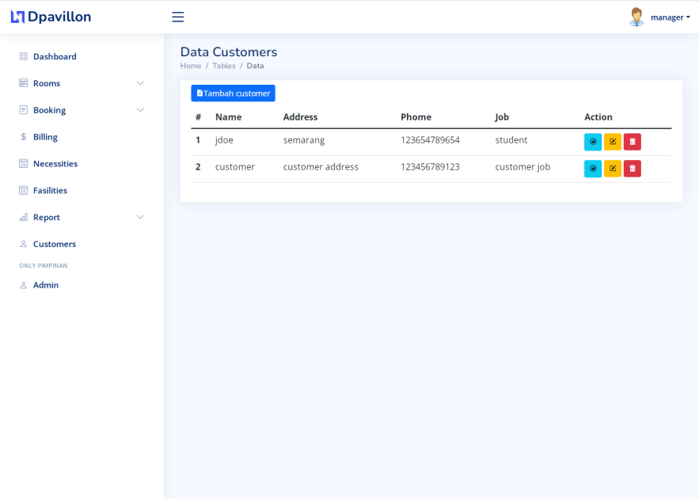

Gambar 5. 29 Customers Manager

1. **Halaman Admin**

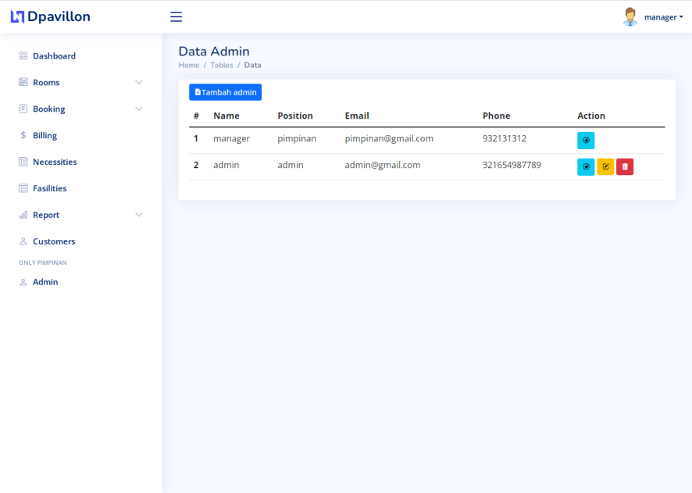

Gambar 5. 30 Admin Manager

1. **Halaman Admin**
2. **Halaman *Rooms***
3. Halaman *Available Rooms*

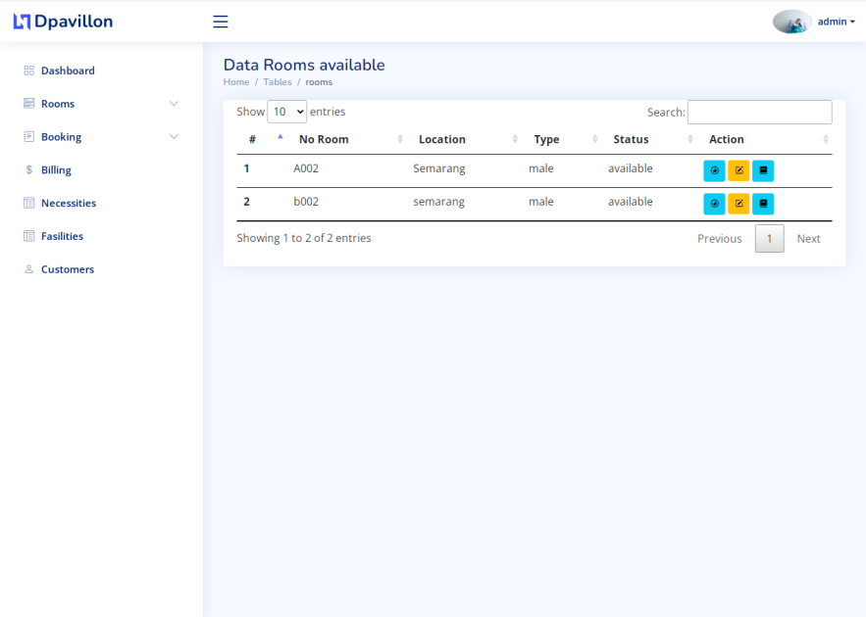

Gambar 5. 31 Available Rooms Admin

1. Halaman *Unavailable Rooms*

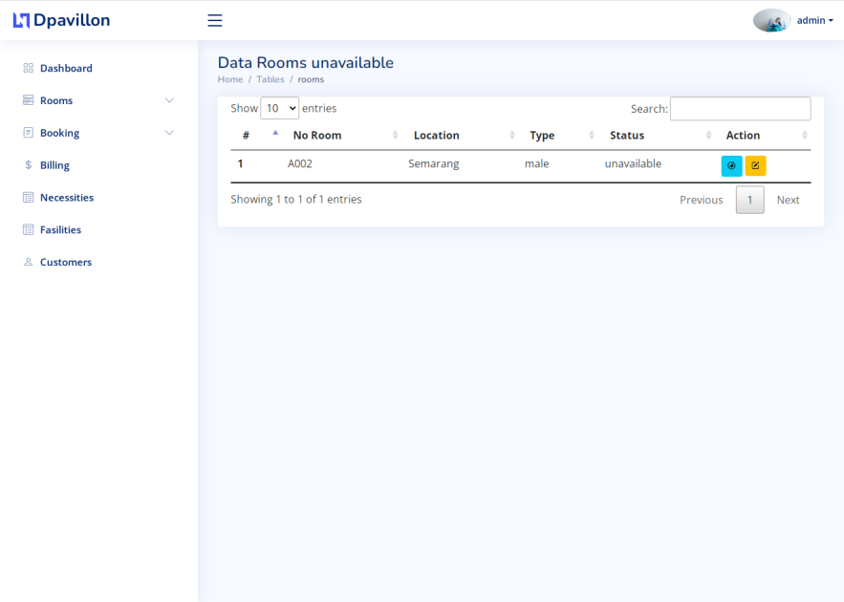

Gambar 5. 32 Unavailable Rooms Admin

1. Halaman *All Rooms*

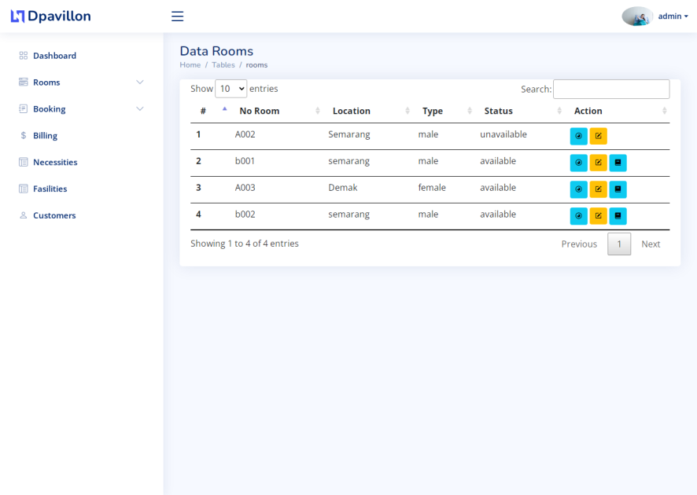

Gambar 5. 33 All Rooms Admin

1. **Halaman *Booking***
2. Halaman *New*

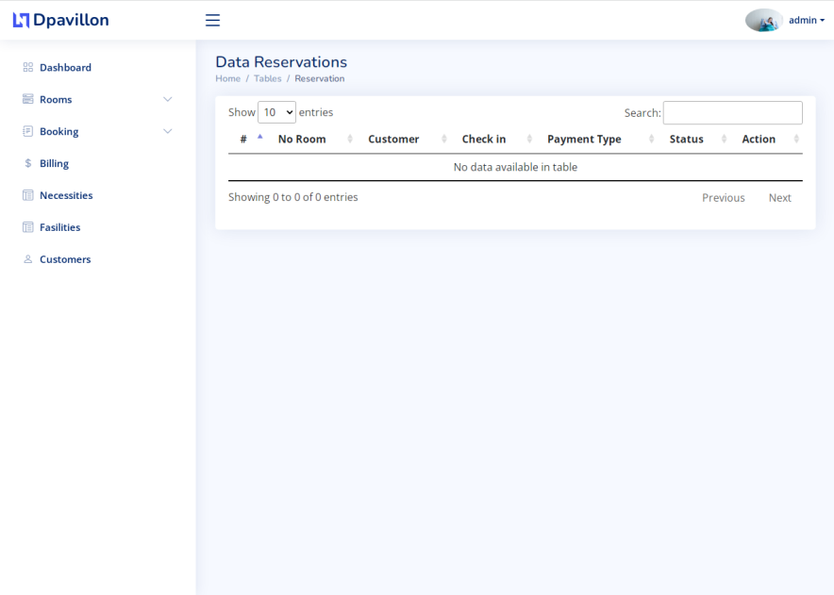

Gambar 5. 34 New Admin

1. Halaman *Grace*

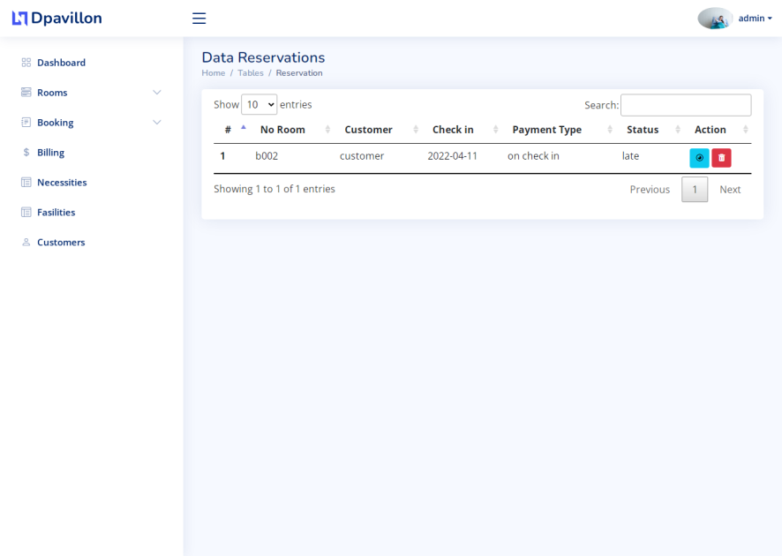

Gambar 5. 35 Grace Admin

1. Halaman *Late*

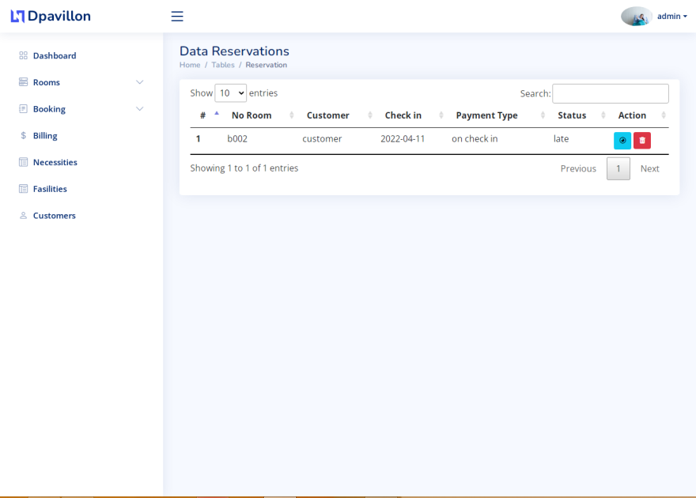

Gambar 5. 36 Late Admin

1. Halaman Normal

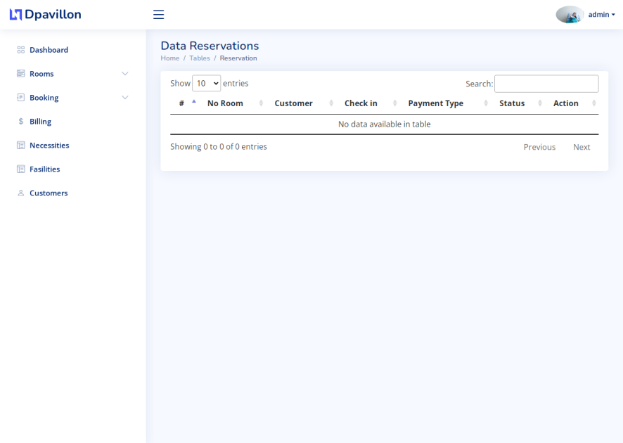

Gambar 5. 37 Normal Admin

1. Halaman *All Booking*

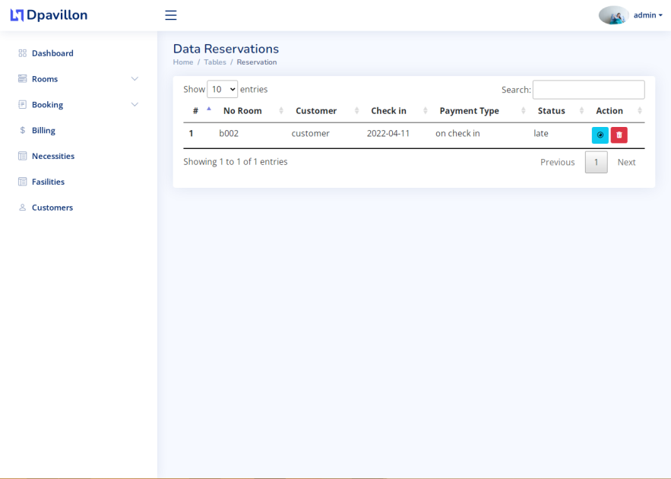

Gambar 5. 38 All Booking Admin

1. **Halaman *Billing***

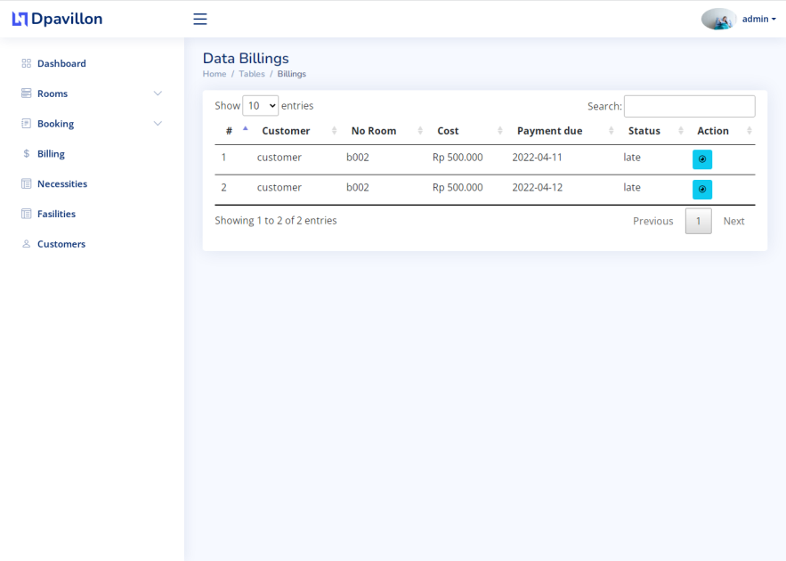

Gambar 5. 39 Billing Admin

1. **Halaman *Necessities***

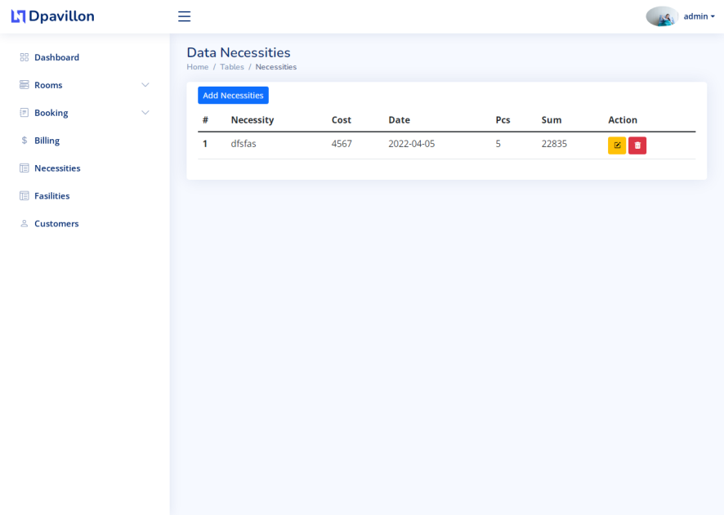

Gambar 5. 40 Necessities Admin

1. **Halaman *Fasilities***

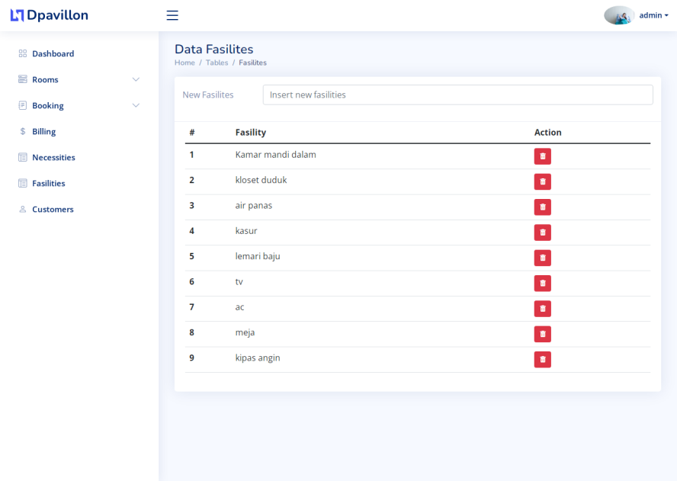

Gambar 5. 41 Fasilities Admin

1. **Halaman *Customers***

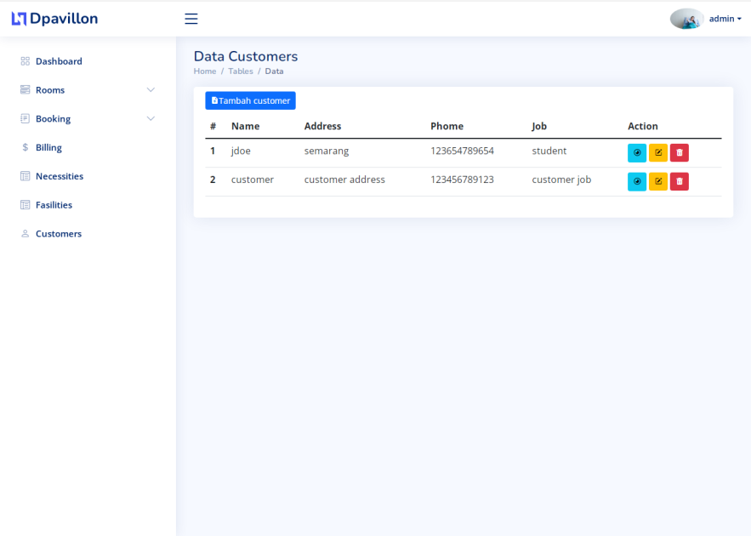

Gambar 5. 42 Customers Admin

1. **Halaman *Customer***
2. **Halaman *Sebelum Log in***
3. Halaman *Home*

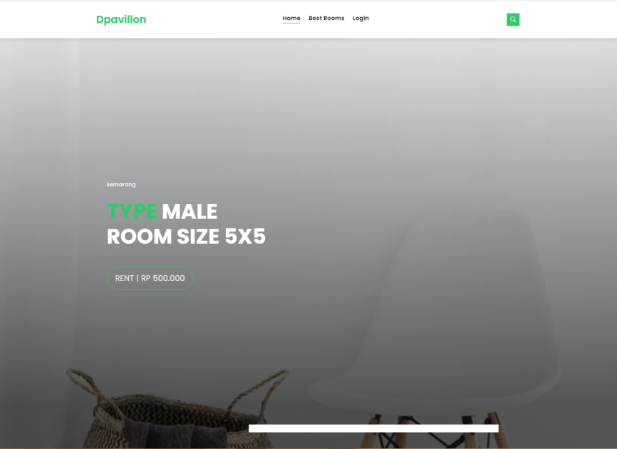

Gambar 5.42 *Home Customer*

1. Halaman *Best Rooms*

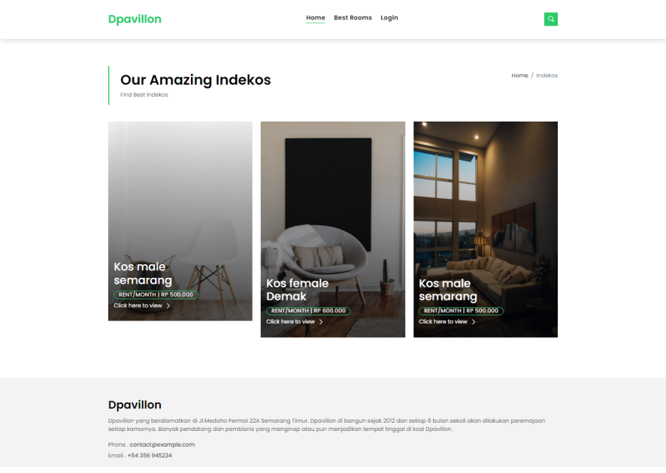

Gambar 5.43 *Best Rooms Customer*

1. **Halaman *Log in***

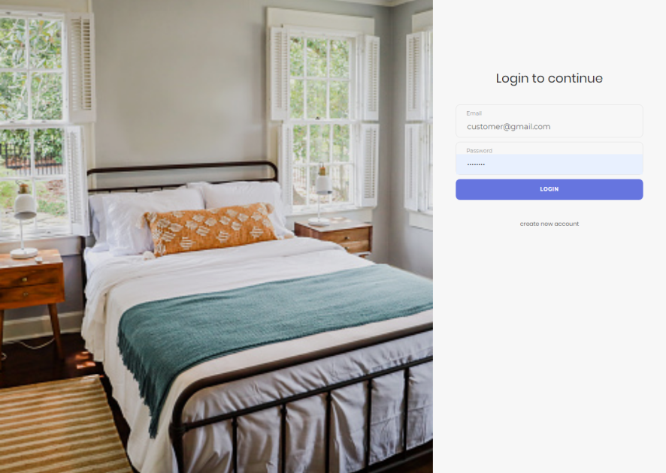

Gambar 5.44 *Log In Customer*

1. **Halaman *Create Account***

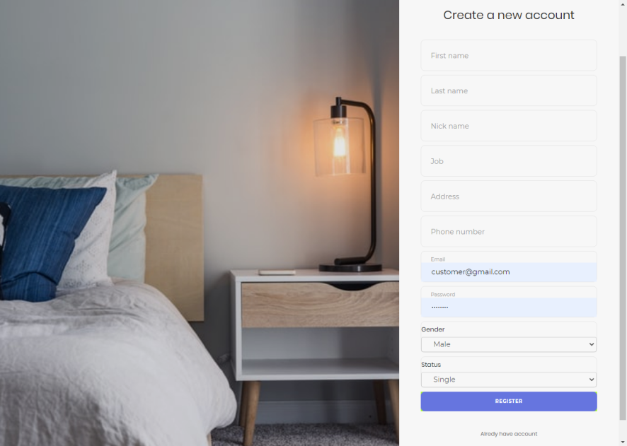

Gambar 5.45 *Create Account Customer*

1. **Halaman *Sesudah Log in***
2. Halaman *Home*

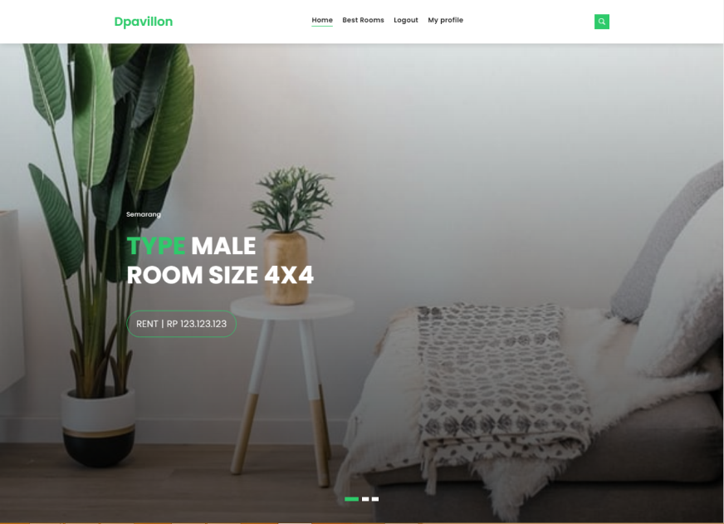

Gambar 5.46 *Home Customer*

1. Halaman *Best Rooms*

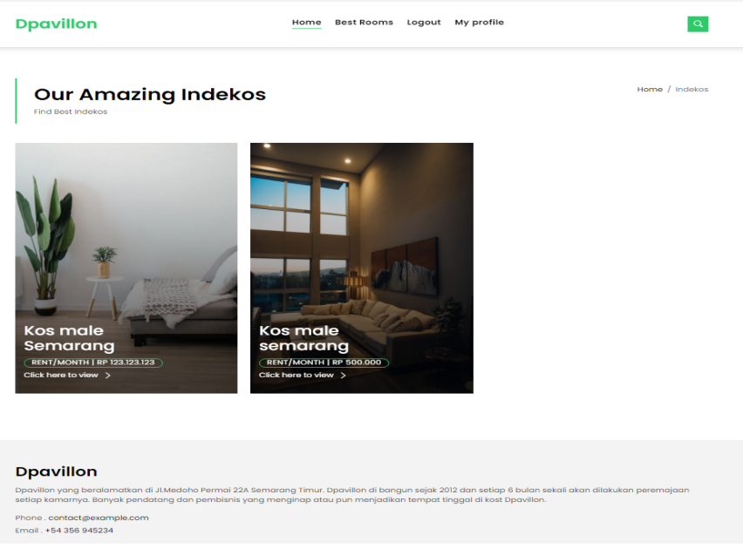

Gambar 5.47 *Best Rooms Customer*

1. Halaman *My Profile*

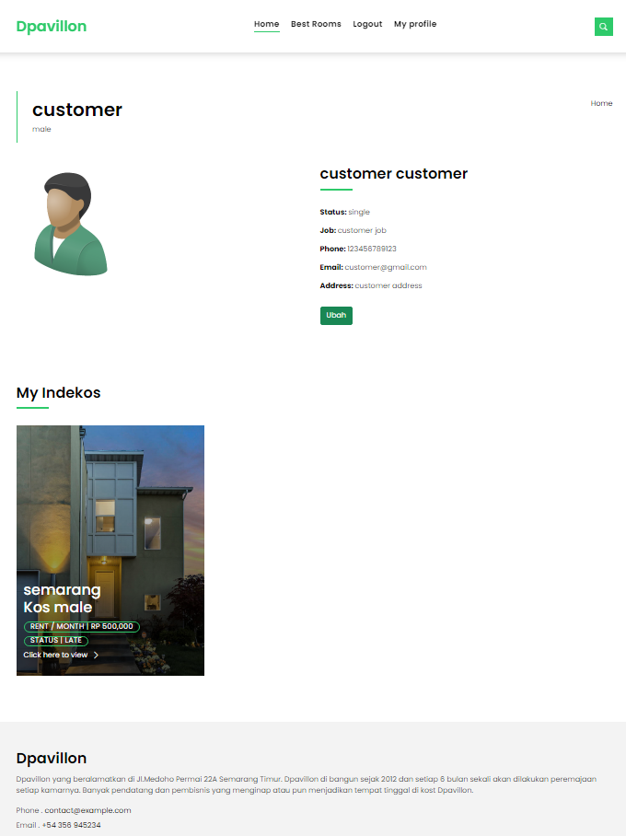

Gambar 5.48 *My Profile Customer*

## Pengujian Sistem

Pengujian sistem merupakan suatu tahapan untuk memastikan bahwa semua bagian telah diuji sesuai dengan desain awal. Untuk meminimalisir kesalahan dan memastikan keluaran yang dihasilkan sesuai dengan yang diharapkan. Tahapan pengujian dilakukan setelah proses implementasi selesai. Pada tahap pengujian akan menggunakan cara pengujian yaitu *Black Box*dan *White Box.*

### Pengujian Black Box

Pengujian *Black Box* adalah pengujian yang berfokus pada persyaratan fungsional perangkat lunak. Pengujian *Black Box* digunakan untuk mengetahui kesalahan dalam kategori :

* + - 1. Fungsi yang hilang atau tidak benar
      2. *Eror* dari *Interface*
      3. *Eror* dari struktur data atau akses eksternal *database*
      4. *Eror* dari kinerja atau tingkah laku

Berikut hasil pengujian *black box* dalam penerapan *Laravel* untuk mengembangkan sistem *management* kost Dpavillion:

Login

Tabel 5. 1 Hasil Pengujian Black Box Login

|  |  |  |  |
| --- | --- | --- | --- |
| **Kasus Uji** | **Perintah** | **Hasil** | **Keterangan** |
| Halaman *login* | Menjalankan sistem *Laravel* untuk mengembangkan sistem *management* kost Dpavillion | Menampilkan halaman *login* | Berhasil |
| Masukan *username*  dan *password* | Klik tombol *login* | Menampilkan  halaman Menu | Berhasil |

Data Halaman *Manager*

Halaman *Rooms*

*Available Rooms*

Tabel 5. 2 Hasil Pengujian Black Box Available Rooms

|  |  |  |  |
| --- | --- | --- | --- |
| **Kasus Uji** | **Perintah** | **Hasil** | **Keterangan** |
| Menambah data *Room* | Klik tombol *Add Room* | Menampilkan *form* tambah data ruangan | Berhasil |
| Mencari data | Pilih tombol *search* dan masukan data yang akan di cari | Menampilkan data | Berhasil |
| Melihat data | Pilih tombol gambar mata | Menampilkan data yang ingin di lihat | Berhasil |
| Mengedit data | Pilih tombol gambar edit | Menampilkan *form* edit data | Berhasil |
| Menghapus data | Pilih tombol gambar sampah | Data barang terhapus | Berhasil |
| Menambahkan Booking | Pilih tombol gambar buku | Data akan terbooking otomatis | Berhasil |

*Unavailable Rooms*

Tabel 5. 3 Hasil Pengujian Black Box Unavailable Rooms

|  |  |  |  |
| --- | --- | --- | --- |
| **Kasus Uji** | **Perintah** | **Hasil** | **Keterangan** |
| Menambah data *Room* | Klik tombol *Add Room* | Menampilkan *form* tambah data ruangan | Berhasil |
| Mencari data | Pilih tombol *search* dan masukan data yang akan di cari | Menampilkan data | Berhasil |
| Melihat data | Pilih tombol gambar mata | Menampilkan data yang ingin di lihat | Berhasil |
| Mengedit data | Pilih tombol gambar edit | Menampilkan *form* edit data | Berhasil |
| Menghapus data | Pilih tombol gambar sampah | Data barang terhapus | Berhasil |

*All Rooms*

Tabel 5. 4 Hasil Pengujian Black Box All Rooms

|  |  |  |  |
| --- | --- | --- | --- |
| **Kasus Uji** | **Perintah** | **Hasil** | **Keterangan** |
| Menambah data *Room* | Klik tombol *Add Room* | Menampilkan *form* tambah data ruangan | Berhasil |
| Mencari data | Pilih tombol *search* dan masukan data yang akan di cari | Menampilkan data | Berhasil |
| Melihat data | Pilih tombol gambar mata | Menampilkan data yang ingin di lihat | Berhasil |
| Mengedit data | Pilih tombol gambar edit | Menampilkan *form* edit data | Berhasil |
| Menghapus data | Pilih tombol gambar sampah | Data barang terhapus | Berhasil |
| Menambahkan Booking | Pilih tombol gambar buku | Data akan terbooking otomatis | Berhasil |

Halaman *Booking*

*New*

Tabel 5. 5 Hasil Pengujian Black Box New

|  |  |  |  |
| --- | --- | --- | --- |
| **Kasus Uji** | **Perintah** | **Hasil** | **Keterangan** |
| Mencari data | Pilih tombol *search* dan masukan data yang akan di cari | Menampilkan data | Berhasil |
| Melihat data | Pilih tombol gambar mata | Menampilkan data yang ingin di lihat | Berhasil |
| Menghapus data | Pilih tombol gambar sampah | Data barang terhapus | Berhasil |

*Grace*

Tabel 5. 6 Hasil Pengujian Black Box Grace

|  |  |  |  |
| --- | --- | --- | --- |
| **Kasus Uji** | **Perintah** | **Hasil** | **Keterangan** |
| Mencari data | Pilih tombol *search* dan masukan data yang akan di cari | Menampilkan data | Berhasil |
| Melihat data | Pilih tombol gambar mata | Menampilkan data yang ingin di lihat | Berhasil |
| Menghapus data | Pilih tombol gambar sampah | Data barang terhapus | Berhasil |

*Late*

Tabel 5. 7 Hasil Pengujian Black Box Late

|  |  |  |  |
| --- | --- | --- | --- |
| **Kasus Uji** | **Perintah** | **Hasil** | **Keterangan** |
| Mencari data | Pilih tombol *search* dan masukan data yang akan di cari | Menampilkan data | Berhasil |
| Melihat data | Pilih tombol gambar mata | Menampilkan data yang ingin di lihat | Berhasil |
| Menghapus data | Pilih tombol gambar sampah | Data barang terhapus | Berhasil |

Normal

Tabel 5. 8 Hasil Pengujian Black Box Normal

|  |  |  |  |
| --- | --- | --- | --- |
| **Kasus Uji** | **Perintah** | **Hasil** | **Keterangan** |
| Mencari data | Pilih tombol *search* dan masukan data yang akan di cari | Menampilkan data | Berhasil |
| Melihat data | Pilih tombol gambar mata | Menampilkan data yang ingin di lihat | Berhasil |
| Menghapus data | Pilih tombol gambar sampah | Data barang terhapus | Berhasil |

*All Booking*

Tabel 5. 9 Hasil Pengujian Black Box All Booking

|  |  |  |  |
| --- | --- | --- | --- |
| **Kasus Uji** | **Perintah** | **Hasil** | **Keterangan** |
| Mencari data | Pilih tombol *search* dan masukan data yang akan di cari | Menampilkan data | Berhasil |
| Melihat data | Pilih tombol gambar mata | Menampilkan data yang ingin di lihat | Berhasil |
| Menghapus data | Pilih tombol gambar sampah | Data barang terhapus | Berhasil |

Halaman *Billings*

Tabel 5. 10 Hasil Pengujian Black Box Billings

|  |  |  |  |
| --- | --- | --- | --- |
| **Kasus Uji** | **Perintah** | **Hasil** | **Keterangan** |
| Mencari data | Pilih tombol *search* dan masukan data yang akan di cari | Menampilkan data | Berhasil |
| Melihat data | Pilih tombol gambar mata | Menampilkan data yang ingin di lihat | Berhasil |
| Menghapus data | Pilih tombol gambar sampah | Data barang terhapus | Berhasil |

Halaman *Necessities*

Tabel 5. 11 Hasil Pengujian Black Box Necessities

|  |  |  |  |
| --- | --- | --- | --- |
| **Kasus Uji** | **Perintah** | **Hasil** | **Keterangan** |
| Menambah data *Necessities* | Klik tombol *Add Necessities* | Menampilkan *form* tambah data | Berhasil |
| Mengedit data | Pilih tombol gambar edit | Menampilkan *form* edit data | Berhasil |
| Menghapus data | Pilih tombol gambar sampah | Data barang terhapus | Berhasil |

1. Halaman *Fasilities*

Tabel 5. 12 Hasil Pengujian Black Box Fasilities

|  |  |  |  |
| --- | --- | --- | --- |
| **Kasus Uji** | **Perintah** | **Hasil** | **Keterangan** |
| Menambah data *Fasilities* | Klik *Insert new fasilities* | Mengisikan data yang akan di tambahkan | Berhasil |
| Menghapus data | Pilih tombol gambar sampah | Data barang terhapus | Berhasil |

1. Halaman *Report*

Tabel 5. 13 Hasil Pengujian Black Box Report

|  |  |  |  |
| --- | --- | --- | --- |
| **Kasus Uji** | **Perintah** | **Hasil** | **Keterangan** |
| Print *Monthly Report* | Klik *Monthly Report* | Menampilkan data *Monthly Report* | Berhasil |
| Print *Years Report* | Klik *Years Report* | Menampilkan data *Years Report* | Berhasil |

1. Halaman *Customers*

Tabel 5. 14 Hasil Pengujian Black Box Customers

|  |  |  |  |
| --- | --- | --- | --- |
| **Kasus Uji** | **Perintah** | **Hasil** | **Keterangan** |
| Menambah data *Customers* | Klik tombol *Add Customers* | Menampilkan *form* tambah data *Customers* | Berhasil |
| Melihat data | Pilih tombol gambar mata | Menampilkan data yang ingin di lihat | Berhasil |
| Mengedit data | Pilih tombol gambar edit | Menampilkan *form* edit data | Berhasil |
| Menghapus data | Pilih tombol gambar sampah | Data barang terhapus | Berhasil |

1. Halaman Admin

Tabel 5. 15 Hasil Pengujian Black Box Admin

|  |  |  |  |
| --- | --- | --- | --- |
| **Kasus Uji** | **Perintah** | **Hasil** | **Keterangan** |
| Menambah data Admin | Klik tombol *Add Room* | Menampilkan *form* tambah data ruangan | Berhasil |
| Melihat data | Pilih tombol gambar mata | Menampilkan data yang ingin di lihat | Berhasil |
| Mengedit data | Pilih tombol gambar edit | Menampilkan *form* edit data | Berhasil |
| Menghapus data | Pilih tombol gambar sampah | Data barang terhapus | Berhasil |

Data Halaman Admin

Halaman *Rooms*

*Available Rooms*

Tabel 5. 16 Hasil Pengujian Black Box Available Rooms

|  |  |  |  |
| --- | --- | --- | --- |
| **Kasus Uji** | **Perintah** | **Hasil** | **Keterangan** |
| Mencari data | Pilih tombol *search* dan masukan data yang akan di cari | Menampilkan data | Berhasil |
| Melihat data | Pilih tombol gambar mata | Menampilkan data yang ingin di lihat | Berhasil |
| Mengedit data | Pilih tombol gambar edit | Menampilkan *form* edit data | Berhasil |
| Menambahkan Booking | Pilih tombol gambar buku | Data akan terbooking otomatis | Berhasil |

*Unavailable Rooms*

Tabel 5. 17 Hasil Pengujian Black Box Unavailable Rooms

|  |  |  |  |
| --- | --- | --- | --- |
| **Kasus Uji** | **Perintah** | **Hasil** | **Keterangan** |
| Mencari data | Pilih tombol *search* dan masukan data yang akan di cari | Menampilkan data | Berhasil |
| Melihat data | Pilih tombol gambar mata | Menampilkan data yang ingin di lihat | Berhasil |
| Mengedit data | Pilih tombol gambar edit | Menampilkan *form* edit data | Berhasil |

*All Rooms*

Tabel 5. 18 Hasil Pengujian Black Box All Rooms

|  |  |  |  |
| --- | --- | --- | --- |
| **Kasus Uji** | **Perintah** | **Hasil** | **Keterangan** |
| Mencari data | Pilih tombol *search* dan masukan data yang akan di cari | Menampilkan data | Berhasil |
| Melihat data | Pilih tombol gambar mata | Menampilkan data yang ingin di lihat | Berhasil |
| Mengedit data | Pilih tombol gambar edit | Menampilkan *form* edit data | Berhasil |

Halaman *Booking*

*New*

Tabel 5. 19 Hasil Pengujian Black Box New

|  |  |  |  |
| --- | --- | --- | --- |
| **Kasus Uji** | **Perintah** | **Hasil** | **Keterangan** |
| Mencari data | Pilih tombol *search* dan masukan data yang akan di cari | Menampilkan data | Berhasil |
| Melihat data | Pilih tombol gambar mata | Menampilkan data yang ingin di lihat | Berhasil |
| Menghapus data | Pilih tombol gambar sampah | Data barang terhapus | Berhasil |

*Grace*

Tabel 5. 20 Hasil Pengujian Black Box Grace

|  |  |  |  |
| --- | --- | --- | --- |
| **Kasus Uji** | **Perintah** | **Hasil** | **Keterangan** |
| Mencari data | Pilih tombol *search* dan masukan data yang akan di cari | Menampilkan data | Berhasil |
| Melihat data | Pilih tombol gambar mata | Menampilkan data yang ingin di lihat | Berhasil |
| Menghapus data | Pilih tombol gambar sampah | Data barang terhapus | Berhasil |

*Late*

Tabel 5. 21 Hasil Pengujian Black Box Late

|  |  |  |  |
| --- | --- | --- | --- |
| **Kasus Uji** | **Perintah** | **Hasil** | **Keterangan** |
| Mencari data | Pilih tombol *search* dan masukan data yang akan di cari | Menampilkan data | Berhasil |
| Melihat data | Pilih tombol gambar mata | Menampilkan data yang ingin di lihat | Berhasil |
| Menghapus data | Pilih tombol gambar sampah | Data barang terhapus | Berhasil |

Normal

Tabel 5. 22 Hasil Pengujian Black Box Normal

|  |  |  |  |
| --- | --- | --- | --- |
| **Kasus Uji** | **Perintah** | **Hasil** | **Keterangan** |
| Mencari data | Pilih tombol *search* dan masukan data yang akan di cari | Menampilkan data | Berhasil |
| Melihat data | Pilih tombol gambar mata | Menampilkan data yang ingin di lihat | Berhasil |
| Menghapus data | Pilih tombol gambar sampah | Data barang terhapus | Berhasil |

*All Booking*

Tabel 5. 23 Hasil Pengujian Black Box All Booking

|  |  |  |  |
| --- | --- | --- | --- |
| **Kasus Uji** | **Perintah** | **Hasil** | **Keterangan** |
| Mencari data | Pilih tombol *search* dan masukan data yang akan di cari | Menampilkan data | Berhasil |
| Melihat data | Pilih tombol gambar mata | Menampilkan data yang ingin di lihat | Berhasil |
| Menghapus data | Pilih tombol gambar sampah | Data barang terhapus | Berhasil |

Halaman *Billings*

Tabel 5. 24 Hasil Pengujian Black Box Billings

|  |  |  |  |
| --- | --- | --- | --- |
| **Kasus Uji** | **Perintah** | **Hasil** | **Keterangan** |
| Mencari data | Pilih tombol *search* dan masukan data yang akan di cari | Menampilkan data | Berhasil |
| Melihat data | Pilih tombol gambar mata | Menampilkan data yang ingin di lihat | Berhasil |

Halaman *Necessities*

Tabel 5. 25 Hasil Pengujian Black Box Necessities

|  |  |  |  |
| --- | --- | --- | --- |
| **Kasus Uji** | **Perintah** | **Hasil** | **Keterangan** |
| Menambah data *Necessities* | Klik tombol *Add Necessities* | Menampilkan *form* tambah data | Berhasil |
| Mengedit data | Pilih tombol gambar edit | Menampilkan *form* edit data | Berhasil |
| Menghapus data | Pilih tombol gambar sampah | Data barang terhapus | Berhasil |

Halaman *Fasilities*

Tabel 5. 26 Hasil Pengujian Black Box Fasilities

|  |  |  |  |
| --- | --- | --- | --- |
| **Kasus Uji** | **Perintah** | **Hasil** | **Keterangan** |
| Menambah data *Fasilities* | Klik *Insert new fasilities* | Mengisikan data yang akan di tambahkan | Berhasil |
| Menghapus data | Pilih tombol gambar sampah | Data barang terhapus | Berhasil |

Halaman *Customers*

Tabel 5. 27 Hasil Pengujian Black Box Customers

|  |  |  |  |
| --- | --- | --- | --- |
| **Kasus Uji** | **Perintah** | **Hasil** | **Keterangan** |
| Menambah data *Customers* | Klik tombol *Add Customers* | Menampilkan *form* tambah data *Customers* | Berhasil |
| Melihat data | Pilih tombol gambar mata | Menampilkan data yang ingin di lihat | Berhasil |
| Mengedit data | Pilih tombol gambar edit | Menampilkan *form* edit data | Berhasil |
| Menghapus data | Pilih tombol gambar sampah | Data barang terhapus | Berhasil |

Data Halaman *Customer*

Halaman Data *Room*

Tabel 5. 28 Hasil Pengujian Black Box Data Room

|  |  |  |  |
| --- | --- | --- | --- |
| **Kasus Uji** | **Perintah** | **Hasil** | **Keterangan** |
| Menambah data *Room / Booking* | Klik Gambar ruangan | Menampilkan *form* Booking | Berhasil |
| Melihat data | Pilih Gambar ruangan | Menampilkan data ruangan | Berhasil |

Halaman Data Profil

Tabel 5. 29 Hasil Pengujian Black Box Data Profil

|  |  |  |  |
| --- | --- | --- | --- |
| **Kasus Uji** | **Perintah** | **Hasil** | **Keterangan** |
| Mengedit data | Pilih tombol ubah | Menampilkan *form* edit data | Berhasil |
| Melihat data | Pilih Gambar ruangan | Menampilkan data ruangan | Berhasil |

### Pengujian White Box

Pengujian *White Box* digunakan pada alur program, struktur logika program dan prosedur program dengan cara pemetaan *flowchart* kedalam *flowgraph. Flowgraph* digunakan untuk menentukan *cylomati complexity*.

**Flowchart**

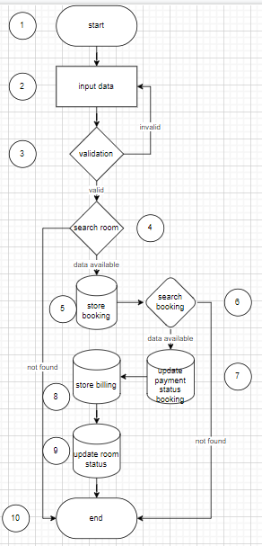

Gambar 5. 43 Flowchart tambah booking

***Flowgraph***

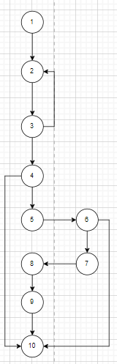

Gambar 5. 44 Flowgraph tambah booking

***Listing program***

|  |  |
| --- | --- |
| **Node** | **script** |
| 1 | public function StoreByAdmin(Request $request) |
| { |
| 2 | $data = $request->all(); |
| 3 | $rule = [ |
| 'customers_id' => 'required|integer', |
| 'rooms_id' => 'required|integer', |
| 'check_in' => 'required', |
| 'guest' => 'required', |
| 'payment_type' => 'required|in:on check in,transfer', |
| // 'payment_status' => 'required|in:pending,success,cancel', |
| 'cost' => 'required|integer', |
| 'rental_type' => 'required|in:month,years' |
| ]; |
|  |
|  |
| $validate = Validator::make($data, $rule); |
|  |
| if ($validate->fails()) { |
| return response()->json([ |
| 'status' => 'error', |
| 3 | 'message' => $validate->errors() |
| ]); |
| } |
|  |  |
|  |  |
| 4 | Customers::findOrFail($request->customers_id); |
| $room = Rooms::findOrFail($request->rooms_id); |
|  |  |
| 5 | $data['code'] = uniqid(); |
| if ($request['rental_type'] == 'years') { |
| $data['cost'] = $room['price'] * 12; |
| } |
| // simpan data booking |
| $booking  = Bookings::create($data); |
| $this->confirmByadmin($booking->id); |
|  |
| return response()->json([ |
| 'status' => 'success', |
| 'message' => 'The order has been saved, immediately make a payment at least 1 hour after ordering.', |
| ]); |
| } |
| 6 | public function confirmByadmin($id) |
| { |
| $data['payment_status'] = 'success'; |
| $booking = Bookings::findOrfail($id); |
| 7 | $booking->fill($data); |
| $booking->save(); |
|  |  |
|  |  |
| 8 | if ($booking['rental_type'] == 'month') { |
| $payment_due = date('ymd', strtotime('+1 month', strtotime($booking['check_in']))); |
| } else { |
| $payment_due = date('ymd', strtotime('+1 year', strtotime($booking['check_in']))); |
| } |
|  |
| $data = [ |
| 'booking_id' => $id, |
| 'payment_date' => date('ymd'), |
| 8 | 'payment_due' => $payment_due, |
| 'payment_status' => $booking['payment_status'], |
| 'payment_type' => $booking['payment_type'], |
| 'total' => $booking['cost'] |
| ]; |
| Billing::create($data); |
| 9 | $dataroom['status'] = 'unavailable'; |
| Rooms::find($booking->rooms_id)->fill($dataroom)->save(); |
| 10 |  |
| return response()->json([ |
| 'status' => 'success', |
| 'message' => 'Confirm Success', |
| ]); |
| } |

***Cyclomatic complexity***

*Cyclomatic complexity* adalah pengukuran *software* yang memberikan pengukuran kuantitatif dari kompleksitas logika program. Nilai yang dihitung bagi *cyclomatic complexity* menentukan jumlah jalur – jalur yang independen dalam kumpulan basis suatu program dan memberikan jumlah tes minimal yang harus dilakukan untuk memastikan bahwa semua pernyataan telah dieksekusi.

Dari flow graph diatas maka diketahui:

*Edge* (E) = 12.

*Node* (N) = 10.

*Predicate node* (P) = 3.

* 1. Perhitungan *region / complexity* dengan rumus:

V(G) = E – N + 2.

V(G) = 12 – 10 + 3 = 5

* 1. Perhitungan predicate node dengan rumus:

V(G) = P +1.

V(G) = 3 + 1 = 4.

Berdasarkan urutan alurnya, di dapatkan suatu kelompok basis *flow graph:*

Jalur 1: 1 – 2 – 3 – 4 – 5 – 6 – 7 – 8 – 9 – 10.

Jalur 2: 1 – 2 – 3 – 4 – 10.

Jalur 3: 1 – 2 – 3 – 4 – 5 – 6 – 10

Jalur 4: 1 – 2 – 3 – 2 – 3 – 4 – 5 – 6 – 7 – 8 – 9 - 10

Jalur 5: 1 – 2 – 3 – 2 – 3 – 4 – 10.

***Basic path***

|  |  |  |  |
| --- | --- | --- | --- |
| **jalur** | **Input** | **proses** | **keterangan** |
| 1 | Masukan data booking | Sistem melakukan validasi dengan hasil sukses dan menyimpan data. | Admin menambah data booking dengan normal |
| 2 | Masukan data booking | Setelah validasi sukses tapi data kamar tidak tersedia. | Admin menambahkan data tapi datanya tidak tersedia |
| 3 | Masukan data booking | Sistem menyimpan data tapi data booking tidak tersedia | Admin menambahkan data tapi data booking tidak tersedia |
| 4 | Masukan data booking | Sistem melakukan validasi 2 kali karena proses pertama gagal dan berhasil menyimpan data | Admin menambahkan data tapi validasi error |
| 5 | Masukan data booking | Data kamar tidak tersedia | Admin menyimpan data dengan validasi error dan data tidak di temukan |

*Test case* jalur 1

*Test case* jalur 1 adalah test proses menyimpan data booking dengan normal tanpa ada kesalahan input

*Test case* jalur 2

*Test case* jalur 2 adalah test menyimpan booking data akan tetapi data kamar tidak di temukan.

*Test case* jalur 3

*Test case* jalur 3 adalah test menyimpan data booking tapi data booking tidak di temukan.

*Test case* jalur 4

*Test case* jalur 4 adalah test menyimpan data booking tapi validasi error.

*Test case* jalur 5

*Test case* jalur 5 adalah test menyimpan data booking tapi validasi error dan data kamar tidak di temukan

# BAB VI PENUTUP

## Kesimpulan

Berdasarkan pembahasan laporan Tugas Akhir yang berjudul “**Sistem *Management* Kost Dpavillion Menggunakan *Laravel***” maka dapat disimpulkan bahwa :

* + 1. Sistem *Management* Kost Dpavillion Menggunakan *Laravel* dibuat untuk digunakan oleh *Manager* dan Admin untuk mengelola kost Dpavillion.
    2. Sistem *Management* Kost Dpavillion Menggunakan *Laravel* yang dibuat berbasis *web*.
    3. Adanya Sistem *Management* Kost Dpavillion Menggunakan *Laravel* dapat mengefisien waktu dalam mengelola data kost meliputi penyewaan, pembayaran dan pelaporan.

## Saran

Dari pembahasan dalam pembuatan Sistem *Management* Kost Dpavilliondiatas, penulis memberi saran dalam pengembangan Sistem *Management* Kost Dpavillion, yaitu :

* + 1. Perlu adanya pengembangan dan pemeliharaan yang lebih baik lagi terhadap sistem yang telah dibuat, sehingga sistem dapat dipergunakan sesuai dengan kebutuhan.
    2. Perlu adanya perkembangan dalam hal perancangan desain antarmuka (interface) namun tetap mengutamakan kesederhanaan sehingga sistem tersebut mudah dipahami dan digunakan.
    3. Diharapkan sistem ini dapat dikembangkan lebih lanjut ke perangkat lainnya seperti smartphone Android.
    4. Dapat di tambahkan fitur chat antara *Manager,* Admin dan *Customer* agar komplain mengenai fasilitas atau lain hal yang terjadi di kost menjadi lebih mudah.

# DAFTAR PUSTAKA

Afrina, mira. Ali ibrahim. 2015. *Pengembangan sistem informasi SMS Gateway dalam meningkatkan layanan komunikasi akademika fakultas ilmu komputer unsri.* Jurnal sistem informasi. Vol. 7, No. 2.

**Ahmad, lukman. Munawir. 2018. *Sistem informasi manajemen.* Buku referensi. Kota banda aceh: KITA.**

Alatas, Husein. 2013. *“Responsive Web Design Dengan PHP & Bootstrap”.* Yogyakarta: Lokomedia.

Aminudin, 2014, *Program Absensi Siswa Realtime dengan PHP dan SMS Gateway,* Lokomedia, Yogyakarta.

Ardhana, YM Kusuma, 2012, *Menyelesaikan Website 30 Juta.* jakarta: Jasakom.

Arief, M. Rudyanto. 2011. Pemrograman Web Dinamis Menggunakan PHP & MySQL. Yogyakarta: Andi.

Bekti, Bintu Humaira. 2015. *Mahir Membuat Website dengan Adobe Dreamweaver CS6, CSS dan JQUERY*. Yogyakarta: CV. Andi Offset.

Dr. Darmawan, deni. Kunkun nur fauzi. 2013. *Sistem informasi manajemen.* Bandung: PT remaja rosdakarya.

**Dr. Nasrullah, rulli, 2017. *Media sosial*. Bandung: Simbiosa Rekatama Media**

Fathansyah. 2012. *Basis Data.* Edisi revisi. Bandung: Informatika.

Ghani, Boby. Nurfiana, 2013, *perancangan sistem informasi promosi pada PT. Centerpoint putra sejahtera berbasi sms gateway.* Jurnal informatika, Vol. 13, No. 2.

Hakim, Lukmanul. 2010. *Membangun Web Berbasis PHP dengan Framework CodeIgniter*. Yogyakarta: Lokomedia.

Heizer, Jay & Barry Render.2010. *Manajemen Operasi*. Edisi Ketujuh Buku  
1. Jakarta: Salemba Empat

Kadir, abdul. 2014. *Pengenalan sistem informasi.* Edisi revisi. Yogyakarta: ANDI.

Komputer, Wahana, 2014, *Mudah Membuat Aplikasi SMS Gateway dengan  
CodeIgniter*, Jakarta: PT. Elex Media Komputindo,

Mc Leod, 1994, *information sistem Concept, New York: Macmilian Publising Company*

McFadden, F.R.; Hoffer, J.A.; Prescott,M.B.; 1999. *Modern database management,* 5 editions; Addision Wesley.

**Pratama, I Putu Agus Eka. 2014. *Sistem Informasi Dan Implementasinya.* Bandung: Informatika Bandung.**

Pressman, S. Roger. 2012. *Rekayasa perangkat lunak.* Edisi bahasa indonesia buku 1 edisi 7. Yogyakarta: ANDI.

Raharjo, Budi, Iman Heryanto dan Enjang RK. 2012. *Modul Pemrograman Web TML, PHP dan MySQL*. Bandung: Modula.

Rosa A.S dan M. Shalahuddin, 2018, Analisa dan perancangan UML (Unifoed Modelling language). Edisi revisi. Jakarta: Informatika.

Rusman, dkk. 2013. *Pembelajaran berbasis teknologi informasi dan komunikasi.* Jakarta: Rajawali Pers

Saputra, Agus, 2015, *Membangun Aplikasi Bioskop dan SMS untuk Panduan Skripsi.* Jakarta: PT. Alex Media Komputindo.

Supono, dan Virdiandry Putratama, 2016, *Pemrograman Web dengan Menggunakan PHP dan Framework CodeIgniter*, Yogyakarta:Deepublish.

Yuni Sugiarti, 2013, *Analisa dan Perancangan UML (Unified Modelling Language) Generated VB.6*, Yogyakarta: Graha Ilmu.